Software Livre e Open Source para Arqueologia – Material de Apoio [wip]
v. 0.3 | maio 2022

© 2022, Polo Arqueológico de Viseu António Almeida Henriques
SOFTWARE LIVRE E OPEN SOURCE PARA ARQUEOLOGIA – Material de Apoio, de Nelson Gonçalves e Polo Arqueológico de Viseu António Almeida Henriques, está licenciado com uma Licença CC BY-NC-SA 4.0 (Creative Commons - Atribuição-NãoComercial-CompartilhaIgual 4.0 Internacional). Para ver uma cópia desta licença, visite https://creativecommons.org/licenses/by-nc-sa/4.0/
Este manual é publicado sob uma Licença CC BY-NC-SA 4.0. Isto significa que pode copiar e redistribuir o material em qualquer suporte ou formato, adaptar, transformar e criar a partir do material, desde que dê o crédito apropriado e não utilize o material para fins comerciais. Se transformar ou desenvolver o material deverá distribuir a sua versão sob a mesma licença do original.
As imagens não originais foram incluídas para fins educacionais e de divulgação, não estão sujeitas à licença CC acima identificada. Para qualquer uso ou reprodução deste material, a permissão deverá ser solicitada diretamente aos detentores dos direitos de autor.

EDITOR
Nelson Gonçalves & Polo Arqueológico de Viseu António Almeida Henriques

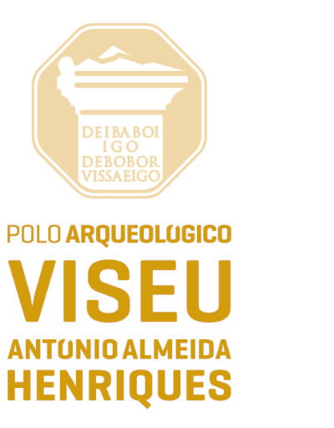
Casa do Miradouro
Largo António José Pereira
Viseu 3500-080 Portugal
Telefone 232 425 388
casadomiradouro@cmviseu.pt
https://www.poloarqueviseu.pt

Índice
1. Software Livre e Open Source e Arqueologia 4
1.1 Introdução 4
1.2 Do Software Livre ao Open Source, Open Data e Open Access. 5
1.3 Utilização de Software Livre e Open Source na Arqueologia 9
1.4 Endereços úteis 13
1.4.1 Software 13
1.4.2 Serviços, Dados e Recursos 14
1.4.3 Publicações 14
1.4.4 Eventos 15
2. Software 16
2.1 VMT - Vessel Measuring Tool 16
2.1.1 Descrição e Utilidade 16
2.1.2 Interação e ferramentas principais 16
2.1.3 Importar e Exportar 28
2.2 Piedrac 29
2.2.1 Descrição e Utilidade 29
2.2.2 Interação e ferramentas principais 29
2.2.3 Importar e Exportar 35
2.3 Tropy 36
2.3.1 Descrição e Utilidade 36
2.3.2 Interação e ferramentas principais 36
2.3.3 Importar e Exportar 46
2.4 uMap 48
2.4.1 Descrição e Utilidade 48
2.4.2 Interação e ferramentas principais 48
2.4.3 Importar e Exportar + Partilhar 58
2.5 E5 59
2.5.1 Descrição e Utilidade 59
2.5.2 Interação e ferramentas principais 60
2.5.3 Importar e Exportar 71
2.6 Stratify 72
2.6.1 Descrição e Utilidade 72
2.6.2 Interação e ferramentas principais 72
2.6.3 Importar e Exportar 94
2.7 Field Desktop 95
2.7.1 Descrição e Utilidade 95
2.7.2 Interface e Configurações Gerais 97
2.7.3 Primeiro Projeto – Interface e Propriedades do Projeto 100
2.7.4 Primeiro Projeto – Configuração de Projeto 105
2.7.5 Primeiro Projeto – Criar Recursos 118
2.7.6 Primeiro Projeto – Organizar unidades estratigráficas 139
2.7.7 Primeiro Projeto – Matriz de Harris 142
2.7.8 Primeiro Projeto – Inserir camadas de mapas e Gerir Imagens 146
2.7.9 Primeiro Projeto – Valuelist management 152
2.7.10 Sincronização 158
2.7.11 Pesquisa e Filtrar 159
2.7.12 Importar e Exportar 160
Bibliografia 161

1. Software Livre e Open Source e Arqueologia

1.1 Introdução
O presente documento foi criado para servir de manual de apoio aos trabalhos da oficina Software Livre e Open Source para Arqueologia no Polo Arqueológico de Viseu. A oficina tem como principal finalidade divulgar e apoiar a utilização de Software Livre e Open Source no contexto da Arqueologia.
O manual foi concebido para orientar novos utilizadores na exploração autónoma de diversas aplicações através de percursos passo-a-passo e apresentações introdutórias. Não obstante, foi também desenvolvido com a preocupação de permitir uma utilização para consulta rápida ou enquanto obra para referência ou auxiliar de memória.
Finalmente, o documento assume-se como um work in progress aberto à participação de todos. O documento irá sendo aumentado e melhorado com a periodicidade determinada pelas necessidades e disponibilidade dos autores e dos contributos ou sugestões de todos aqueles que pretenderem participar.
Para facilitar a sua distribuição, atualização, modificação ou adaptação dos conteúdos, o manual é distribuído sob Licença CC BY-NC-SA 4.0 (Creative Commons - Atribuição-NãoComercial-CompartilhaIgual 4.0 Internacional). Para ver uma cópia desta licença, visite https://creativecommons.org/licenses/by-nc-sa/4.0/

1.2 Do Software Livre ao Open Source, Open Data e Open Access.
Não podemos abordar o conceito de Open Source sem referir primeiro o de Software Livre. Software Livre identifica um programa de computador distribuído sob uma licença que concede ao utilizador a liberdade de executar, estudar, modificar, copiar e redistribuir o software, na sua forma original ou em versão modificada, sem nenhuma restrição ou com restrições apenas para garantir que estas liberdades são irrevogáveis.
Para entender melhor o significado de Software Livre, devemos começar por negligenciar o fator preço. Software Livre não significa software gratuito. Na realidade, existe software que pode ser obtido gratuitamente que não qualifica como Software Livre e também existe Software Livre distribuído com uma taxa de distribuição. Apesar de ser comum a distribuição de Software Livre sem custos de aquisição, este não deve ser confundido com software distribuído de forma gratuita, vulgarmente designado por freeware. Como refere Stallman (2010), “Free software is a matter of liberty, not price”. Numa tentativa de evitar a ambiguidade da palavra em inglês “free” (livre/grátis), algumas pessoas preferem usar o termo Free/Libre Software (“libre” significa livre em espanhol).
A ideia de Software Livre foi usada pela primeira vez por Richard Stallman em 1983 e a atual definição oficial, mantida pela Free Software Foundation (FSF), estabelece que um programa de computador é considerado Software Livre se for distribuído sob uma licença que cumpra as seguintes quatro liberdades:
• liberdade de executar o programa para qualquer finalidade (liberdade 0);
• liberdade de estudar como o programa funciona e alterá-lo (liberdade 1), sendo o acesso ao código fonte um pré-requisito;
• liberdade de redistribuir cópias (liberdade 2); e
• liberdade de distribuir cópias das versões modificadas (liberdade 3), sendo o acesso ao código fonte um pré-requisito.
De acordo com a Open Source Initiative (OSI), o termo Open Source (Código Aberto) foi cunhado em 1998 para designar uma nova abordagem que “advocate(s) for the superiority of an open development process” e criar um claro distanciamento do filosoficamente e politicamente orientado movimento do Software Livre. No entanto, o termo Open Source também não conseguiu superar totalmente os equívocos e a ambiguidade. Não é incomum o entendimento que Open Source significa apenas a disponibilização pública e gratuita do código fonte mas “Open source doesn't just mean access to the source code”. Para qualificar como tal, a distribuição do software deve cumprir com dez critérios que aproximam a noção de Código Aberto da ideia do Software Livre e das suas quatro liberdades. Uma simples comparação entre as listas de licenças de software reconhecidas oficialmente como Software Livre pela FSF e de Código Aberto pela OSI revela apenas algumas discrepâncias e que todas as licenças reconhecidas como Software Livre também qualificam como Código Aberto. Importa realçar aqui a existência de dimensões partilhadas e o reconhecimento de que “the Open Source Definition includes many of Stallman's ideas, and can be considered a derivative of his work”(Perens, 1999).
Até certo ponto, os dois movimentos apresentam uma natureza complementar, o que pode ajudar a entender o uso da alternativa agregada Free/Libre and Open Source Software (F/LOSS) - Software Livre e de Código Aberto – enquanto termo abrangente que inclui uma ampla gama de software distribuído sob termos que cumprem com os requisitos estabelecidos pela definição de Software Livre da FSF e/ou definição de Código Aberto da OSI. Em alguns casos, os projetos de software também adotaram o Open Source enquanto metodologia de desenvolvimento. Como exemplo, podemos dizer que o Meshroom, software de fotogrametria utilizado nesta oficina, e o Blender, ferramenta de criação 3D por nós recomendada, são Software Livre (Free/Libre) e de Código Aberto (Open Source), são distribuídos sob licenças de software reconhecidas como Software Livre pela FSF e como Código Aberto pela OSI, e o seu desenvolvimento segue uma abordagem ou metodologia de código aberto.
O atual impacto social dos movimentos do Software Livre e de Código Aberto estende-se muito além dos limites do mundo das licenças e do desenvolvimento de software. A sua valorização da partilha e do bem comum baseados numa colaboração aberta e livre inspirou diversos movimentos e projetos em diferentes domínios. As designações cunhadas para nomear alguns desses projetos, movimentos ou abordagens (Ciência Aberta, Dados Abertos, Acesso Aberto, Conhecimento Aberto, Obras Culturais Livres, Cultura Livre, Conteúdo Livre, Educação Aberta, Recursos Educacionais Abertos, Design Aberto, Hardware Aberto, Governo Aberto, Arquitetura de Código Aberto, Jornalismo de Código Aberto, etc.) testemunham ou sugerem, no mínimo, algum nível de partilha dos princípios e fundamentos éticos que sustentam os movimentos de Software Livre e Código Aberto.
A Cultura Livre e a Ciência Aberta são dois bons exemplos de movimentos bastante abrangentes e inspirados pelo Software Livre e Código Aberto. O primeiro inclui várias organizações, grupos e personalidades descontentes com restrições proprietárias e a abordagem "todos os direitos reservados" à cultura, preocupados com os limites impostos por leis de direitos de autor excessivamente restritivas. O último visa tornar a ciência, desde a pesquisa (dados e metodologia) à disseminação (publicações, educação), mais disponível e acessível a todos. Enquanto movimentos, a Cultura Livre e a Ciência Aberta estendem o escopo dos objetivos idealistas dos movimentos de Software Livre e Código Aberto a toda a produção artística e cultural e à pesquisa científica.
O movimento dos Dados Abertos (open data) defende a ideia de que certos dados devem poder ser livremente utilizados, reutilizados e redistribuídos para qualquer fim. O movimento é bastante ativo no contexto da produção científica mas tem vindo a implantar-se noutros domínios, com iniciativas de particular interesse no setor cultural ou relacionadas com participação cívica e governo aberto (open government). A título de exemplo, e apenas no panorama nacional, refira-se os projetos Repositório de Dados Aberto em Portugal, Demo.cratica (projeto independente que disponibiliza pequisa fácil no texto das sessões plenárias da Assembleia da República e informação biográfica dos deputados), e a Central de Dados (repositório aberto de datasets de diversas fontes, tais como códigos postais e as áreas que lhes correspondem, registo histórico de incêndios de 1980 a 2015, lista dos beneficiários de subvenções mensais vitalícias do Estado ou datas de atos eleitorais e referendos em Portugal desde 1975, para mencionar alguns exemplos).
Acesso Aberto (open access) designa um movimento que partilha um conjunto de princípios e práticas que fomentam e suportam a distribuição e partilha de recursos sob licenças permissivas. Isto significa que os recursos encontram-se em situação de domínio público ou o detentor dos direitos de autor concede a todos a capacidade de copiar, usar e desenvolver a obra sem restrições.
Tal como os Dados Abertos, o movimento do Acesso Aberto é bastante ativo no contexto da produção científica, traduzindo-se muitas das vezes na defesa da disponibilização sem limitações dos resultados de investigação científica, podendo ser aplicado a todos os tipos de publicações científicas, incluindo artigos científicos, atas de conferência, teses ou capítulo de livros.
Não obstante ambos os movimentos serem parte integrante da Ciência Aberta, preocupando-se um com o acesso livre aos dados e outro com o acesso livre aos resultados, a sua intervenção e influência social não se esgota nesse âmbito. Tal como referido acima, o movimento dos Dados Abertos é também particularmente ativo no setor da governação e participação cívica. Paralelamente, o Acesso Aberto tem vindo a implantar-se no setor cultural, em particular no setor GLAM (Galleries, Libraries, Archives and Museums). Apenas a título de exemplo, refira-se a iniciativa OpenGLAM, focada no Acesso Aberto ao património cultural e a plataforma GLAM 3D, particularmente interessada no Acesso Aberto a 3D produzido para fins científicos e culturais.

1.3 Utilização de Software Livre e Open Source na Arqueologia
No contexto da Arqueologia também podemos encontrar eco destas ideias ou abordagens acima sucintamente apresentadas. Atualmente, não é difícil encontrar referências a Open Archaeology, Open Archaeology Data, Open Access Archaeology ou Open Source Archaeology. Infelizmente, nem sempre é claro o significado atribuído pelos diferentes autores a estes conceitos mas, novamente, a sua utilização sugere, no mínimo, algum nível de partilha dos princípios e fundamentos éticos dos movimentos de Software Livre e Código Aberto.
Mais do que definir ou discutir aqui os limites ou valias das diferentes designações, importa-nos enquadrar a oficina e este texto de apoio afirmando as seguintes ideias: 1) a utilização de Software Livre e Open Source na Arqueologia não se esgota no domínio da dimensão prática, traduzida em preocupações como o custo de aquisição do software, utilidade ou qualidade e sofisticação tecnológica das aplicações, interoperabilidade dos ficheiros, etc.; 2) a utilização de Software Livre e Open Source inclui a utilização de formatos de ficheiros abertos; 3) a utilização de Open Source tem um âmbito mais amplo do que o do software (aplicações e ficheiros), valorizando práticas colaborativas e a partilha livre; 4) a utilização de Software Livre e Open Source na Arqueologia inclui uma dimensão ética e política, questionando a propriedade do conhecimento e valorizando a informação livre e meios de produção de conhecimento Livres e Abertos. Por outras palavras, a utilização de Software Livre e Open Source na Arqueologia não é apenas uma questão relacionada com a natureza das licenças ou a sofisticação do software, inclui a valorização de abordagens abertas e do bem comum, inclui a partilha livre de dados e dos resultados, transparência das metodologias. É uma afirmação sobre o mundo em que vivemos e como nele escolhemos viver.
As questões relacionadas com a natureza “aberta” ou “proprietária” dos meios digitais emergem como particularmente relevantes quando a transparência e a partilha de resultados, dados, metodologias e técnicas implicam, quase sempre, o acesso mediado por serviços, aplicações e ficheiros digitais. Qual é a transparência e validade dos resultados gerados por algoritmos que não podem ser escrutinados pela comunidade científica ou partilhados? Como partilhar metodologias ou técnicas baseadas em meios digitais se o software ou os dados não podem ser partilhados? Como assegurar a longevidade e a partilha dos dados se estes estão armazenados em formatos que só podem ser lidos-escritos numa aplicação que pertence a uma entidade privada com fins lucrativos?
Existem várias razões que nos ajudam a entender os benefícios de desenvolver uma abordagem aberta – utilização de Software Livre e Open Source, utilização e partilha livre e aberta de dados e resultados – na Arqueologia. Elencamos abaixo de forma sucinta algumas razões que nos parecem mais relevantes:
- Perspetiva dos Direitos Humanos: De acordo com a Declaração Universal dos Direitos Humanos (Artigo 27) “everyone has the right freely to participate in the cultural life of the community, to enjoy the arts and to share in scientific advancement and its benefits” . No mundo digital, a participação e o acesso – à cultura e ciência - são mediados por serviços, aplicações e ficheiros digitais o que releva a importância da questão da natureza “aberta” ou “proprietária” dos mesmos. O preço das licenças ou as leis comerciais – a título de exemplo, veja-se as sanções e restrições comerciais impostas pelos EUA que impedem a utilização de software proprietário de empresas norte-americanas (e.g. Microsoft, Adobe, Autodesk, etc.) em alguns países – constituem dois exemplos presentes de restrições e limites que apenas se aplicam quando o software é proprietário.
- Benefício económico: O benefício económico mais visível é o baixo custo de aquisição, já que a grande maioria do Software Livre e Open Source é distribuída gratuitamente e frequentemente acessível através da Internet. Não obstante, o baixo custo de aquisição não pode obnubilar a possibilidade de existência de outros custos a considerar: formação, documentação. desenvolvimento, etc.
- Possibilidade de adaptação e customização: As licenças de Software Livre e Open Source garantem a liberdade de modificação do software, assegurando a permissão para implementar melhorias ou adaptações, atendendo a necessidades e desafios particulares.
- Solidariedade e partilha com os outros: O F/LOSS pode ser copiado e redistribuído livremente, tanto na sua forma original como modificado. Qualquer utilizador pode partilhar gratuitamente o software que utiliza com outras pessoas.
- Licenças infinitas: F/LOSS pode ser instalado em qualquer computador, sempre que necessário. Não existem restrições para além daquelas que emergem da própria tecnologia (ou seja, compatibilidade de hardware, etc.). Não existem limites relacionados com o fim a que se destina (e.g., software que só pode ser utilizado para fins educacionais), com o número de instalações (e.g., software que só permite instalar um determinado número de vezes) ou com quantidade de utilizadores (e.g., software que não permite mais do que um determinado número de instalações em simultâneo ou ativas), apenas para mencionar alguns exemplos de restrições comuns implementadas pelo software proprietário.
- Evitar o lock-in proprietário: o lock-in proprietário ocorre quando um utilizador (indivíduo ou organização) depende de um fornecedor de software e não pode trocar sem custos substanciais, não raras vezes proibitivos. Em oposição, os fornecedores ou programadores de F/LOSS não podem impedir ou restringir outros fornecedores e programadores de usar, copiar ou modificar o mesmo software. Por outras palavras, se um utilizador não estiver satisfeito com as prioridades ou visões particulares (ou seja, suporte técnico, custos de aquisição e atualização, ciclos de desenvolvimento, etc.) de um fornecedor poderá sempre optar por outros sem que isso tenha de implicar mudar de software. Adicionalmente, o Software Livre e Open Source tende a valorizar e a ser compatível com os formatos de arquivo e normas abertas.
- Partilha e longevidade dos dados: Imagine que os seus dados foram armazenados num formato de arquivo proprietário e que o fornecedor do software decidiu descontinuar ou aumentar o preço da licença do único software que pode ler e gravar esse formato de arquivo. Por ser geralmente compatível com as normas e formatos de arquivo abertos, o F/LOSS incentiva a partilha e troca de dados. Utilizar F/LOSS com normas e formatos de arquivo abertos é uma forma de promover a interoperabilidade e aumentar a longevidade dos dados. É esta preocupação que norteia a recomendação do Archaeology Data Service (ADS) para que o depósito de ficheiro digitais seja feito preferencialmente com formatos abertos.
- Participar numa comunidade: É comum o F/LOSS ser desenvolvido e utilizado por comunidades de indivíduos espalhados por todo o mundo. Estas comunidades estão frequentemente organizadas em torno de práticas de colaboração e reciprocidade, solidariedade e partilha de conhecimento. Participar nas comunidades F/LOSS não significa necessariamente escrever código. Redigir documentação e manuais, fazer traduções, submeter relatórios de bugs ou atividades de divulgação são oportunidades importantes para participar.

1.4 Endereços úteis
De seguida, listamos alguns exemplos de projetos de Software Livre e Open Source, Open Data, Open Access, diretamente relacionados com Arqueologia ou que podem ser úteis para quem trabalha nesta área.

1.4.1 Software
Arches - https://www.archesproject.org/
Arcs (Archaelogical Resourcing Catalog System) - https://arcs.matrix.msu.edu/
ARK (Archaeological Recording Kit) - https://ark.lparchaeology.com/
E5 - https://github.com/surf3s/E5
Field (iDAI) - https://field.dainst.org
Ishtar - https://ishtar-archeo.net/en/
open-archaeo - https://open-archaeo.info/
OpenAtlas - https://openatlas.eu/
Piedrac - http://piedrac.sourceforge.net/
Stratify- http://www.stratify.org/
Tropy - https://tropy.org/
uMap - https://umap.openstreetmap.fr/
Vessel Measuring Tool - https://alessandrobattisti.github.io/Vessel-Measuring-Tool/#/

1.4.2 Serviços, Dados e Recursos
Archaeological Atlas of Antiquity - https://vici.org
datahub.io (tag "archaeology") - https://old.datahub.io/dataset?sort=score+desc%2C+metadata_modified+desc&tags=archaeology
data.world (archaeology) - https://data.world/datasets/archaeology
Digital Atlas of Roman and Medieval Civilizations - http://maps.cga.harvard.edu/darmc/
Digital Atlas of the Roman Empire (DARE) - https://dh.gu.se/dare/
Digital Index of North American Archaeology (DINAA) - http://ux.opencontext.org/archaeology-site-data/
Europeana - https://www.europeana.eu/en
Field (iDAI) projects - https://field.idai.world/
open-archaeo - https://open-archaeo.info/
ORBIS: The Stanford Geospatial Network Model of the Roman World - http://orbis.stanford.edu/
Pleiades - https://pleiades.stoa.org/
Zenodo (palavra-chave "archaeology") - https://zenodo.org/search?page=1&size=20&q=archaeology

1.4.3 Publicações
Journal of Open Archaeology Data (JOAD) - https://openarchaeologydata.metajnl.com/
Open Archaeology (Journal) - https://www.degruyter.com/view/journals/opar/opar-overview.xml
The Open Digital Archaeology Textbook - https://o-date.github.io/draft/book/

1.4.4 Eventos
ArchaeoFOSS - https://www.archeofoss.org/

2. Software

2.1 VMT - Vessel Measuring Tool

2.1.1 Descrição e Utilidade
O VMT (Vessel Measuring Tool) é uma webapp desenvolvida para auxiliar na tarefa de calcular a capacidade e peso de recipientes. A aplicação está disponível para utilização online e para download com o respetivo código partilhado no seu repositório. Caso opte por fazer download, o processo de instalação é simples: 1) descompacte o ficheiro ZIP descarregado no local onde pretende armazenar a aplicação; 2) Abra o ficheiro Index.html (disponível na pasta “build”) para executar a aplicação no browser.

Algumas vantagens
- Suporta qualquer sistema operativo desde que exista um browser recente.
- Suporta formatos abertos e interoperabilidade: importa SVG e exporta em formato JSON, SVG e DXF.
- Portabilidade, simplicidade e leveza da aplicação.
Algumas limitações
- Interface apenas em inglês.
- Cálculo é feito a recipientes com eixo de simetria vertical.
- A vetorização tem de ser feita com o auxílio de um rato.

2.1.2 Interação e ferramentas principais
A interface da aplicação é bastante simples com fácil acesso a todas as funcionalidades. O fluxo de trabalho está descrito na lista de etapas identificadas no rodapé bastando seguir os passos indicados.
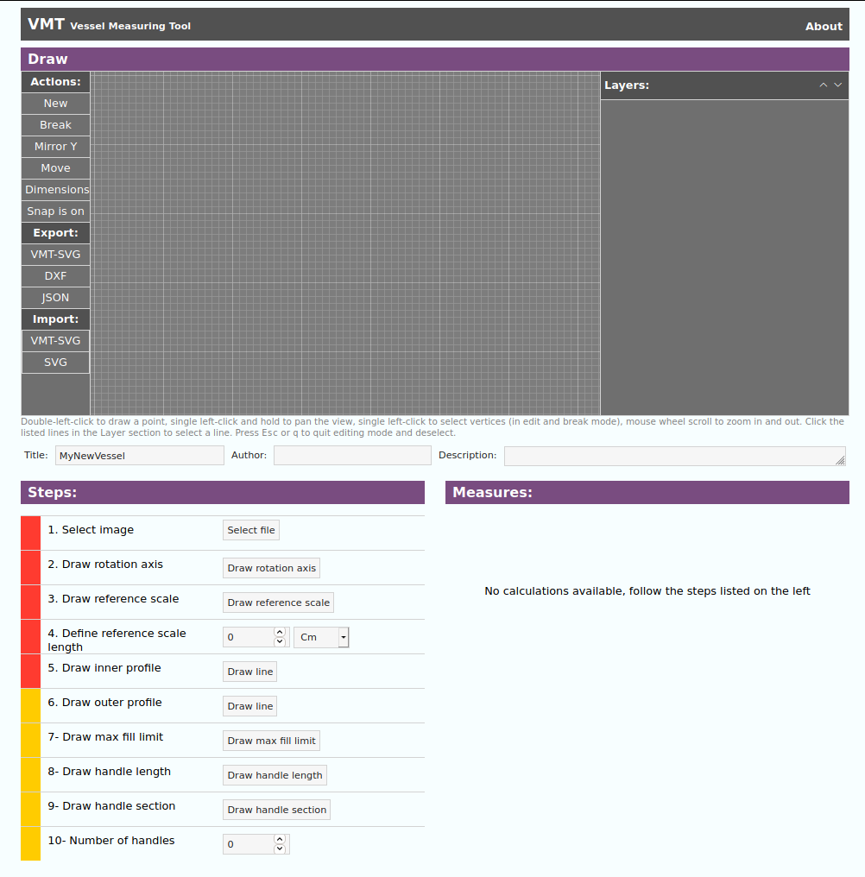
A interface está organizada em 6 áreas. Em cima, da esquerda para a direita, temos a barra de ferramentas, a área de desenho e a janela da camadas (layers). No meio, ocupando toda a largura, existe uma área para definir metadados: nome do ficheiro, autor e descrição. Em baixo, da esquerda para a direita, é apresentada a sequência de passos ou etapas do procedimento e a área de apresentação dos resultados dos cálculos.

1. O primeiro passo é selecionar a imagem que irá servir de referência para a nossa vetorização. No nosso exemplo iremos utilizar a imagem DR194.jpg (disponibilizada no repositório da oficina) com o desenho de uma ânfora de tipo Dressel 2-4 Catalã partilhado pelo “Amphora Project” da Universidade de Southampton através da respetiva página no Archaeology Data Service
Depois de importar a imagem, na janela das Layers/Camadas à direita, surge uma ferramenta que permite introduzir alguma rotação caso necessite.
DICA Se precisar de rodar no sentido contrário ao dos ponteiros do relógio, introduza valores negativos diretamente no campo. Através das setas subir/descer não é possível introduzir valores negativos, só consegue rodar a imagem no sentido dos ponteiros do relógio.
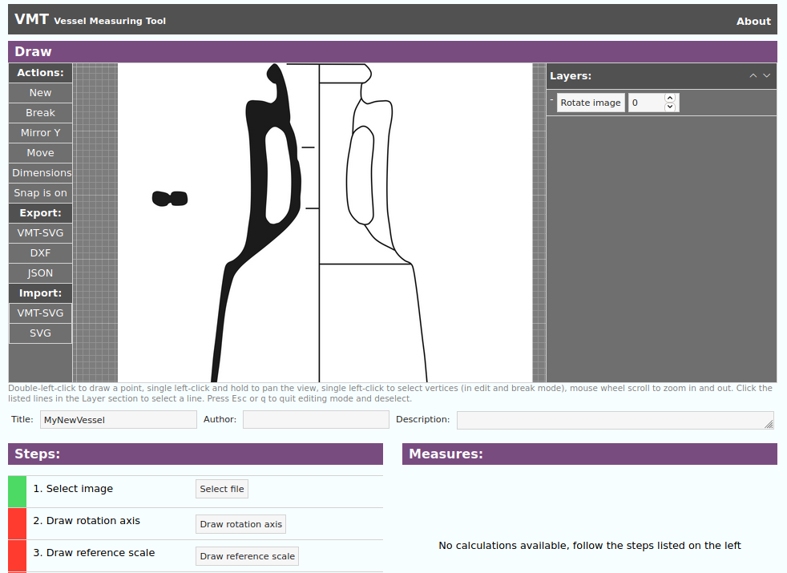
2. De seguida, clique no botão “Draw rotation axis” e duplo clique na imagem para definir o eixo de simetria. Recomenda-se que utilize o zoom (controlado com a roda do rato) para aproximar a vista. Caso necessite de reposicionar o eixo, clique novamente no botão “Draw rotation axis”.
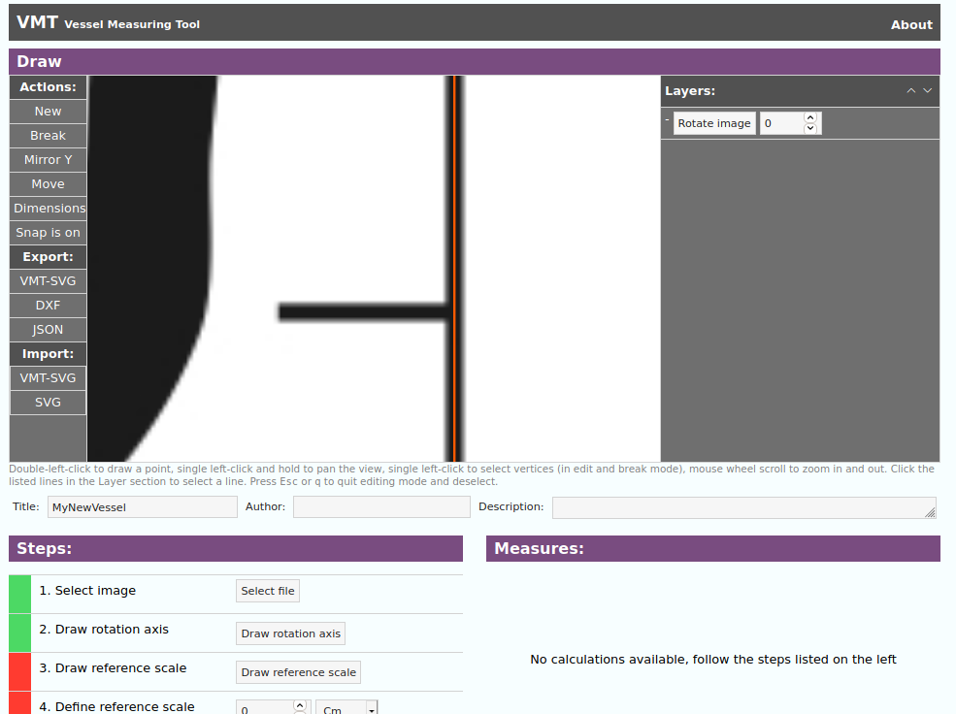

3. De seguida, é preciso definir uma escala. No exemplo abaixo utilizamos a escala existente na imagem para auxiliar nessa tarefa: a) Aproximar a vista (roda do rato) para ter maior precisão; b) Duplo clique com o botão esquerdo do rato numa das pontas para iniciar o desenho; c) Com o botão esquerdo do rato pressionado deslizamos a vista (pan) até surgir o fim da escala; d) Duplo clique com o botão esquerdo do rato na ponta final para terminar o desenho definindo o comprimento da escala.
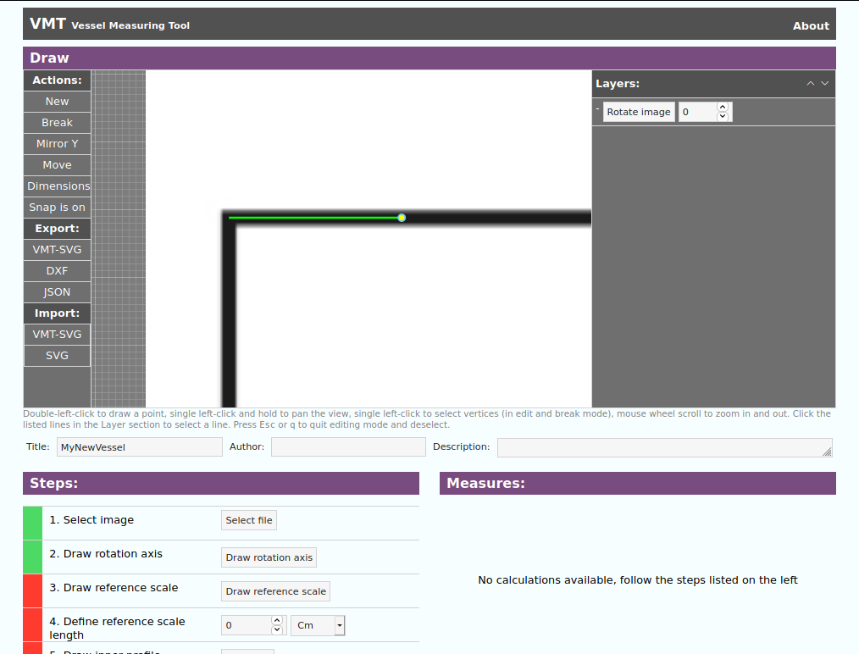

4. Seguindo a informação da imagem de referência, introduzimos o valor para referência. Na nossa imagem, o comprimento da escala equivale a 50cm.
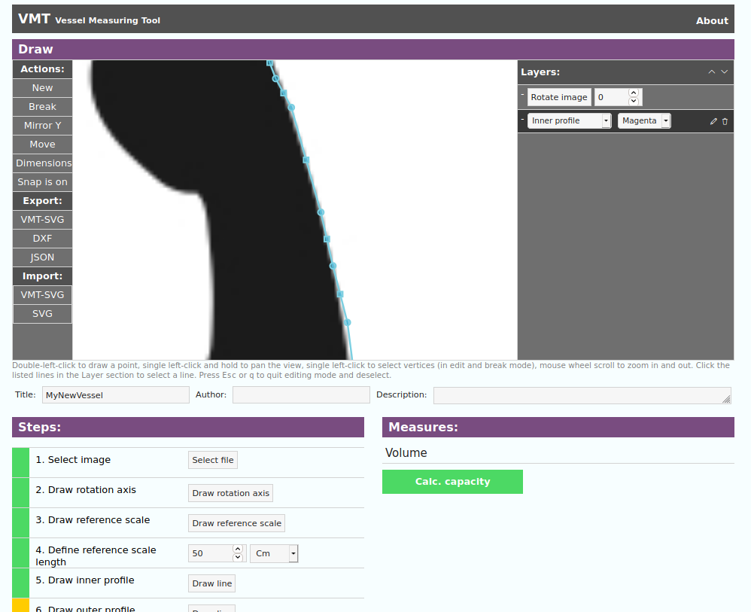
Em baixo temos a imagem de referência com duas linhas: a vertical em laranja corresponde ao eixo de simetria e a horizontal encarnada corresponde à escala.
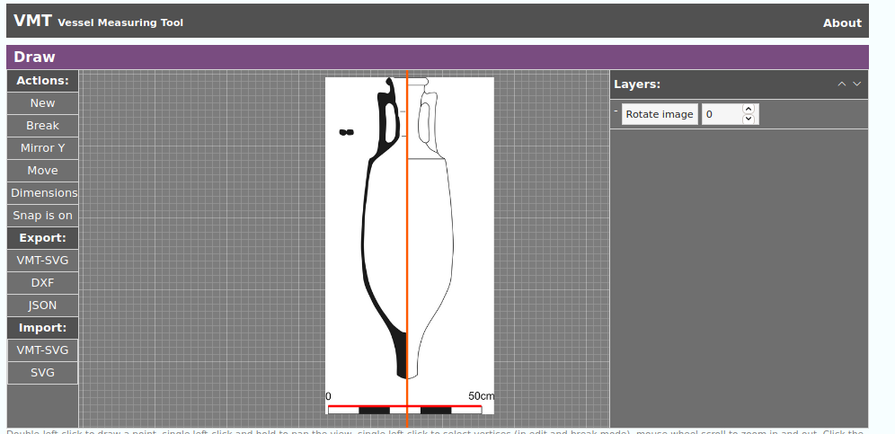

5. De seguida, é desenhado o perfil interior. Clique no botão “Draw line” e comece a desenhar utilizando o duplo clique para adicionar um ponto. Recomendamos que comece a desenhar o perfil interior a partir do eixo de simetria. Ou seja, o primeiro duplo clique é feito em cima do eixo de simetria. Para terminar o modo de desenho, clique em Esc ou no Q (quit).
Quando começar a desenhar é automaticamente adicionada a respetiva Layer (ver janela à direita). Na Layer pode escolher uma cor e apagar ou ativar o modo de edição. No modo de edição, utilize um clique do botão esquerdo do rato para selecionar o ponto que pretende mover e Esc ou Q (quit) para sair deste modo de trabalho.
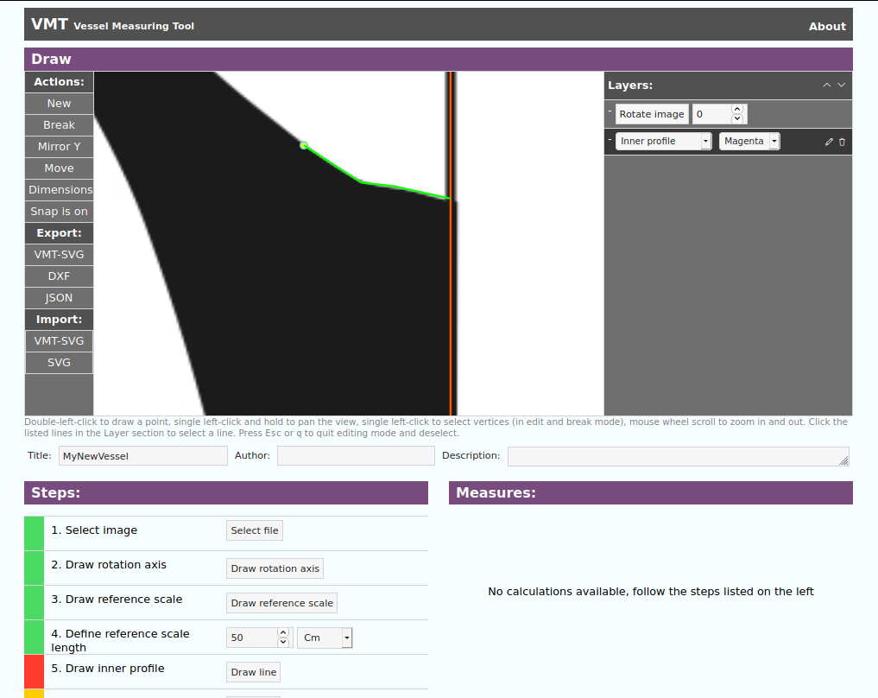

Na imagem abaixo vemos o final do desenho do perfil interior. Durante o modo de desenho pode aproximar/afastar a vista (rodar a roda do rato) e deslizar a vista mantendo pressionado o botão esquerdo do rato.
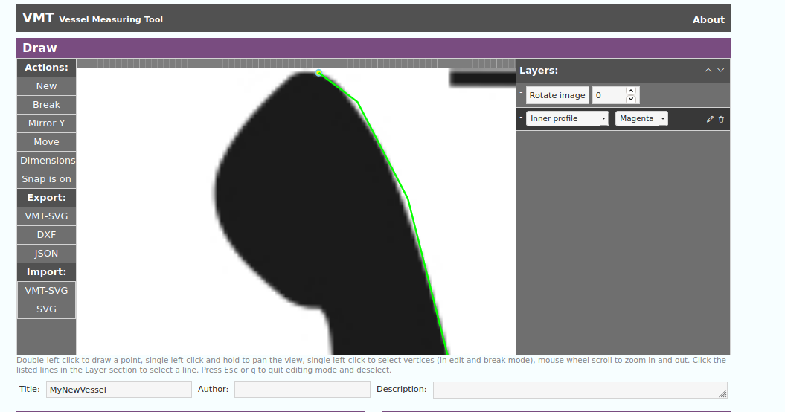
Na imagem abaixo vemos o desenho do perfil interior em modo de edição. Repare que os pontos têm uma cor diferente.

6. A etapa seguinte é desenhar o perfil externo. Para começar, clique no botão “Draw line” da etapa 6.
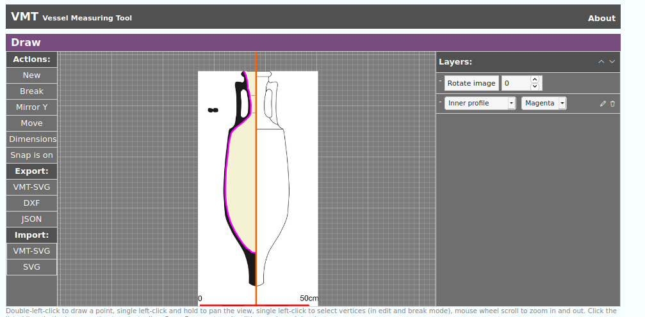
Deverá começar a desenhar o perfil externo a partir do ponto final do perfil interno. Ou seja, depois de clicar no botão
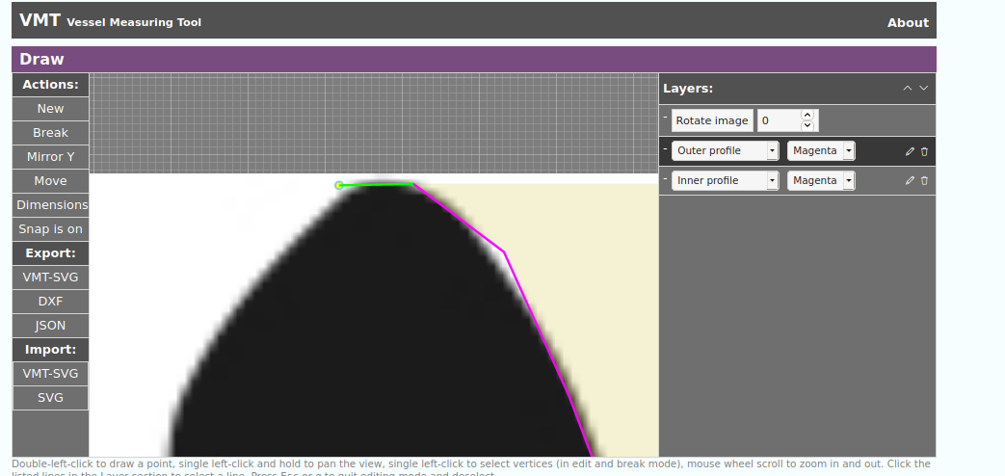
Recomendamos que comece a desenhar o perfil exterior a partir do ponto final do perfil interno. Ou seja, o primeiro duplo clique é feito em cima do último ponto do perfil interno.

7. De seguida, definimos o limite do enchimento. Clique no botão “Draw max fill limit” e clique na imagem para criar uma linha horizontal que represente o limite do enchimento.
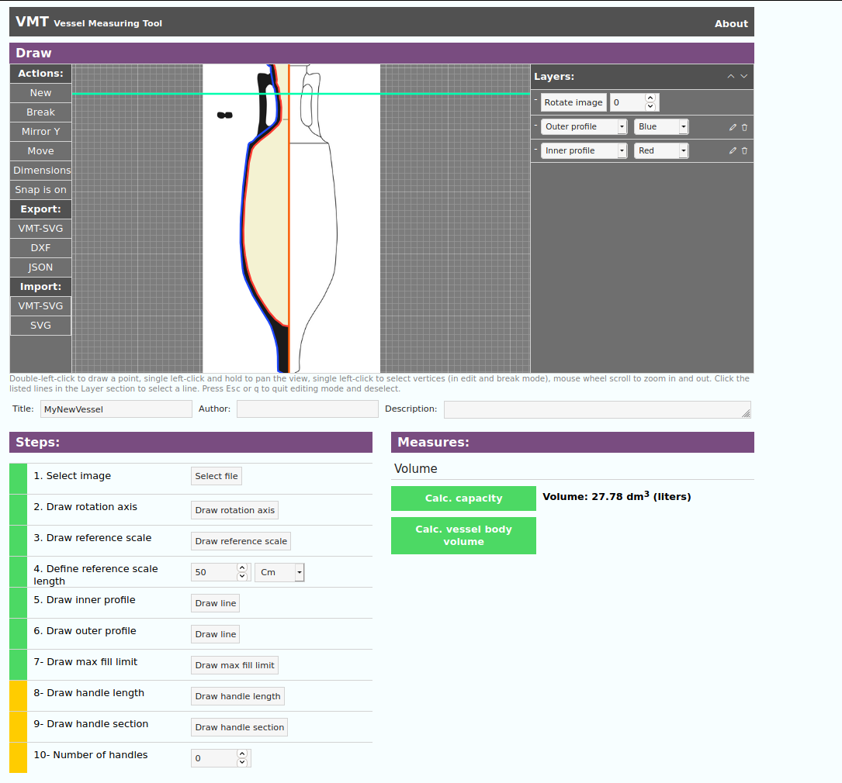
8. Como este recipiente tem asas, o passo seguinte é desenhar a respetiva extensão. Na imagem abaixo, depois de clicarmos no botão “Draw handle length” foi iniciado o desenho do percurso da asa.
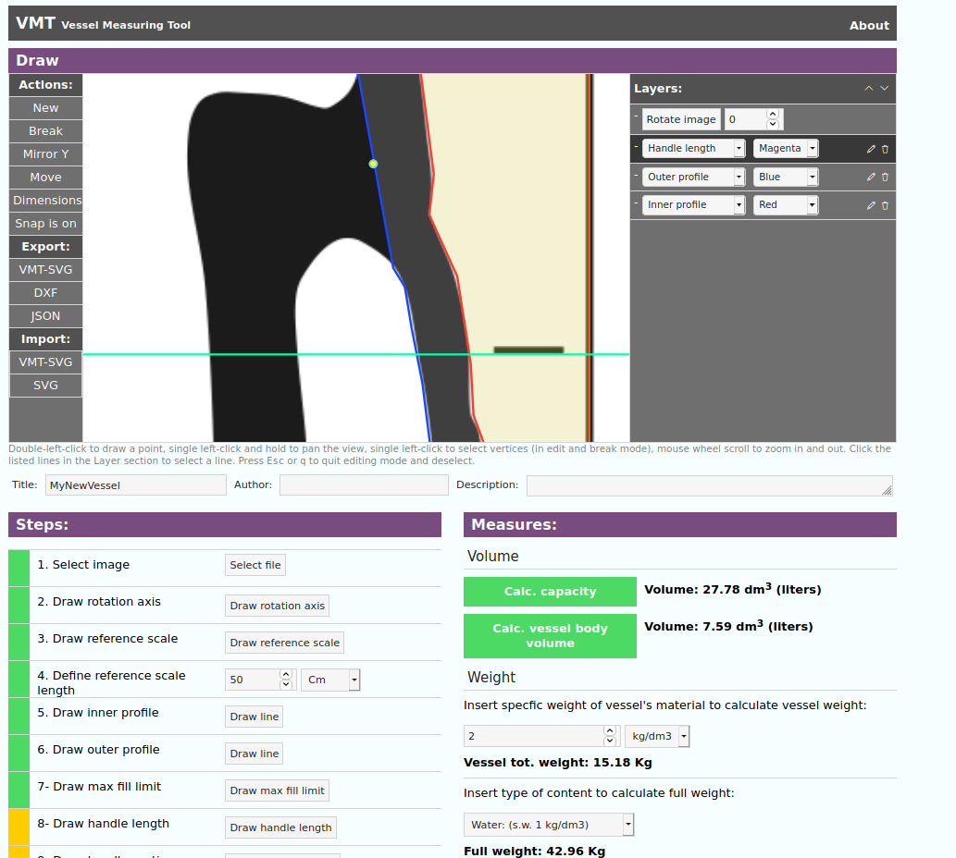

9. e 10. Finalmente, foi vetorizada uma secção da asa e definimos o número de asas do recipiente.
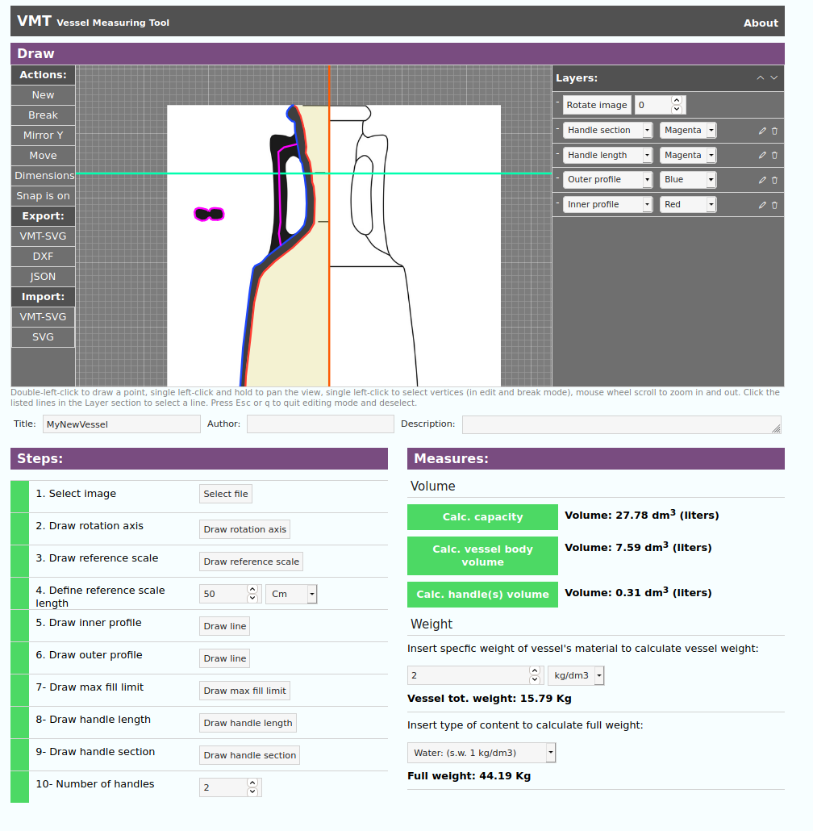
A etapa final do processo é o cálculo da capacidade e volume do recipiente. Pode ainda inserir o peso específico do material do recipiente e escolher entre três tipos de líquidos (água, azeite e vinho), obtendo o peso total do recipiente com conteúdo.

2.1.3 Importar e Exportar
O VMT permite exportar o resultado da vetorização em vários formatos abertos: VMT-SVG (a sua versão de SVG), DXF e JSON. Isto permite que possa importar facilmente o resultado do seu trabalho noutras aplicações (por exemplo, Inkscape).
Caso pretenda continuar a trabalhar no ficheiro num momento posterior, recomenda-se que utilize o formato VMT-SVG.
A importação está limitada aos formatos VMT-SVG e SVG.

2.2 Piedrac

2.2.1 Descrição e Utilidade
O Piedrac é uma aplicação criada para gerir registos e documentação de campo. A aplicação é leve, multiplataforma e permite criar uma base de dados SQLite onde todos os dados (incluindo imagens) são armazenados. A opção por SQLite faz com que seja facilmente transferível e partilhável, podendo ser acedida por outras aplicações.
Recomenda-se vivamente a utilização do ficheiro JAR (Java).

2.2.2 Interação e ferramentas principais
Nesta breve apresentação será utilizada a interface em inglês da nossa versão modificada Piedrac-PAV. No entanto, as funcionalidades e opções apresentadas são em tudo similares às da versão original.
1. O primeiro passo é a criação de uma escavação. Depois, surge a área de trabalho onde pode inserir as unidades estratigráficas (UE).
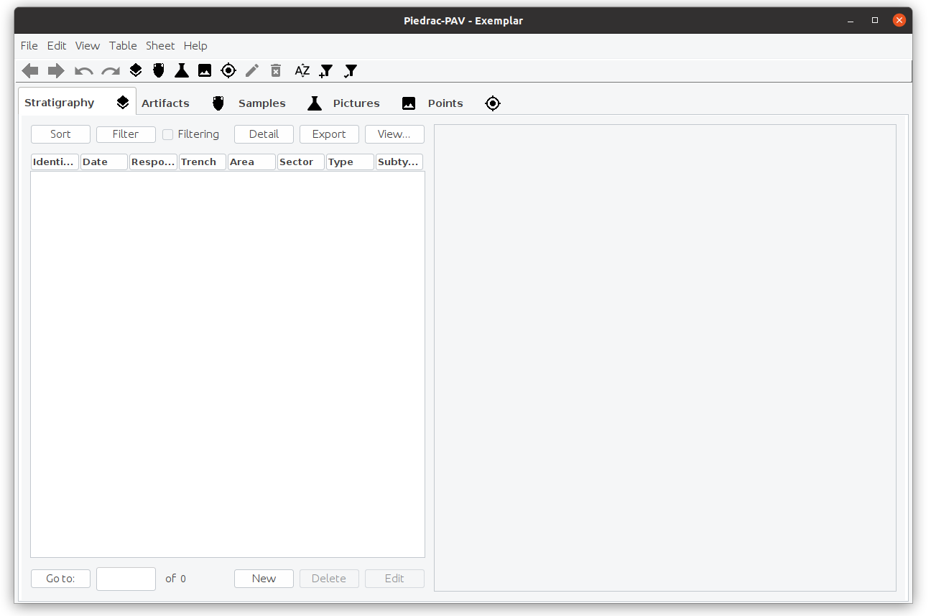
2. Pode inserir diversa informação relativa a cada UE assim como definir as relações com as outras UEs.
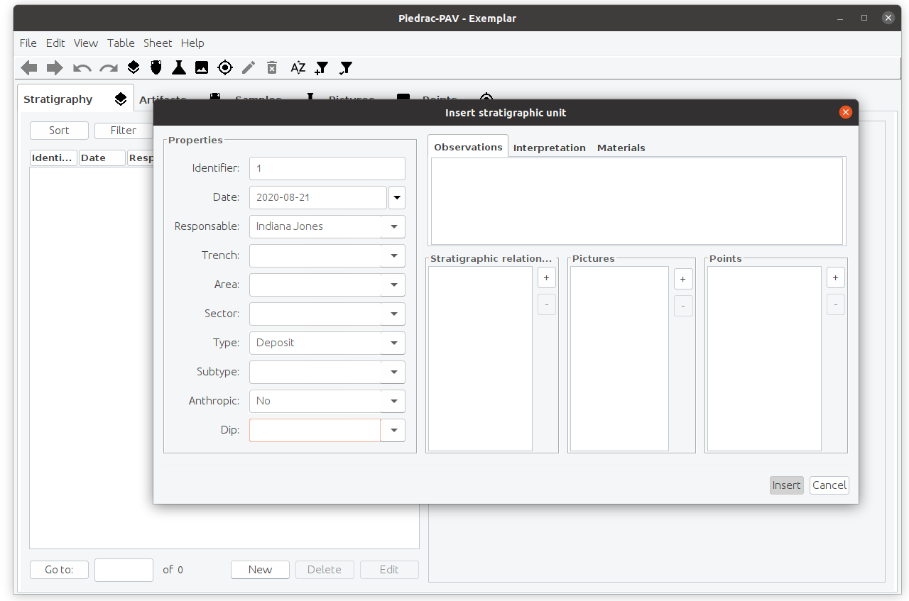
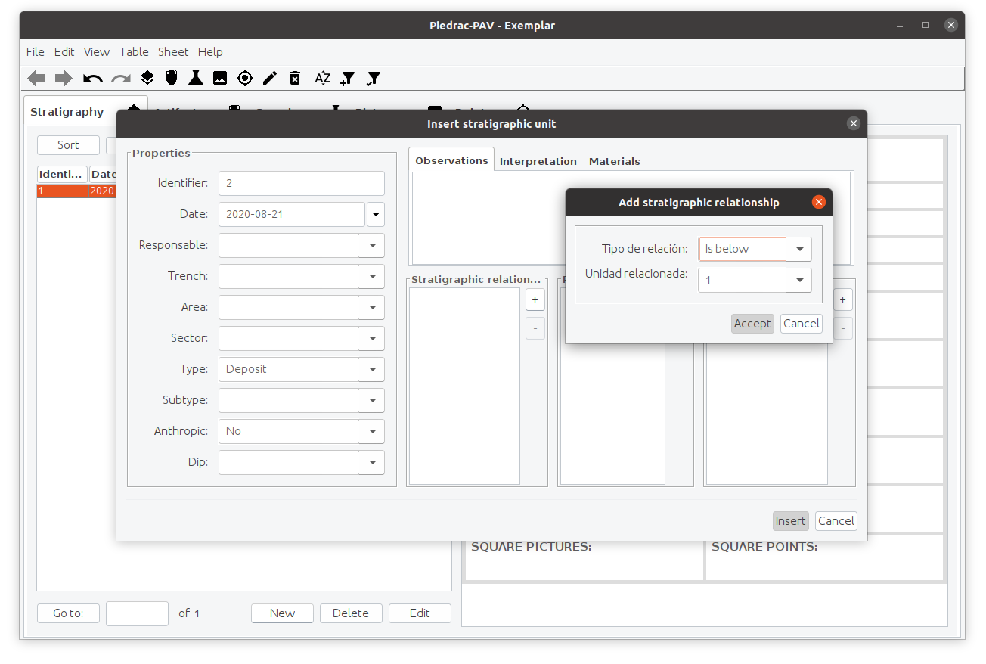
3. Na área de trabalho, a aba da estratigrafia vai apresentando a lista de UEs enquanto à direita surge a ficha da UE selecionada.
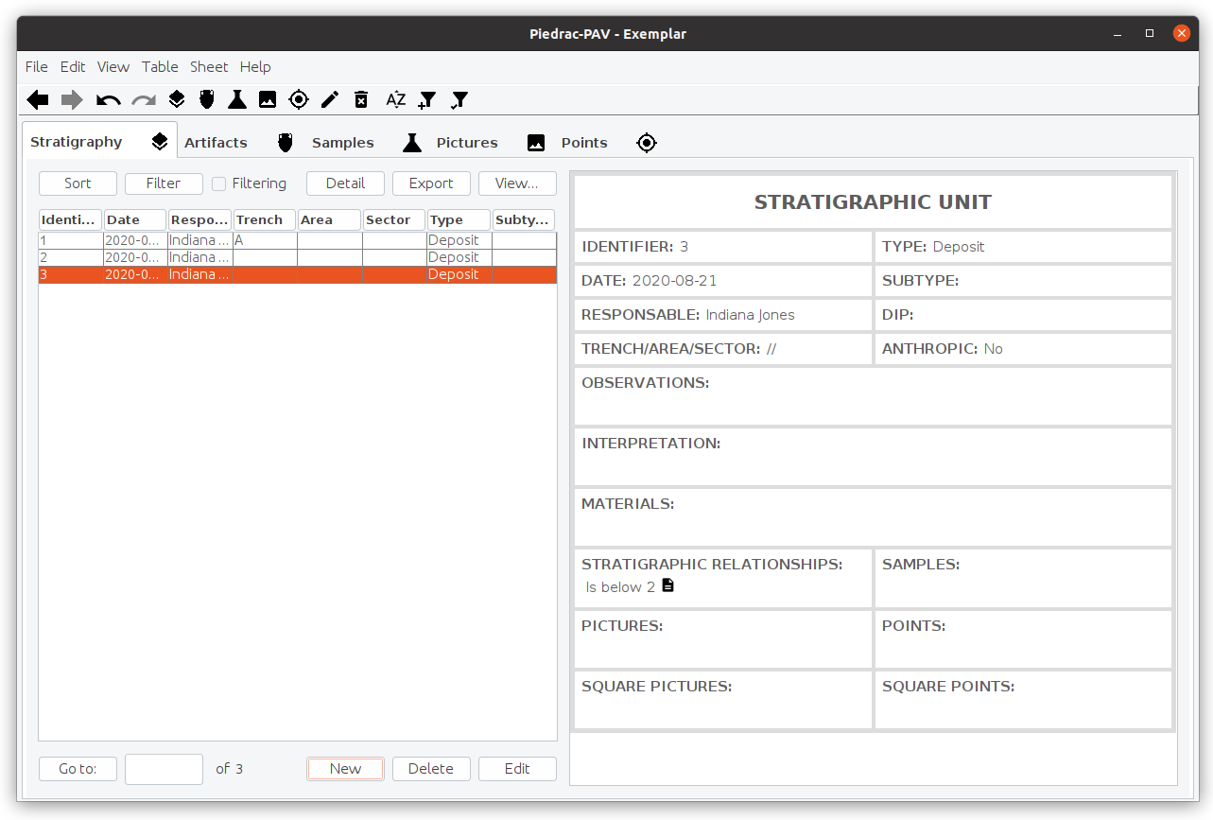
A lista pode ser manipulada com diversas ferramentas úteis: ordenar, filtrar, alternar vista detalhada com simples, exportar e ver outros itens associados ou relacionados.
As restantes abas permitem ver as listas com os outros itens que pode inserir na base de dados. Para adicionar novos itens pode usar o botão New existente em cada aba ou então utilizar diretamente os botões da barra de ferramentas.

4. Na aba Artifacts pode inserir vestígios e associar imagens ou pontos georeferenciados (Points), para além de outras informações diversas.
Sempre que quiser inserir um valor novo (por exemplo, “lítico” no campo Type), digite o mesmo diretamente. Nos próximos itens, o valor irá surgir disponível no dropdown menu.
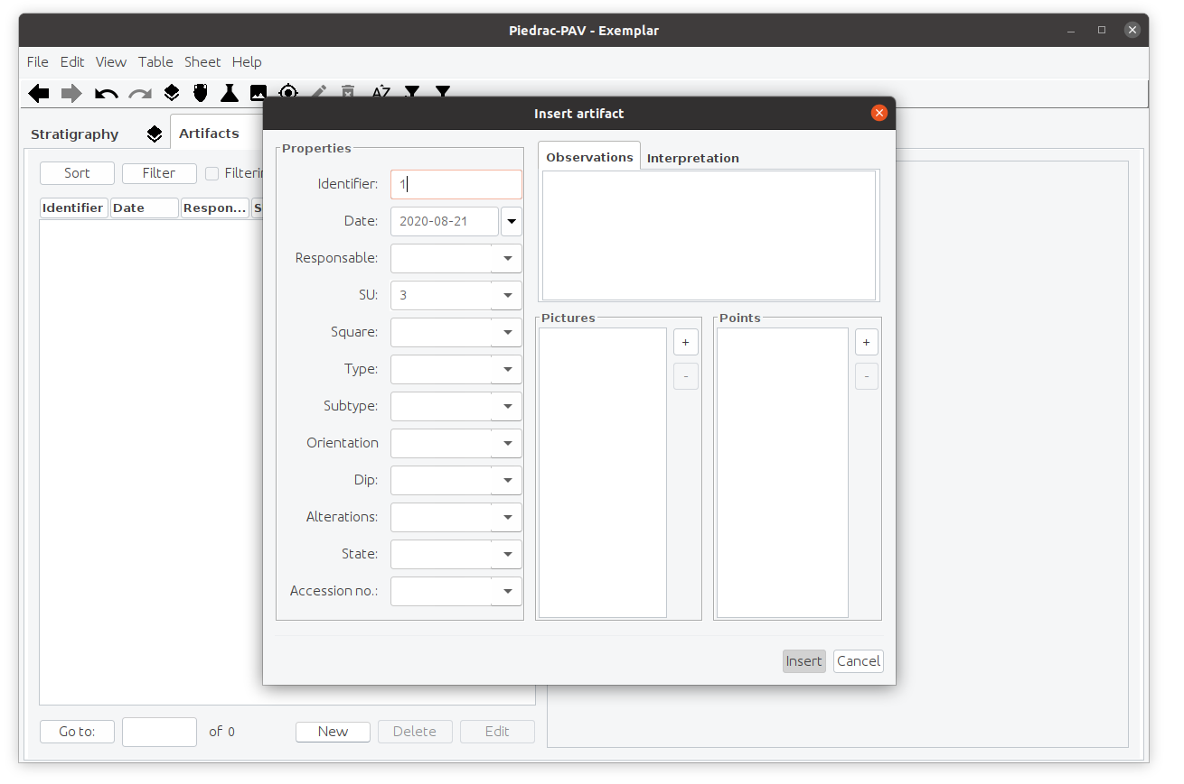

5. Na aba Samples pode inserir o registo de amostras com diversa informação associada.
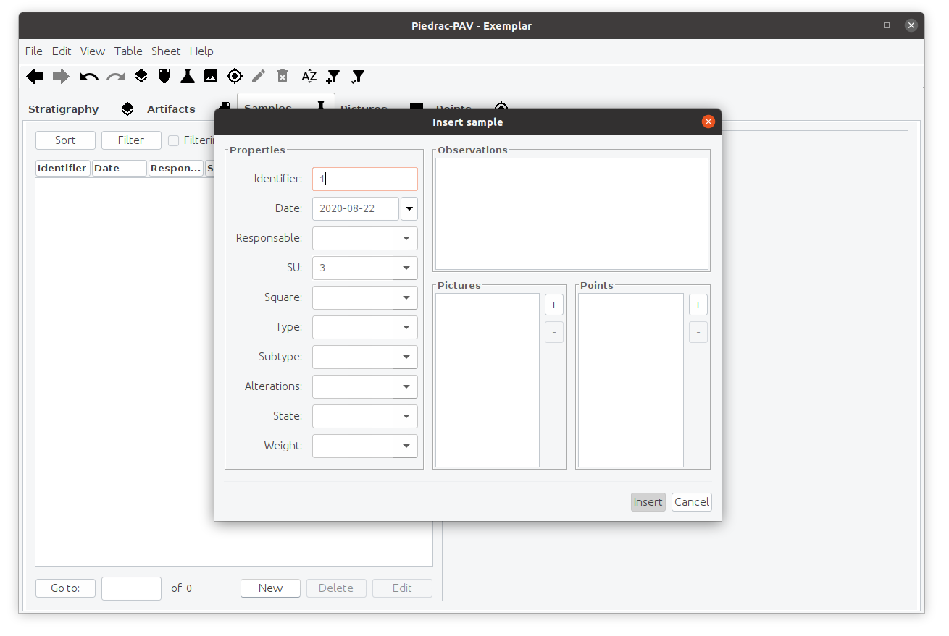
6. Na aba Pictures pode inserir imagens e associar as mesmas a UEs e outros itens. As imagens ficam armazenadas dentro da base de dados.
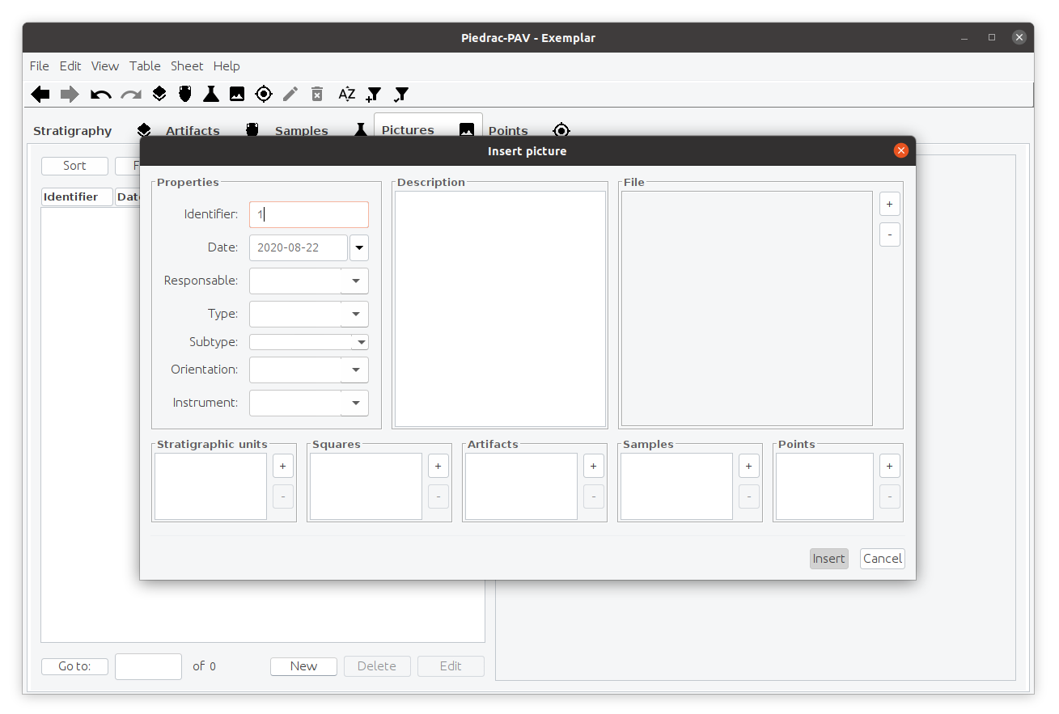
7. Na aba Points pode inserir pontos georeferenciados.
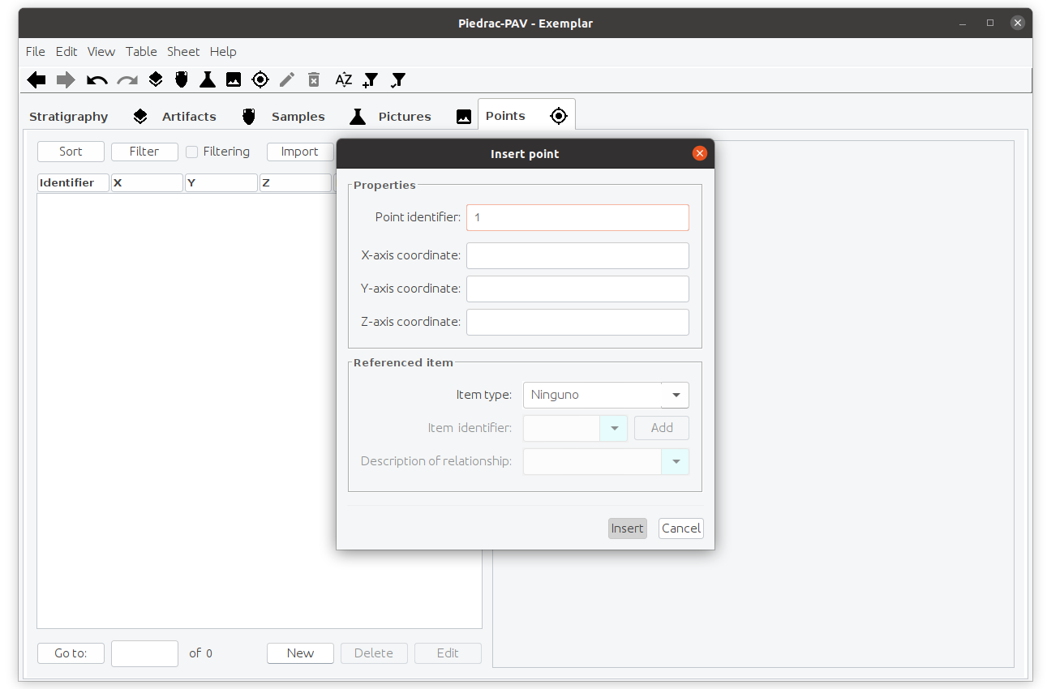

2.2.3 Importar e Exportar
O Piedrac permite exportar os dados de diversas formas.
A principal forma é o menu File > Export que permite exportar todos os dados (todas as UEs e restantes itens) nos formatos Access (MSB), Autocad (DXF) e PDF.
No entanto, existem outras formas bastante úteis pois cada aba permite exportar a respetiva lista em formato PDF, HTML e CSV.
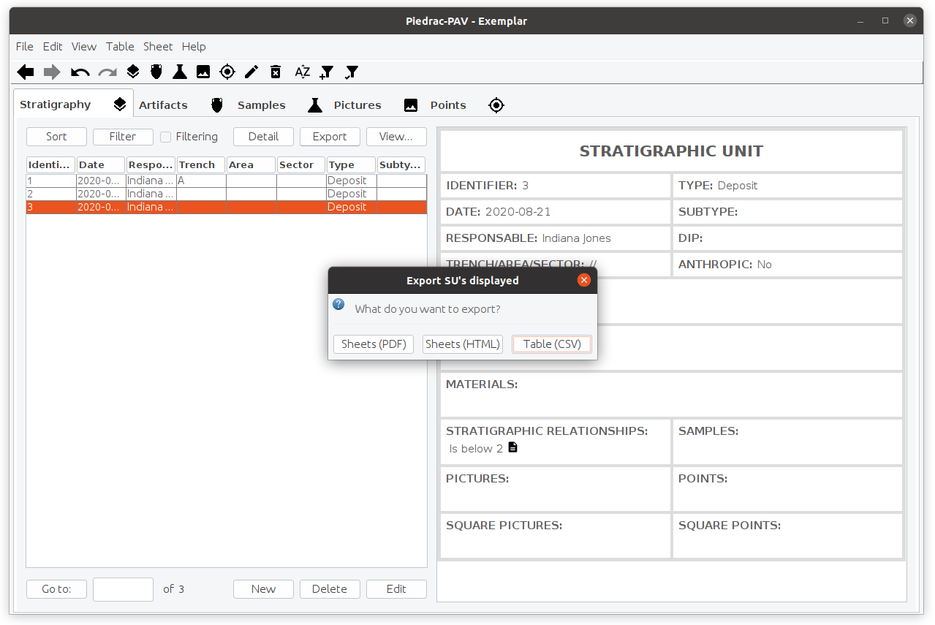

2.3 Tropy

2.3.1 Descrição e Utilidade
O Tropy é um gestor de imagens para investigação. Suporta a organização e análise de imagens para fins científicos. É uma aplicação que pode ser útil para organizar fotografias de uma escavação ou na análise de registos fotográficos, por exemplo.

2.3.2 Interação e ferramentas principais
Quando executa a aplicação pela primeira vez tem de começar por criar um projeto e escolher uma localização. Caso necessite, pode sempre criar novos e mais projetos. Posteriormente, o Tropy irá iniciar abrindo o último projeto utilizado.
No nosso exemplo, foi criado um projeto com o nome Projeto Demo e localizado juntamente com uma pasta (demo) onde estão as imagens que iremos utilizar. O ficheiro Projeto Demo.tpy é onde serão guardados os dados inseridos na aplicação. Podemos armazenar as imagens a utilizar onde desejarmos, o projeto pode utilizar imagens armazenadas em locais diferentes. No entanto, para facilitar uma eventual migração e partilha recomendamos uma estrutura similar.
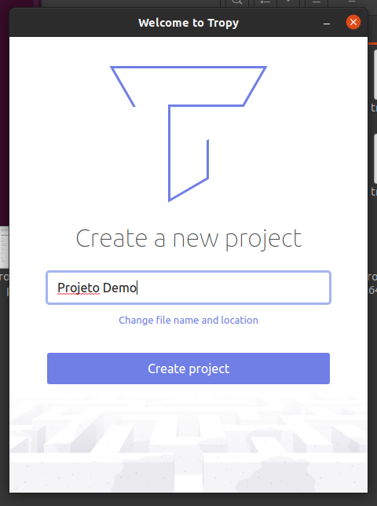
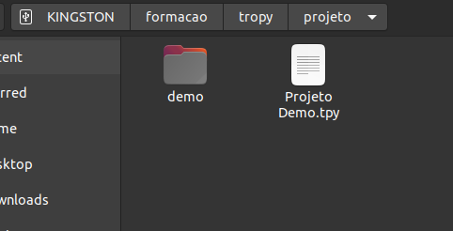
De seguida surge a interface da aplicação para onde vamos arrastar a pasta com as imagens. Em alternativa, pode utilizar o menu File e as opções Import Photos ou Folder.
DICA Se quiser pode alterar a interface para português no menu Edit > Preferences, opção Locale.
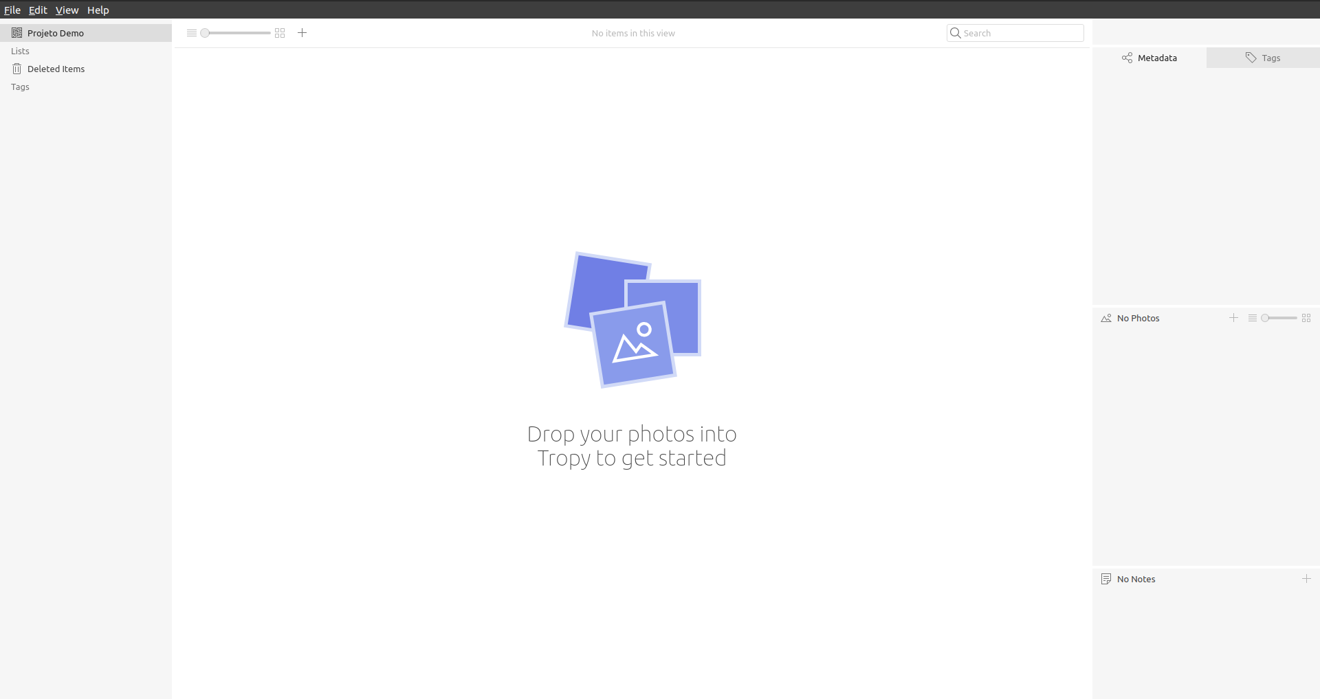
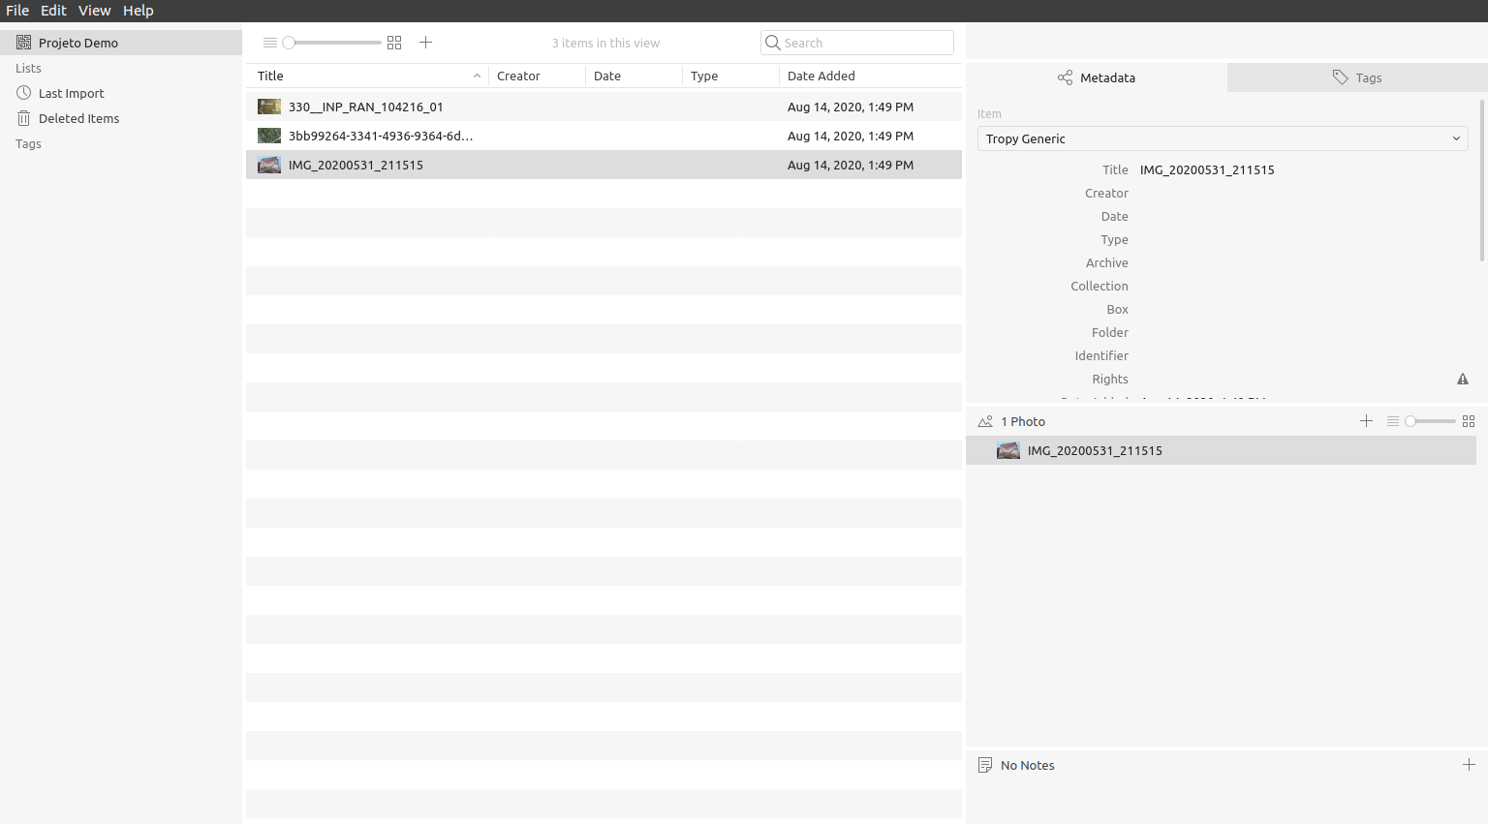
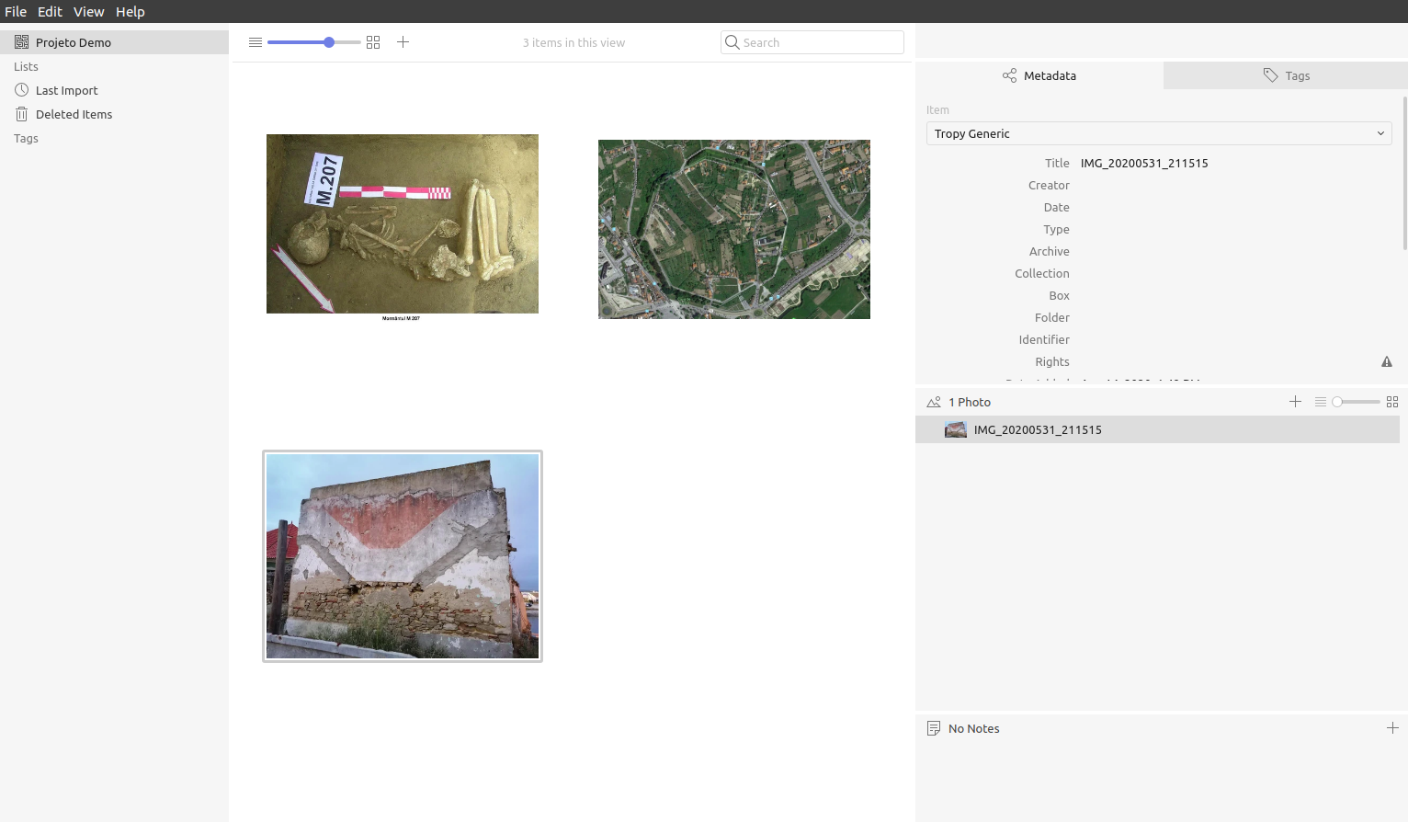
Podemos começar por alterar o aspeto da visualização na área de trabalho.

Para demonstrar as várias possibilidades, através do menu File > Import > Photo importámos mais uma imagem. Neste caso foi utilizada a imagem do exercício na aplicação VMT.
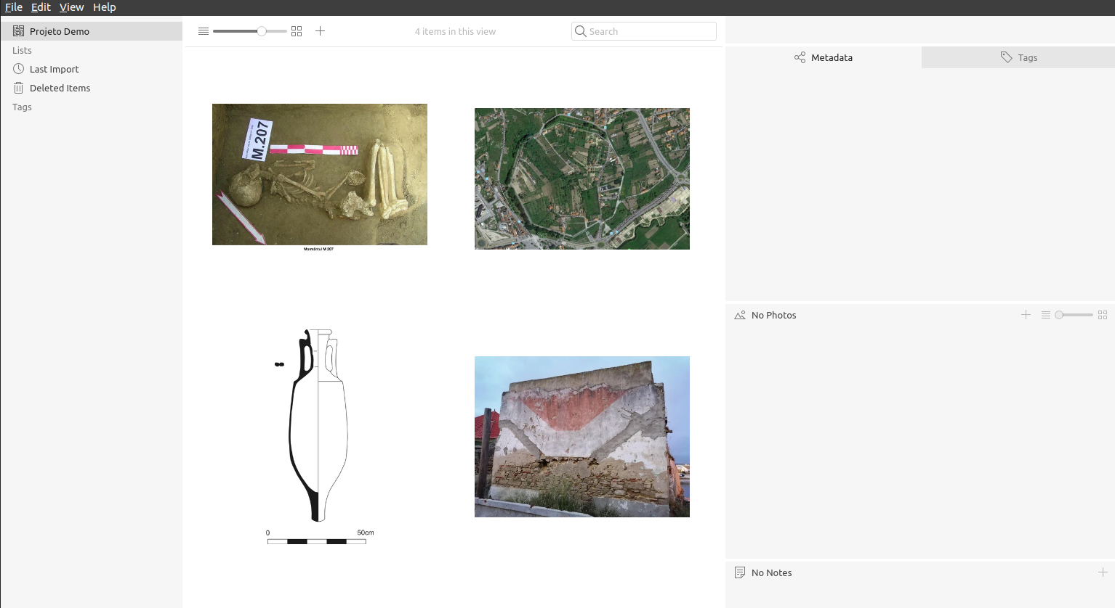
Dentro de cada projeto, o Tropy considera três tipos de objetos: a foto, um item (pode ser uma foto ou um conjunto de fotos), uma lista (um conjunto de itens). Quando importa as fotos, o Tropy assume que cada foto é um item.
No exemplo vamos reorganizar as fotos combinar as duas fotos em baixo num único item. Ou seja, teremos 3 itens e 4 fotos. Para combinar as fotos num único item pode selecionar as fotos e com o botão direito do rato selecionar a opção Merge ou pode simplesmente arrastar uma foto para cima da outra.
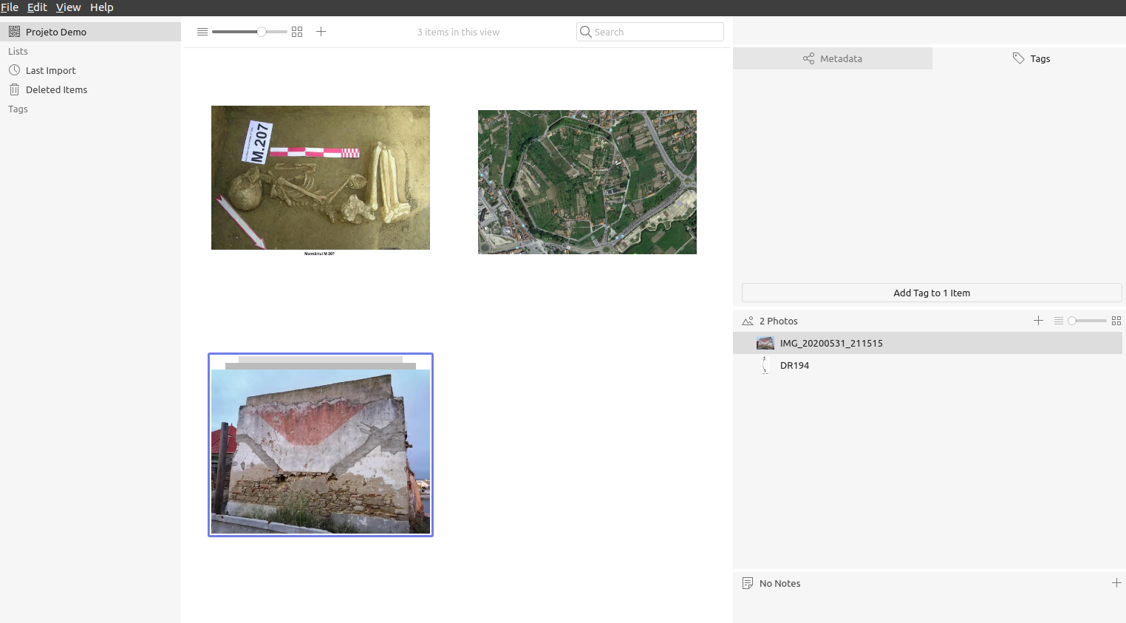
Repare que quando está selecionado o terceiro item, surgem as duas fotografias que constituem o item identificadas à direita.
Se quiser desfazer um item, selecione o item com o botão esquerdo do rato. Depois, clique no botão direito do rato e selecione a opção Explode Item.

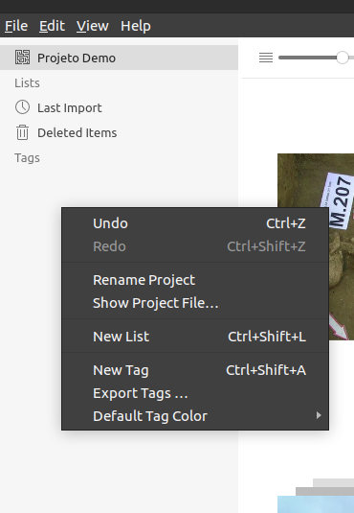
De seguida, vamos criar uma lista também com o menu de contexto. Clique com o botão direito do rato na coluna da esquerda e escolha a opção New list.

Depois basta arrastar os itens que pretende para cima da lista.
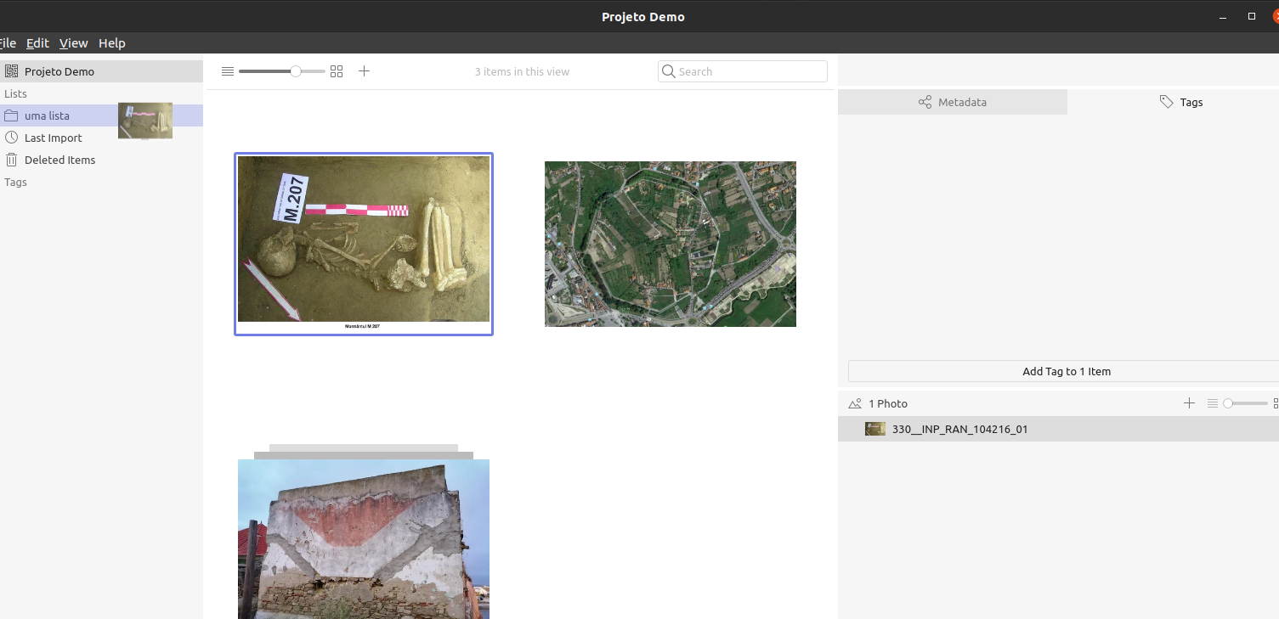
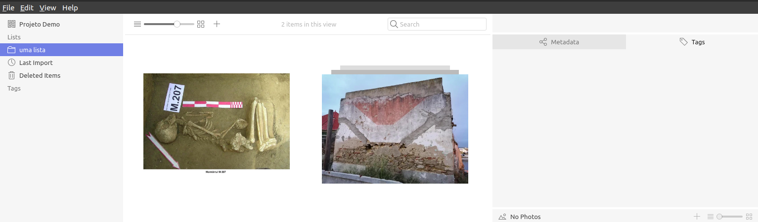
No nosso exemplo, foram associados dois itens (um deles com 2 fotos) à lista criada.

É agora altura de associarmos tags/etiquetas para organizar melhor os nosso itens. Para criarmos tags temos duas opções:
- Mesma estratégia da criação de lista: clicar com o botão direito do rato na coluna da esquerda, escolher New Tag, atribuir um nome à tag e depois arrastar itens para cima da tag para criar associação.
- Selecione o item (ou itens) que pretende associar a uma tag e na janela das Tags (lado direito) clique no botão “Add Tag to…”
Importa referir que é possível atribuir cores a tags para facilitar a sua identificação. Clique com o botão direito do rato em cima da tag e escolha a opção Tag Color. No exemplo, foi definida a cor vermelho para a tag “uma tag”. A imagem associada a essa tag (a fotografia aérea da cava de viriato) apresenta um círculo vermelho em baixo à direita por essa razão.
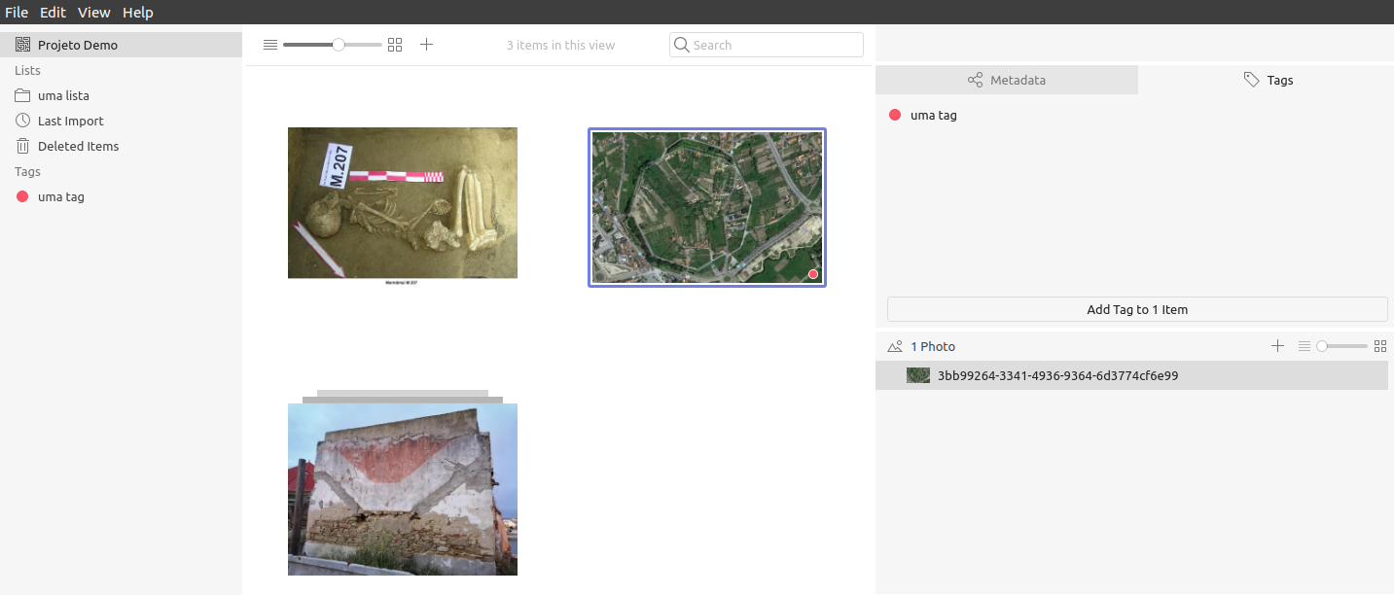
Também podemos associar metadados às imagens e itens. A janela de Metadata permite definir esses mesmos metadados.
Depois de selecionar o item, utilize o primeiro menu da janela para escolher qual o modelo de metadados que pretende utilizar para item. Quando o item tem várias imagens, cada imagem tem os seus metadados de imagem mas todos pertencem a um mesmo item e partilham os metadados do item.
Originalmente, o Tropy oferece 3 modelos para os metadados dos itens (Tropy Generic, Tropy Correspondence e Dublin Core) e 1 modelo para metadados de imagem. Se necessitar pode criar os seus próprios modelos ou editar os modelos existentes. Ainda assim, o modelo Tropy Generic foi criado para ser bastante genérico e amplo na sua aplicação e o Dublin Core é um esquema de metadados bastante utilizado.
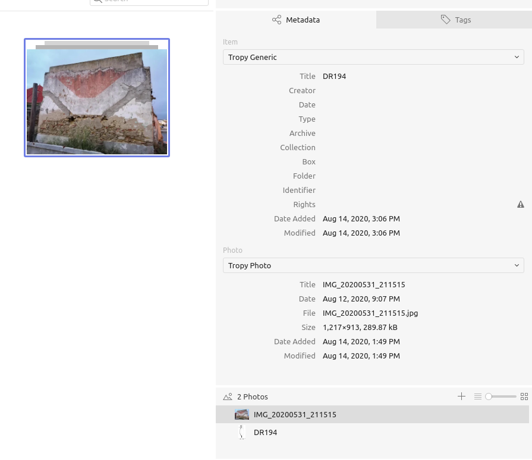
Na janela dos metadados pode introduzir dados como nome do item, autor, data, etc. Estes elementos podem depois ser utilizados para filtrar os itens na janela principal.

Uma outra funcionalidade importante do Tropy é a ferramenta de visualização e análise das imagens.
Neste modo de trabalho podemos, por exemplo, associar notas a cada imagem. Imagine a digitalização de um página manuscrita associada a texto com a respetiva transcrição ou referências bibliográficas associadas a uma fotografia.
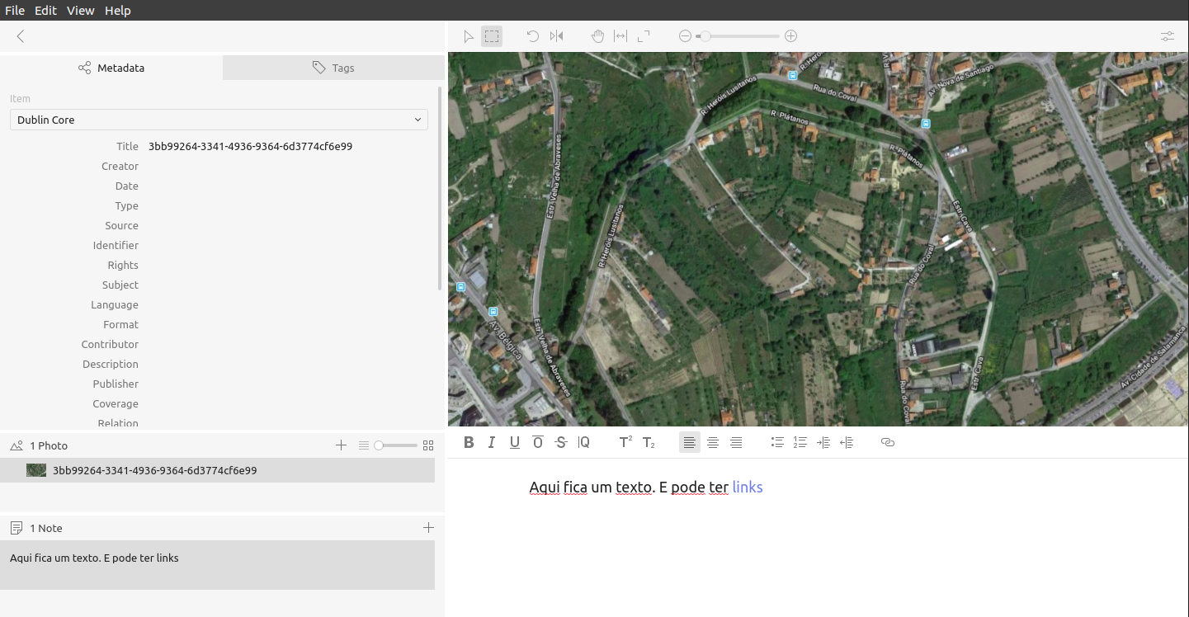

Também podemos criar áreas de seleção ou destaque na imagem através de uma ferramenta de desenho disponível na barra de topo.
Podemos associar notas apenas a essas mesmas áreas. Imagine um comentário ou uma referência bibliogŕafica associada a áreas específicas de uma imagem.
Na final da janela dos metadados é apresentado um conjunto de campos de metadados específicos para a seleção. Por exemplo, pode atribuir um nome a uma seleção.
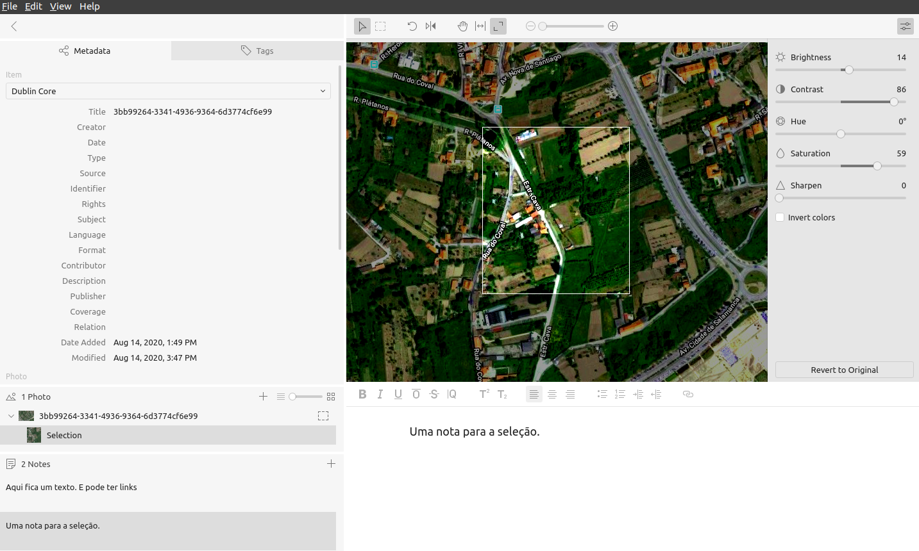
Este modo de trabalho disponibiliza ainda algumas ferramentas para ajudar na visualização da imagem.

Finalmente, podemos utilizar os metadados ou as notas para filtrar os itens na área principal de trabalho. Neste caso, como foi utilizada a palavra “nota” numa nota de seleção, agora essa mesma palavra serve para filtrar.
É possível utilizar a booleana AND se quiser filtrar para visualizar itens que apresentem vários termos.
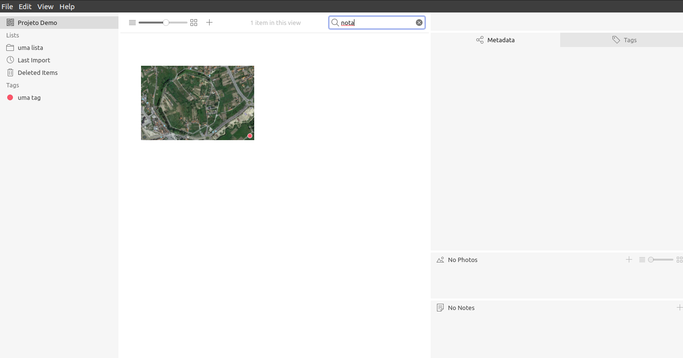

2.3.3 Importar e Exportar
O Tropy apresenta diferentes formas de exportação de dados mas a forma pré-definida é o formato JSON.
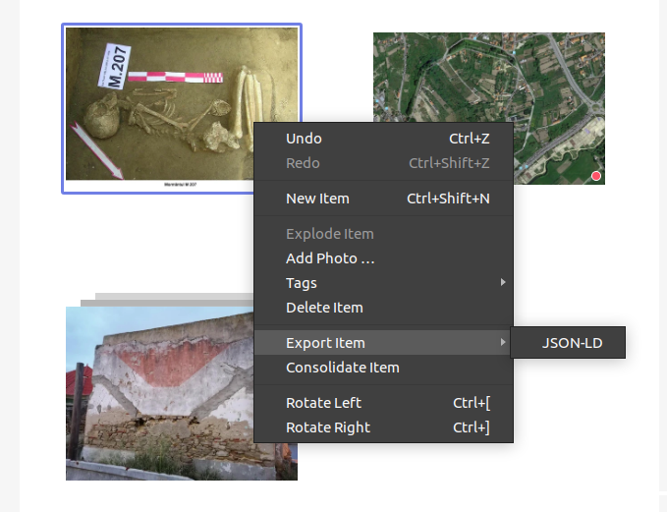
Para exportar, clique com o botão direito do rato em cima do item (ou itens) que pretende exportar e escolha a opção JSON-LD.
Para exportar em formato CSV tem de instalar um plugin e ativar o mesmo. Descarregue o ficheiro ZIP com a versão mais recente do plugin e instale através da secção Plugins disponível nas janela de Preferences (menu Edit).
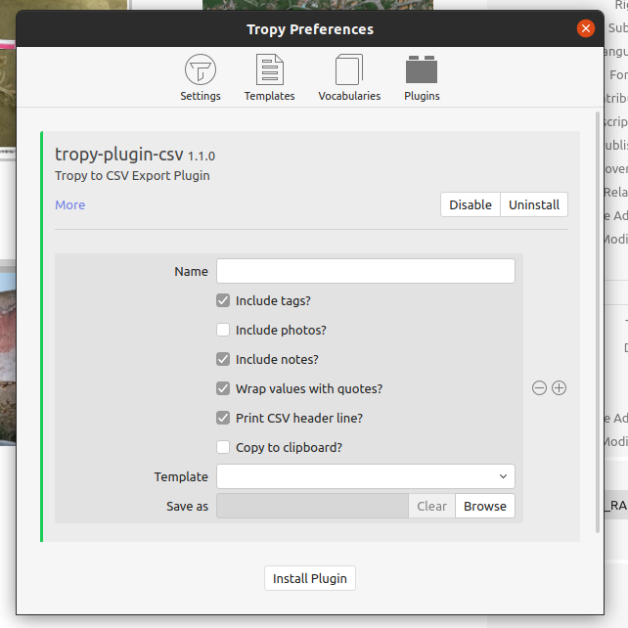
Depois de ativar o plugin, defina um nome e escolha o que pretende incluir na exportação (tags, notas, etc.). Quando clicar com o botão direito do rato em cima do item (ou itens) que pretende exportar tem uma nova opção para além do JSON-LD.
A terceira forma simples de partilhar ou exportar é criar um ficheiro PDF através da funcionalidade de impressão. Selecione os itens que pretende imprimir e depois navegue até File > Print. A janela de impressão oferece várias opções para formatação e layout.
Na janela de Preferences (menu Edit) pode definir o que incluir na impressão.

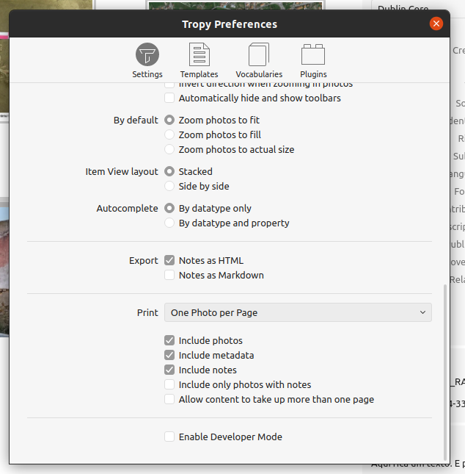

2.4 uMap

2.4.1 Descrição e Utilidade
O uMap é uma plataforma online de Software Livre e Open Source, baseada nos dados do OpenStreetMap, que permite a fácil criação de mapas. Para ver um exemplo de demonstração, visite o seguinte endereço:
https://umap.openstreetmap.fr/pt-br/map/viseu-hist_197040
Para criar os seus mapas, necessita de ter uma conta de utilizador do uMap. Comece por visitar o site da plataforma uMap e clique em “Log in/Sign in”. A plataforma disponibiliza 4 serviços de autenticação (GitHub, Bitbucket, Twitter e OpenStreetMap) o que implica ter uma conta num desses 4 serviços. Recomendamos que utilize a conta no OpenStreetMap, a plataforma aberta alternativa ao popular Google Maps.
Para obter uma versão mais desenvolvida do texto de apoio à exploração do uMap, recomendamos a consulta do manual da oficina de Web Mapping do Polo Arqueológico de Viseu, disponível em https://github.com/poloarqueologicodeviseu/oficina-webmapping

2.4.2 Interação e ferramentas principais
Depois de se autenticar, surge a possibilidade de visitar uma página com os seus mapas e um botão para criar um mapa novo.
Se optar por criar um mapa novo, será conduzido à área principal de trabalho da ferramenta em modo de edição. Com este modo ativo, pode renomear o mapa no canto superior esquerdo e começar a adicionar pontos, polilinhas e polígonos.
No canto superior direito surgem os botões que permitem gravar o mapa e ativar-desativar o modo de edição.



Quando adiciona os elementos, estes pertencem sempre a uma camada. No início, o nome deverá ser algo tipo “Camada 1” mas poderá renomear posteriormente as camadas no gestor de camadas.

Quando adiciona novo elementos, é apresentada uma janela que permite configurar as diversas propriedades de cada elemento:
- Pode escolher a que camada/layer pertence o elemento (no início só tem uma camada/layer mas quando tiver várias camadas estas surgem como uma lista para seleção fácil)
- Nome e descrição do elemento
- Propriedade de formas geométricas: define a cor, ícone e forma do marcador do ponto. Pode utilizar ícones personalizados.
- Propriedades avançadas: define grau de aproximação (zoom) automática no modo de slideshow.
- Opções de interação: forma de popup (normal, grande ou painel lateral) que surge quando o utilizador clicar em cima do elemento no modo de visualização ou exploração do mapa, etc.
- Coordenadas: valores de Latitude e Longitude.

O importador de dados é uma das funcionalidades mais úteis do uMap. Pode definir se quer importar a partir de ficheiro (upload) ou remotamente, escolher o formato de importação (geojson, gpx, csv, kml, umap, osm, georss) e a camada para onde pretende importar.

DICA Se importar um ficheiro CSV, utilize lat e lon como título das colunas com latitude e longitude. E se utilizar uma coluna com o nome name e description o conteúdo também é automaticamente reconhecido!
Vejamos um exemplo simples. Imagine que tem uma folha de cálculo com o seguinte aspeto:
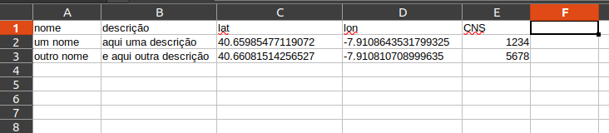
Comece por exportar a folha como ficheiro CSV (este ficheiro está disponibilizado no repositório da oficina).
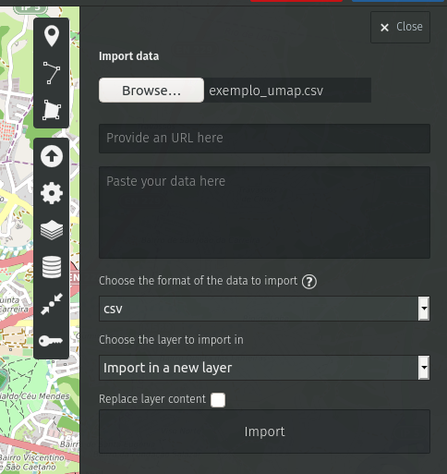
No importador, selecione o ficheiro, tipo de formato e a camada para onde pretende importar (pode ser para uma camada que já exista ou criar uma nova camada com o nome do ficheiro).

Será criada uma nova camada com o nome exemplo_umap.csv que apresenta dois elementos: um na Sé de Viseu e outro na Casa do Miradouro. Estes elementos não apresentam conteúdo nas propriedades name e description porque as nossas colunas não tinham esses nomes. No entanto, repare que surgem novas propriedades com as designações nome, descrição e CNS que correspondem às nossas colunas. Os dados foram carregadas e estão armazenados no mapa. Mais à frente irá ver como tornar visíveis ou utilizar estes dados.
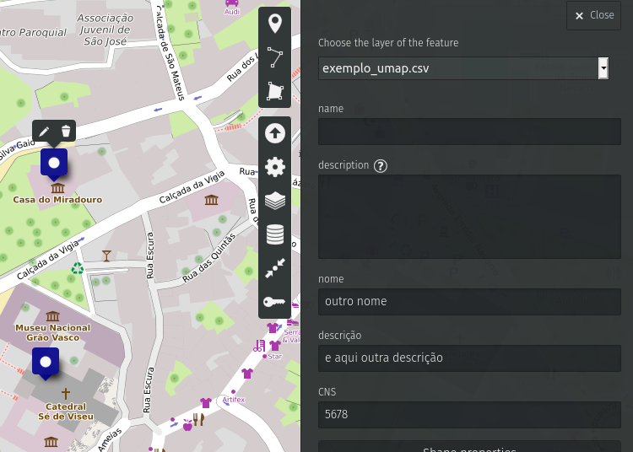

Nas propriedades do mapa são definidas diversas configurações importantes para além do nome do mapa e respetiva descrição.


- Nas opções de interface pode definir a visibilidade de diversas ferramentas (controlador de zoom, pesquisa, etc) . A barra de botões existente à esquerda do seu mapa é um exemplo.
- Nas propriedades das formas define o aspeto global pré-definido dos elementos. Este aspeto pode depois ser personalizado nas propriedades de cada elemento.
- Nas propriedades padrão pode definir opções importantes como o grau pré-definido de zoom, os campos que pretende utilizar para os rótulos, etc.
- Nas opções padrão de interação pode configurar, entre outros, a forma de popup (normal, grande ou painel lateral) pré-definida. Esta interação pode depois ser personalizada nas propriedades de cada elemento. Uma das propriedades mais importantes que pode definir aqui é o modelo do conteúdo a utilizar no popup. Originalmente, o modelo utilizado é o que a imagem abaixo apresenta.
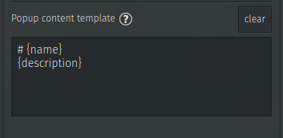
Isto significa que está configurado para apresentar no popup o conteúdo de uma coluna como o nome name e conteúdo de de uma coluna com o nome description. É por isso que se utilizar uma coluna com o nome name e description na sua folha de cálculo o conteúdo também é automaticamente reconhecido! No nosso exemplo, isto não funciona e, portanto, temos de modificar o modelo de conteúdo para identificar com {…} as colunas que pretendemos utilizar no conteúdo dos popups.
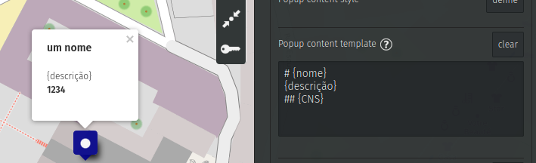
Como a imagem acima demonstra, existe um problema com o reconhecimento do conteúdo da coluna descrição, iremos como resolver isso mais à frente.
- Pode definir um fundo personalizado para o seu mapa. Por exemplo, na imagem abaixo estamos a utilizar o mapa do Digital Atlas of the Roman Empire (DARE).
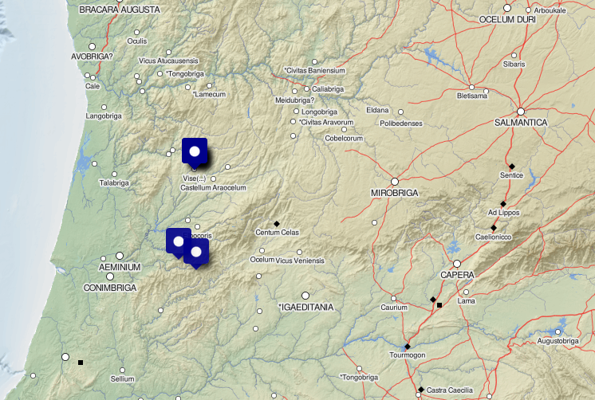
Se quiser experimentar, utilize o url
https://dh.gu.se/tiles/imperium/{z}/{x}/{y}.png
e um valor de 11 para o max zoom e e 4 para min zoom.
O mapa pode ser utilizado livremente. O que significa até para aplicações comerciais. É um recurso LIVRE partilhado com licença Creative Commons Attribution 4.0 International license (CC BY 4.0).
- Pode definir os limites do mapa a ser explorado.
- Pode ativar o modo de exploração em slideshow em alternativa ao modo de exploração-navegação livre.
- Pode definir os créditos (inclui licença) do mapa.
- Finalmente, pode apagar, clonar, limpar ou descarregar em diversos formatos o conteúdo do seu mapa.
Outra das ferramentas principais é o gestor que permite selecionar entre os diversos estilos de mapas como fundo.

O gestor das camadas é outra das ferramentas mais úteis. Pode adicionar/eliminar camadas, editar as propriedades (inclui nome), reordenar, definir se está visível, etc. Através deste gestor também pode aceder à visão das camadas em modo tabela.

No nosso exemplo, a tabela tem este aspeto e agora podemos renomear as colunas, adicionar novas colunas (novas propriedes) e introduzir/editar valores diretamente.
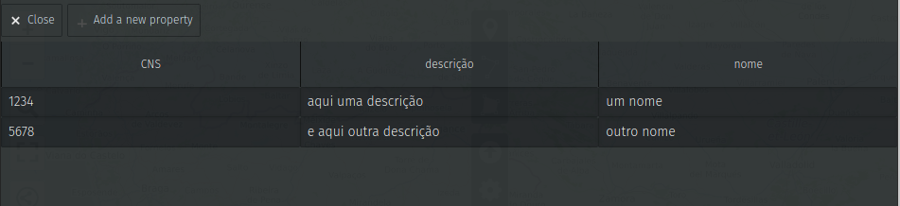
Para resolver o problema da descrição, renomeie esta coluna para descricao e no modelo de conteúdo altere para a mesma grafia.
O penúltimo botão permite definir o ponto de entrada e o grau de aproximação quando o mapa é aberto. Escolha primeiro o local e o grau de zoom que pretende no início do mapa e clique no botão para gravar a vista.
O último painel permite definir permissões de edição. Pode criar um mapa colaborativo!


2.4.3 Importar e Exportar + Partilhar
As opções de importação e exportação já foram apresentadas anteriormente na ferramenta de importação de dados e nas opções avançadas das propriedades do mapa, respetivamente. Não obstante, podemos ainda considerar a partilha ou publicação do mapa.
A plataforma permite a fácil partilha através de dois modos: embedded e link para o mapa. Depois de clicar no ícone de partilha, tem a possibilidade de embeber uma iframe com o mapa (pode ser configurada de diversas formas – ver opções de exportação) ou link curto. Pode ainda fazer download dos dados em diversos formatos (umap, geojson, gpx e kml).



2.5 E5

2.5.1 Descrição e Utilidade
O E5 é uma aplicação desenvolvida para apoiar a introdução ou registo de dados de forma rápida e minimizando a possibilidade de erros. Pode ser utilizado para diferentes fins mas é desenvolvido a pensar nos arqueólogos.
A aplicação permite criar interfaces simples e pré-configuradas para preenchimento de tabelas. O funcionamento assenta principalmente em dois tipos de ficheiro: CFG e JSON. O ficheiro CFG serve para configurar a entrada dos dados, é um ficheiro de texto criado previamente onde se define a estrutura e sequência dos dados a inserir. O ficheiro JSON é onde são armazenados os dados.

Algumas vantagens
- Suporta multiplataforma: Windows, Mac OS, Linux e Android.
- Dados abertos e interoperabilidade: armazena dados em formato JSON e exporta em formato CSV.
- Permite criar cadeias de forma simples: entrada num campo é condicionada pelos valores inseridos anteriormente.
- Portabilidade, simplicidade e leveza da aplicação.
Algumas limitações
- Interface apenas em inglês (ainda).
- Não suporta (ainda) múltiplas tabelas relacionadas entre si.
- Versão Android (ainda) não está disponível.
Não obstante a lista acima, a principal vantagem da aplicação é a adoção do seu modelo de Software Livre e Open Source. Para além de ser livremente distribuída, os utilizadores podem colaborar no desenvolvimento e sugerir funcionalidades. O desenvolvimento da aplicação está baseado no seu repositório disponível em https://github.com/surf3s/E5
A instalação da aplicação é simples e existem instruções na página da aplicação para os diferentes sistemas operativos. Para ambiente Windows, o processo é o seguinte:
- Descarregar a última versão disponível em https://github.com/surf3s/E5/releases
- Descompactar o ficheiro Zip na pasta onde pretende instalar a aplicação.
- Executar o ficheiro e5.exe (E5 > installs > windows > e5)

2.5.2 Interação e ferramentas principais
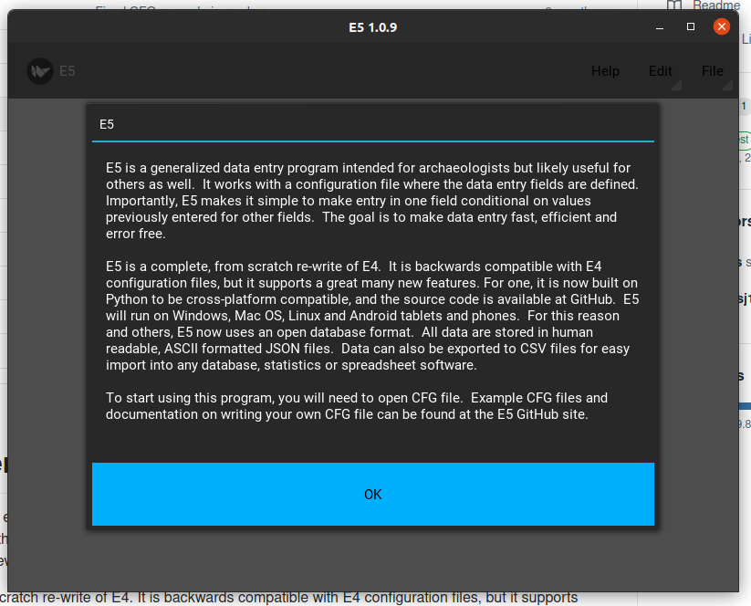
1. Quando executa a aplicação pela primeira vez ainda não existe um ficheiro CFG escolhido. Esse irá ser o primeiro passo após clicar em OK no ecrã de boas-vindas.

Após iniciar a aplicação, utilize a opção de menu File > Open CFG para escolher o ficheiro de configuração que pretende utilizar para a introdução dos dados.
Se ainda não tiver um ficheiro CFG, pode utilizar o ficheiro de exemplo criado para esta oficina. Neste texto, iremos utilizar um ficheiro de demonstração criado para classificar fragmentos de cerâmica. O ficheiro chama-se ceramicas.cfg e está partilhado no repositório de apoio.
Na pasta do E5 também encontra outros exemplos de ficheiros CFG que demonstram funcionalidades e possibilidades de utilização da ferramenta.
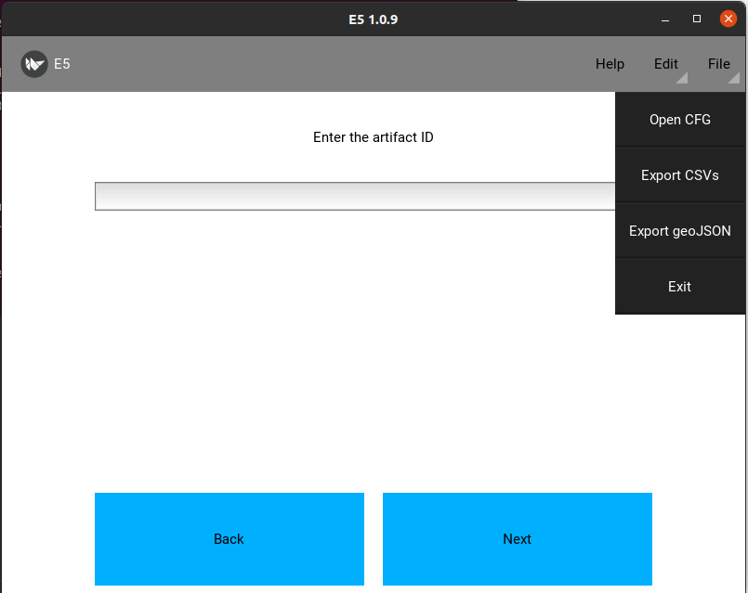

2. O ficheiro CFG é um ficheiro de texto. O seu conteúdo pode ser alterado (ou pode criar um ficheiro novo!) com um editor de texto como o Bloco de Notas, Notepad++, Atom ou Brackets, entre outros.
O conteúdo do ficheiro ceramicas.cfg é o seguinte:
-- início do conteúdo --

[E5]
TABLE=ceramicas
DATABASE=

[ID]
TYPE=TEXT
PROMPT=Introduza o ID do fragmento
UNIQUE=True

[TIPODEFRAGMENTO]
TYPE=MENU
PROMPT=Seleccione o tipo de fragmento
MENU=Bordo,Bojo,Asa,Fundo
INFO FILE=TIPODEFRAGMENTO.txt

[DIAMETRO]
TYPE=NUMERIC
PROMPT=Introduza a dimensão do diâmetro (mm)
CONDITION1=TIPODEFRAGMENTO Bordo,Fundo

[FORMABORDO]
TYPE=MENU
PROMPT=Qual a forma do bordo?
MENU=Direto,Extrovertido,Introvertido
CONDITION1=TIPODEFRAGMENTO Bordo

[FORMAFUNDO]
TYPE=MENU
PROMPT=Qual a forma do fundo?
MENU=Plano,Concavo,Convexo
CONDITION1=TIPODEFRAGMENTO Fundo

[FORMAASA]
TYPE=MENU
PROMPT=Qual a forma da asa?
MENU=Fita,Rolo,Pega
CONDITION1=TIPODEFRAGMENTO Asa

[ORIENTACAOFORMAASA]
TYPE=MENU
PROMPT=Qual a orientacao da asa?
MENU=Horizontal,Vertical
CONDITION1=TIPODEFRAGMENTO Asa

[PESO]
TYPE=NUMERIC
PROMPT=Introduza o peso (kg)

[DIMENSAO]
TYPE=NUMERIC
PROMPT=Introduza a dimensao (mm)

[CONSERVACAO]
TYPE=MENU
PROMPT=Seleccione o estado de conservacao das arestas.
MENU=Fresca,Regular,Erodida,Boleada

[PRODUCAO]
TYPE=MENU
PROMPT=Seleccione o tipo de producao.
MENU=Manual,Torno,Molde
-- fim do conteúdo --
O primeiro bloco é identificado com [E5]. É aqui que se define o nome da tabela e a localização da base de dados (ficheiro JSON) que pretende carregar. Se não existir uma base de dados definida (como é o caso no nosso exemplo), o E5 irá criar uma com o mesmo nome do ficheiro CFG e na mesma pasta onde se encontra o ficheiro CFG. Se pretender carregar uma base de dados diferente, é aqui
Daqui em diante, temos blocos identificados com [] e que correspondem a ecrãs na aplicação. No nosso exemplo, o primeiro bloco chama-se [ID] e corresponde ao primeiro ecrã que aparece na aplicação.
[ID]
TYPE=TEXT
PROMPT=Introduza o ID do fragmento
UNIQUE=True

O TYPE define o tipo de bloco. Pode utilizar os seguintes TYPES:
- Text: caixa com uma linha que aceita qualquer caractere alfanumérico.
- Note: como Text mas com caixa com múltiplas linhas.
- Numeric: só aceita números
- Menu: apresenta uma lista de opções para seleção.
- Boolean: como Menu mas só com duas opções (True e False)
- Datetime: insere automaticamente a data/hora atual
Estão atualmente em desenvolvimento os TYPE Camera (para associar fotografias aos dados) e GPS (para associar coordenadas GPS)
O PROMPT permite apresentar uma instrução associada ao bloco. No nosso caso, surge o texto “Introduza o ID do fragmento”.

O UNIQUE, caso seja igual a “True”, requer que o dado introduzido neste bloco seja único. Ou seja, se inserir um valor repetido (já utilizado neste campo) será gerado um aviso e se a introdução de dados continuar irá gravar por cima do valor que previamente utilizou este campo.

O dois blocos seguintes permitem apresentar as restantes funcionalidades principais.

[TIPODEFRAGMENTO]
TYPE=MENU
PROMPT=Seleccione o tipo de fragmento
MENU=Bordo,Bojo,Asa,Fundo
INFO FILE=TIPODEFRAGMENTO.txt

[DIAMETRO]
TYPE=NUMERIC
PROMPT=Introduza a dimensão do diâmetro (mm)
CONDITION1=TIPODEFRAGMENTO Bordo,Fundo

O bloco [TIPODEFRAGMENTO] é do tipo (TYPE) MENU. O campo MENU é uma lista das opções separadas por vírgulas. A aplicação apresenta um conjunto de botões com cada uma das opções aqui definidas. A lista é apresentada na aplicação pela ordem de escrita. Se também utilizássemos a opção SORTED=TRUE a lista seria organizada por ordem alfabética. Pode utilizar MENU FILE para especificar um ficheiro de texto externo com as opções.
O INFO FILE permite especificar um ficheiro de texto externo (no nosso caso estamos a utilizar um ficheiro com o nome TIPODEFRAGMENTO.txt – o ficheiro está disponibilizado no repositório) com um texto de ajuda. No nosso caso, a aplicação procura o ficheiro na mesma pasta onde está o ficheiro CFG mas poderia ser definido outra localização. Em vez do INFO FILE poderia ser utilizado o campo INFO (exemplo: INFO=texto de ajuda aqui).
O bloco [DIAMETRO] é do tipo NUMERIC. Este bloco tem uma condição: só aparece se tiverem sido escolhidas as opções Bordo ou Fundo. Ou seja, se no ecrã anterior o utilizador tiver clicado num dos botões que correspondem às opções Bordo ou Fundo.
No bloco seguinte existe uma condição similar. O bloco [FORMABORDO] é um ecrã de menu com três botões (Direto, Extrovertido e Introvertido) que só surge se tiver sido selecionado previamente Bordo no bloco [TIPODEFRAGMENTO].
[FORMABORDO]
TYPE=MENU
PROMPT=Qual a forma do bordo?
MENU=Direto,Extrovertido,Introvertido
CONDITION1=TIPODEFRAGMENTO Bordo

Existem ainda várias outras opções úteis para tornar o CFG mais sofisticado ou completo.
- LENGTH: só é válido nos blocos de tipo TEXT ou NOTE e define a dimensão máxima do campo de entrada de dados.
- INCREMENT: se estiver como TRUE, o valor neste campo será incrementado (+1) a cada novo item.
- REQUIRED: se estiver como TRUE, requer que campo não fique em branco,
- CARRY: se estiver como TRUE, o valor introduzido no campo imediatamente anterior fica como pré-definido (default) no campo seguinte.
Podem ser utilizadas até 5 condições (condition1, condition2, etc.). O primeiro valor da condição é o bloco (campo) previamente existente no CFG, de seguida especifica-se as correspondências (lista separada por vírgulas). A condição é TRUE quando existe pelo menos uma correspondência. Se existirem várias condições, todas têm de estar TRUE.

O menu Edit permite aceder a diversas opções associadas à edição dos dados e à configuração das preferências do utilizador (Settings).
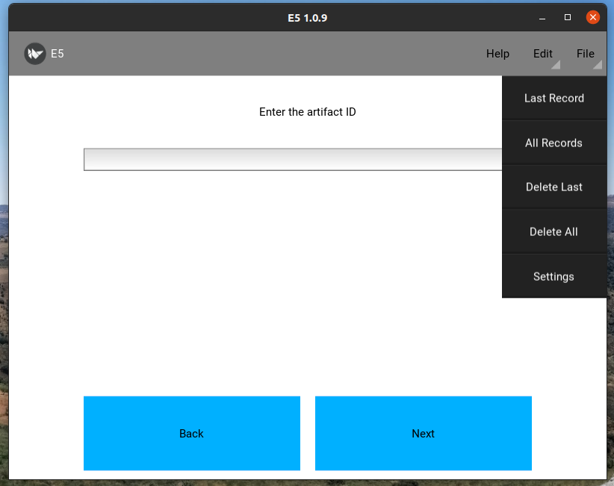

A opção Last Record permite visualizar e editar os dados do último item e navegar sequencialmente (seguinte / anterior) pela lista de items armazenados.
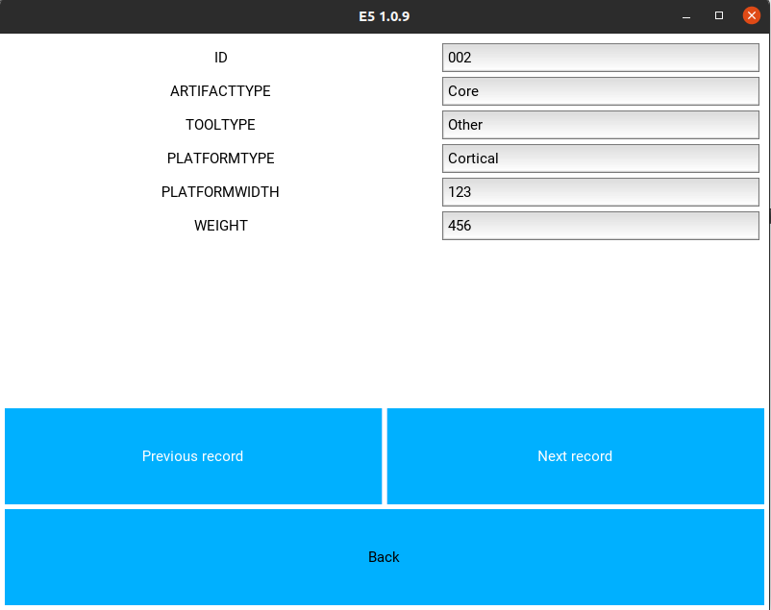

A opção de menu Edit > All records permite visualizar todos os dados existentes em forma tabular e implementar alguns processos úteis de edição. Pode selecionar o item clicando no respetivo doc_id (primeira coluna) – na imagem abaixo está selecionado o item com o doc_id 1 – e depois apagá-lo (Delete) ou editá-lo (Edit).
DICA Para editar ou completar dados, a visão tabular pode ser bastante útil dado que basta clicar em cima de um campo para ativar o modo de edição do mesmo.
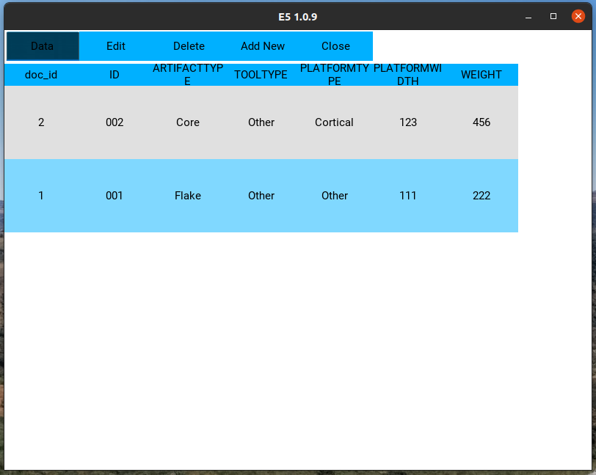

A opção de menu Edit > Settings permite aceder a diversas opções de configuração do aspeto visual e de gravação automática (backups).
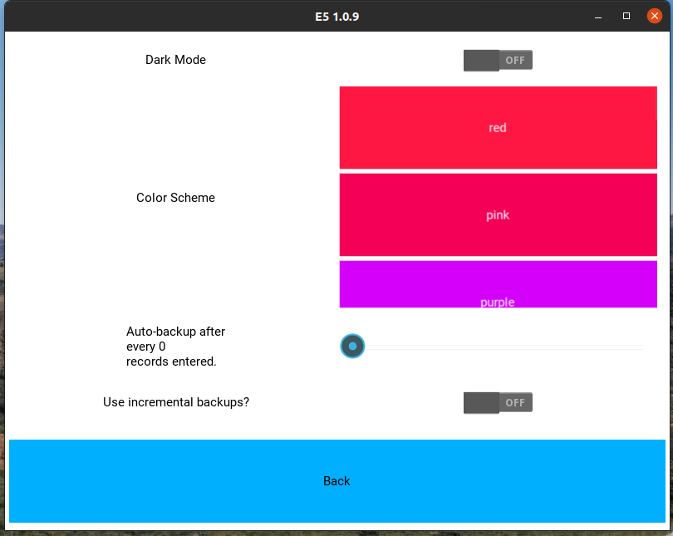

O menu Help apresenta várias funcionalidades úteis e que podem não ser óbvias:
- Status – apresenta diversa informação útil como a localização do ficheiro JSON onde estão armazenados os dados e a localização de ficheiro CFG;
- CFG – permite visualizar o conteúdo do ficheiro CFG em uso;
- INI – apresenta as opções de configuração (Settings) em uso, incluindo a localização de ficheiro CFG e da aplicação.
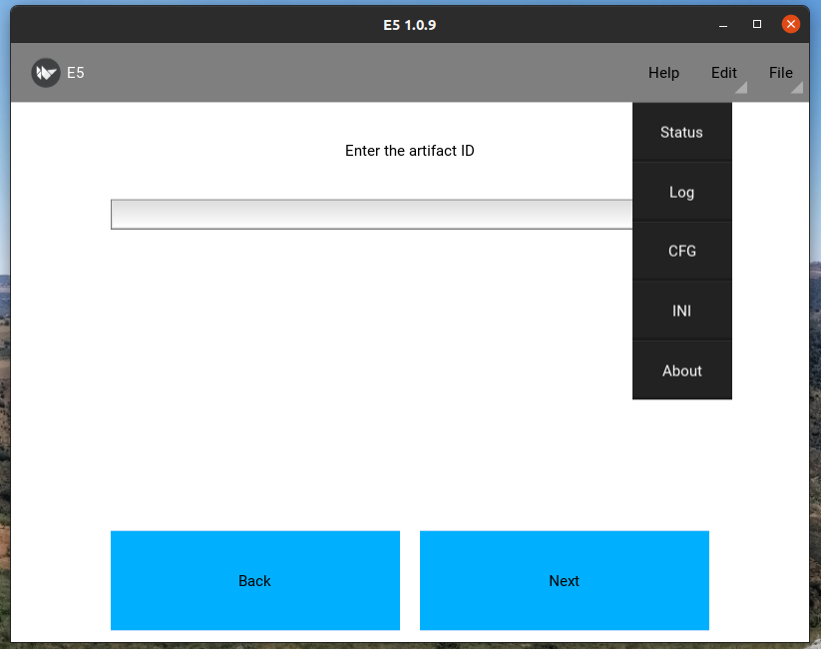

2.5.3 Importar e Exportar
A exportação de dados é feita através do menu File. A opção recomendada é o formato CSV (comma-separated values / valores separados por vírgulas), um formato de texto onde os valores estão, geralmente mas não necessariamente, separados por vírgulas. É um formato comum de transferência de dados entre aplicações e que pode ser lido-escrito por qualquer folha de cálculo.
Tendo em conta que a aplicação se destina a introdução de dados, importar dados já introduzidos não é uma funcionalidade de utilidade óbvia. Ainda assim, é possível definir no ficheiro CFG o caminho e nome do ficheiro JSON onde os dados estão aramazenados. Ou seja, depois de converter um ficheiro CSV para JSON pode utilizar o ficheiro CFG para definir este último como base de dados.

2.6 Stratify

2.6.1 Descrição e Utilidade
O Stratify é uma aplicação já com alguns anos desenvolvida especificamente para apoiar o processo de criação de matrizes de Harris. A sua inclusão neste manual poderá parecer questionável dado que constitui um exemplo de freeware. Ou seja, é uma aplicação com distribuição gratuita mas não distribuída com uma licença de Software Livre ou Open Source. O código-fonte da aplicação não está disponível, apenas é permitida sem restrições a sua distribuição gratuita. Infelizmente, não existem muitas opções alternativas nesta área e a sua inclusão foi ponderada e justificada pela gratuitidade, utilidade e fácil utilização.

2.6.2 Interação e ferramentas principais
O exercício de demonstração abaixo delineado pretende recriar uma matriz simples e imaginária.
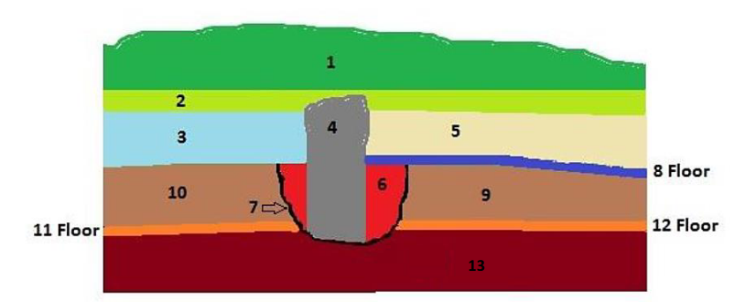
1. Após iniciar a aplicação, o primeiro passo é Criar (ou abrir) um Projeto. Pode utilizar os botões da barra de ferramentas ou o menu File. Se criar um projeto novo, é obrigatório introduzir um nome para o ficheiro do projeto (aproveite para escolher o local onde pretende gravar o projeto!) e uma designação para a escavação. Depois clique em OK.
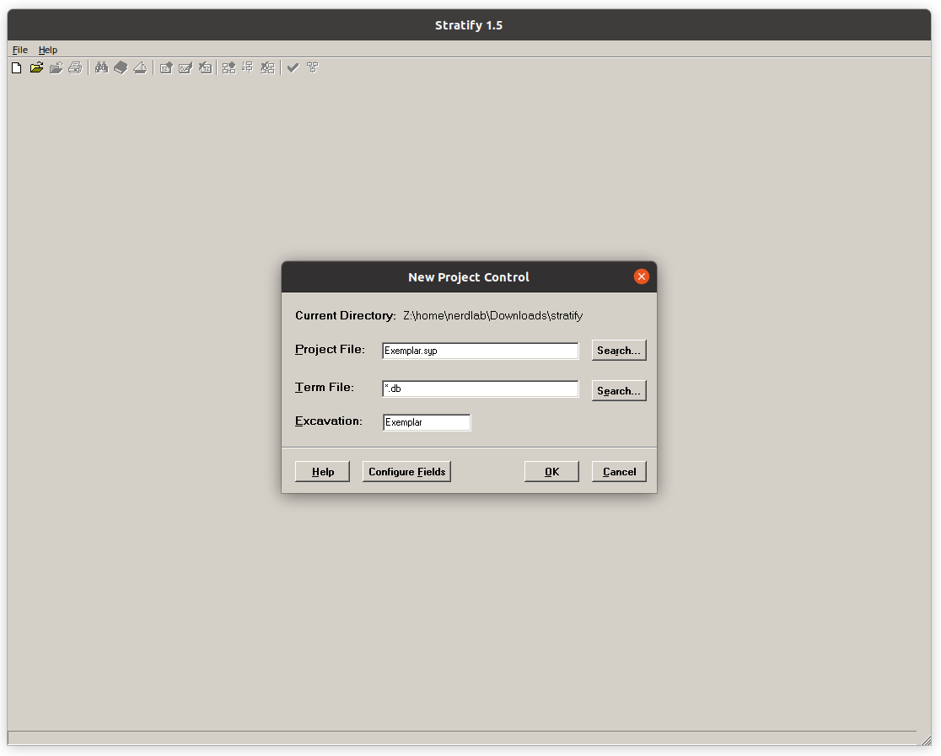

O ecrã seguinte apresenta a principal área de trabalho da aplicação. No lado esquerdo surge a lista das unidades estratigráficas. No lado direito surge uma lista das relações entre as unidades. O separador central pode ser movido horizontalmente, redimensionando as duas áreas.
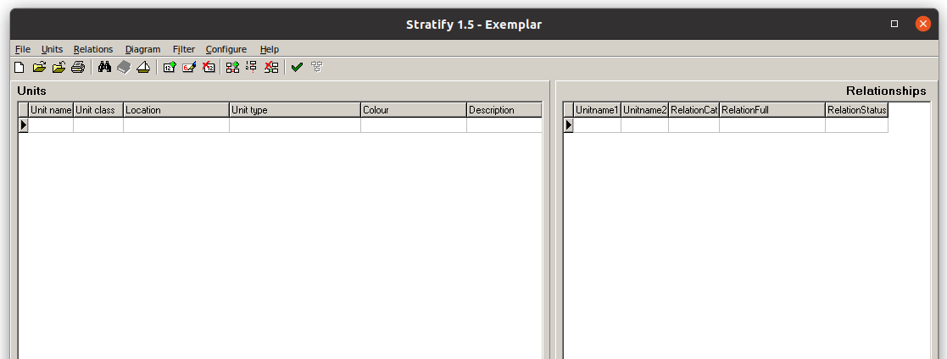
A barra de ferramentas presente no topo permite-nos aceder às principais funcionalidades disponíveis nos diferente menus.
Da esquerda para a direita:
- Novo projeto, Abrir projeto, Fechar projeto e Imprimir projeto.
- Localizar unidade na lista, Exibir lista de termos e Navegar nas relações.
- Adicionar unidade, Editar unidade e Apagar unidade(s).
- Adicionar nova relação, Adicionar cadeia/sequência, Apagar relações.
- Verificar relações e criar diagrama e Exibir diagrama.
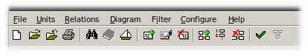
2. Para criar uma nova (a primeira!) unidade, clique no respetivo botão ou utilize o menu Units. Depois, preencha os campos que considerar necessários.
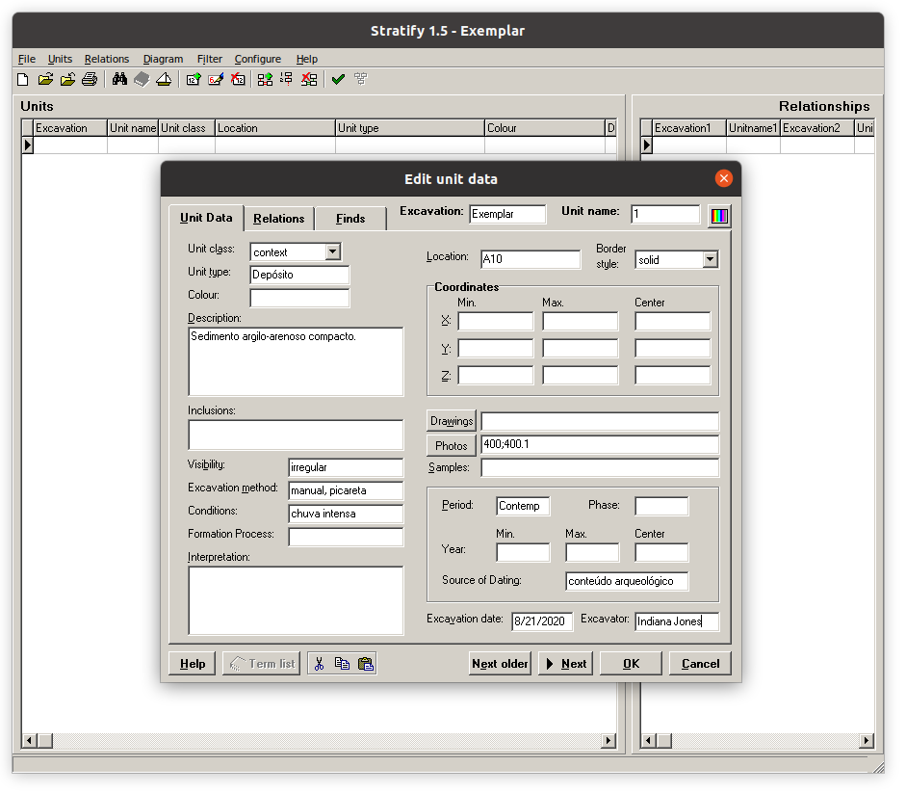
- Excavation: nome da escavação que foi definido anteriormente. Este campo tem um relevo adicional se considerarmos que a aplicação permite que um projeto tenha várias escavações. Não pode utilizar mais do 12 caracteres alfanuméricos e não pode utilizar vírgulas. Cada unidade no projeto tem um ID único que resulta da combinação do nome da escavação com o nome da unidade.
- Unit Name: O nome da unidade tem de ser único dentro da escavação. Pode utilizar até 8 caracteres alfanuméricos. Não utilize vírgulas, sinal de igual (=), espaço em branco e dois pontos (:). São diferenciadas maiúsculas e minúsculas.
- Unit class: Pode escolher entre classes de tipo context, group e work area. Na esmagadora maioria das situações, utilizamos context. No Stratify, as unidades estratigráficas são designadas por context.
- Unit type: designa uma interpretação inicial do contexto. Geralmente, as entradas serão algo tipo:
  - Depósitos: estrato natural, enchimento de vala, enchimento de sepultura, aterro, lixeira, etc.;
  - Interfaces: vala, fosso, buraco de poste, trincheira, sepultura, etc.;
  - Não depósitos: parede, madeira, esqueleto, caixão,etc.
- Colour: descrição da cor.
- Description: Caraterísticas do contexto que não cabem noutros campos. Pode incluir atributos como tamanho de partículas (proporções de silte, argila, areia) e compactação ou consistência dos depósitos (solto, firme, etc.), por exemplo.
- Visibility: grau de clareza da visibilidade dos limites do contexto (claro, compactado, laminado, pobre, irregular, etc.)
- Excavation method: Identificação da ferramenta de escavação (colher, pá, picareta).
- Conditions: Este campo pretende registar informação sobre a qualidade e confiança das observações. No entanto, em vez de registar termos vagos como “boa” ou “má”, sugere-se registo de condições difíceis no terreno (muito frio, muito seco, etc.)
- Formation Process: indicação da duração do processe de formação do contexto.
- Interpretation: Interpretação pessoal.
- Location: Área, secção, setor da escavação.
- Border style: Estilo visual da caixa que representa a unidade na matriz.
- Coordinates: Coordenadas para georeferenciação.
- Drawings/Photos: identificação das fotografias e/ou desenhos associados ao contexto. Implica configurar a localização onde estão as fotografias e/ou desenhos (Menu Configure > Configure link to images). A pré-definição estabelece que pode usar múltiplas imagens separando os nomes com sinal ; (ponto e vírgula) . No entanto, pode alterar o símbolo nas definições. A aplicação suporta JPEG (*.jpg; *.jpeg), Bit map (*.bmp), Enhanced Metafiles (*.emf) e Metafiles (*.wmf).
- Samples: Número das amostras da unidade.
- Period/Phase: Espaço para registar datação preliminar e pós-escavação.
- Year: Identificação dos anos que delimitam a unidade (min. year = início da unidade / max. year = final da unidade).
- Source of dating: Fonte da datação.
- Excavation date: Data da escavação. A tecla F6 é um atalho para introduzir a data atual no formato correto.
- Excavator: responsável pelo documentação do contexto. A tecla F5 é um atalho para copiar o valor introduzido no contexto anterior.

3. Depois de terminar, em baixo, clique em Next older para introduzir os dados da unidade 2. Preencha os campos que entender. Pode utilizar o atalho F5 para copiar valores da unidade anterior. Repita o processo para introduzir a unidade 3. Finalize com OK e deverá ter uma lista similar à da imagem abaixo.
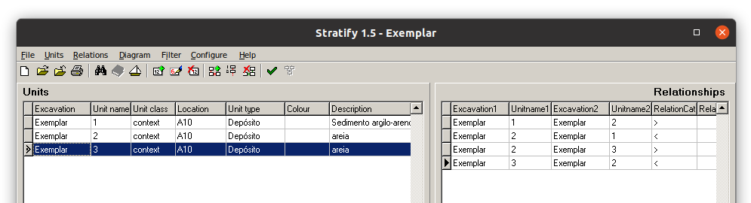
4. De seguida, faça duplo-clique na unidade 3 para ativar a edição (também pode selecione a unidade 4 e clicar no botão Edit). Ative a aba Relations.
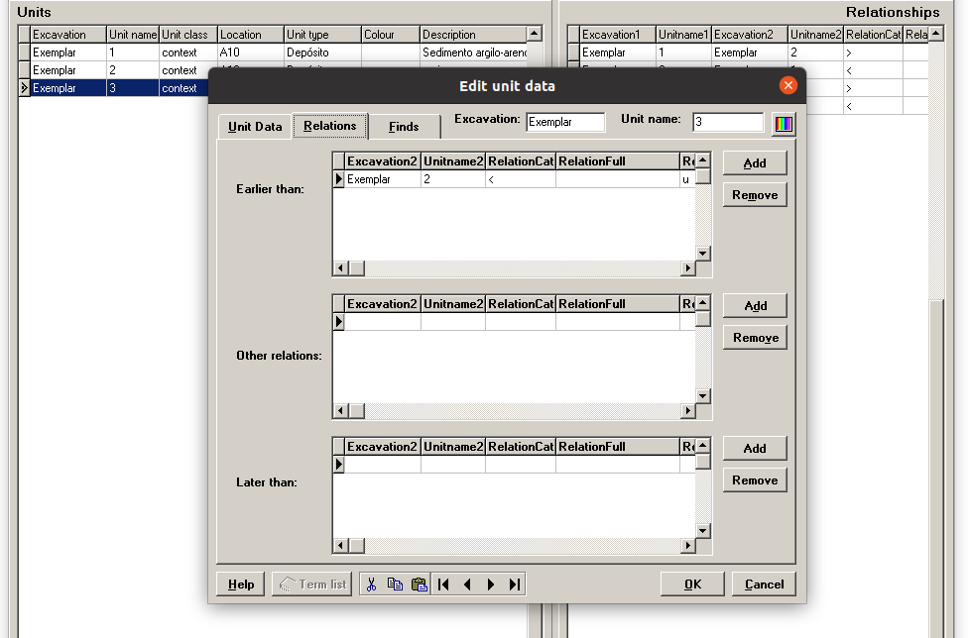

Na janela das Relations surgem listadas as diferentes relações da unidade atual. As Relations podem ser de três tipos:
- Earlier than: O contexto atual é anterior aos contextos listados. Ou seja, na matriz de Harris, os contextos aqui listado surgem acima do contexto atual.
- Other relations: Lista de contextos iguais ou contemporâneos ao contexto atual; lista de groups ou work áreas a que o contexto atual pertence.
- Later than: O contexto atual é posterior aos contextos listados. Ou seja, na matriz de Harris, os contextos aqui listado surgem abaixo do contexto atual.

5. Faça duplo-clique na única Relation existente para ativar o modo de edição da mesma. Esta Relation foi criada no momento em que clicou no botão “Next older” quando finalizou o preenchimento da unidade 2. Ou seja, no final de preencher a unidade 2, clicou num botão que criou uma nova unidade estratigráfica mais antiga do que aquela que acabou de preencher.
A First Unit é a unidade atual (neste caso é a 3), a Second Unit é a outra unidade (neste caso é a 2). O símbolo que representa esta relação é o <. Ou seja, podemos ler a relação presente na janela do seguinte modo:
First Unit é Earlier than Second Unit
3 < 2
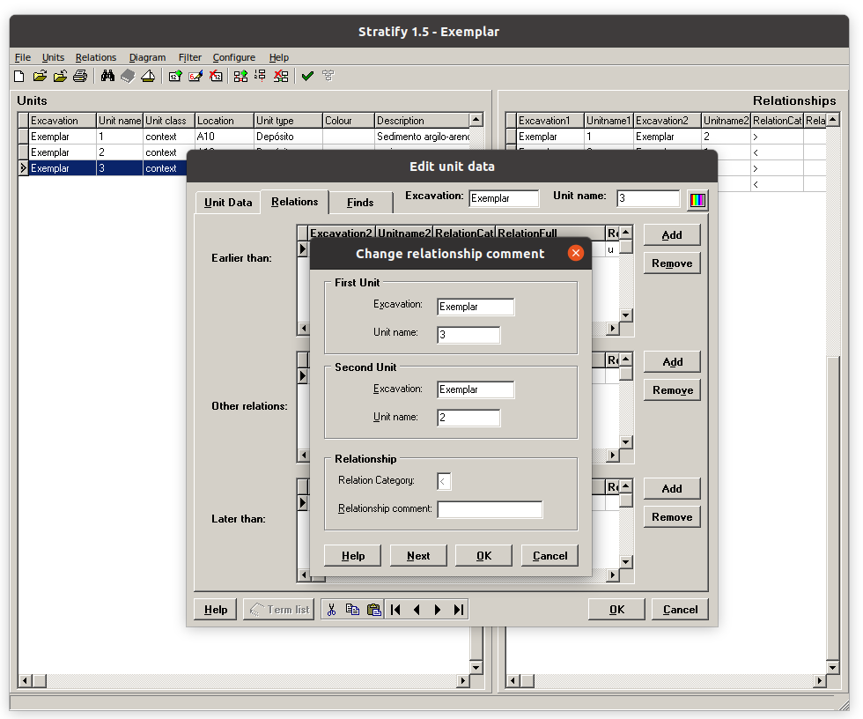
Clique nos botões de OK até voltar à área principal.
6. Podíamos continuar a introduzir um contexto de cada vez mas, de seguida, vamos introduzir vários contextos de uma só vez. Existem dois caminhos para introduzir vários contextos de uma só vez. Iremos apresentar os dois mas vamos utilizar o segundo!
a) Criar com números consecutivos
Na imagem da direita temos uma configuração de exemplo: definimos o primeiro e último número de unidade (10 e 32); definimos um prefixo (VIR); definimos 4 como número de dígitos (irá criar VIR0010, VIR0011, etc.) e estamos a utilizar a unidade 3 como modelo para ser copiado. Veja o resultado na página seguinte.
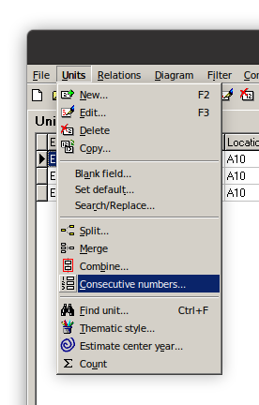
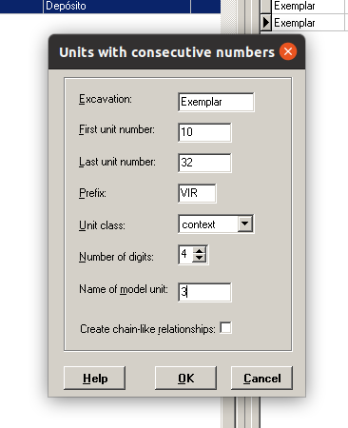
Recomenda-se a configuração do número de dígitos. Se ficasse no 0 (pré-configuração), iria ser criada uma lista com a sequência VIR10, VIR11, etc. A utilização deste formato apresenta algumas desvantagens porque a lista é organizada de forma alfabética. Por exemplo, se tivesse sido criada uma lista de VIR1 até VIR200, a lista iria ser apresentada com a seguinte sequência VIR1, VIR10, VIR100, VIR101 ... VIR109, VIR11, VIR 110, etc.
O nome de cada unidade não pode exceder 8 caracteres. No exemplo estamos a criar unidades com nomes de 7 caracteres (prefixo VIR tem 3 e o número das unidades tem 4).
A opção final (chain-like) será apresentada no segundo método.
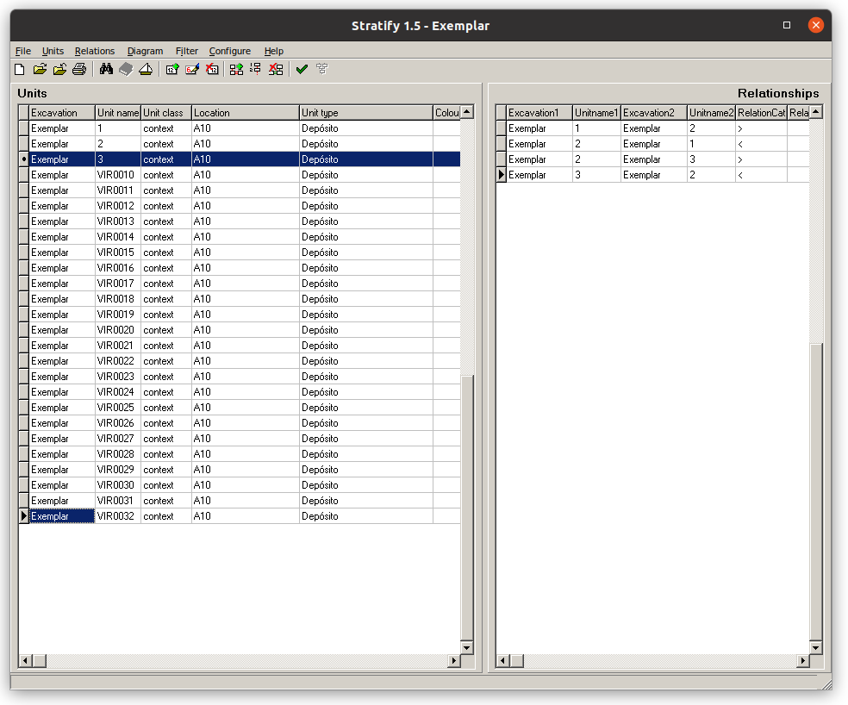
No entanto, nós queremos criar uma sequência de unidades sem que os números sejam consecutivos…
Vejamos como podemos fazer isso no passo seguinte.
b) Criar uma cadeia (chain)
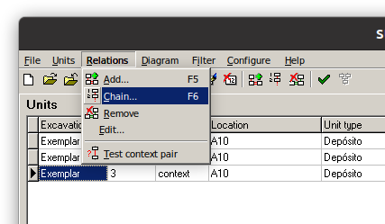
A cadeia é uma lista de contextos (unidades) em que o primeiro é posterior ao segundo, o segundo é posterior ao terceiro e assim sucessivamente. Podemos utilizar o ícone botão na barra de ferramentas ou o menu.
No nosso caso, vamos inserir uma cadeia com a seguinte sequência:
5 > 8 > 6 > 4 > 7 > 9 > 12 > 13
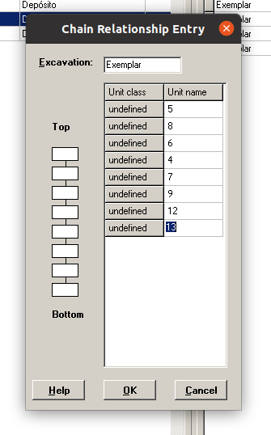
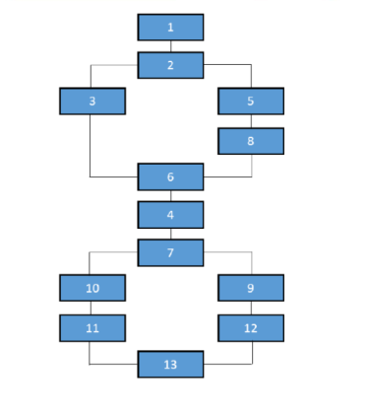

O resultado é o da imagem abaixo. Repare na ordenação da lista. Repare que já foram criadas diversas relações.
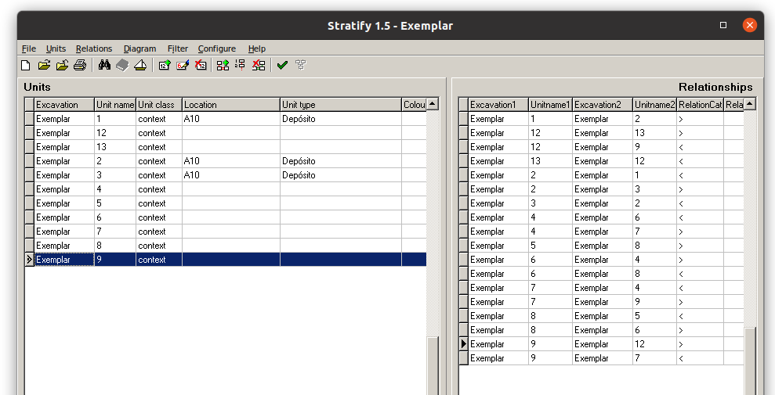
Depois de corrigimos o nome da unidades (poderíamos ter feito logo na inserção ;) e preenchermos mais alguns campos ficamos com uma lista assim:
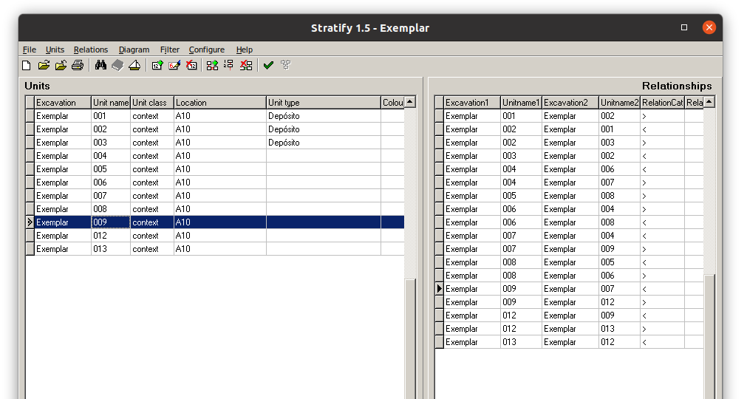

7. De seguida, vamos introduzir as unidades que ainda faltam com as respetivas relações.
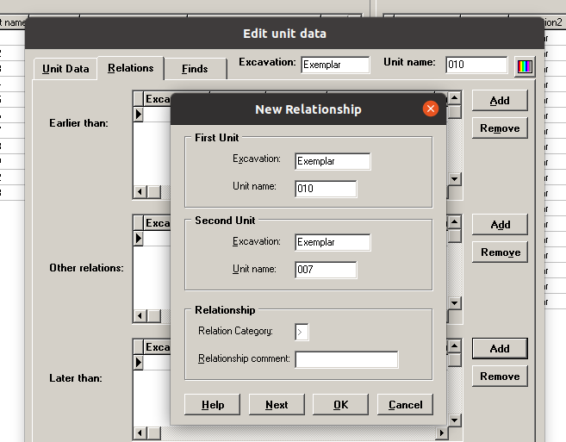
Em baixo temos uma relação Earlier than entre 010 e 007. A unidade 010 é anterior à 007.

E de seguida, definimos as duas relações da unidade 011.
011 Earlier than 010
011 Later than 013
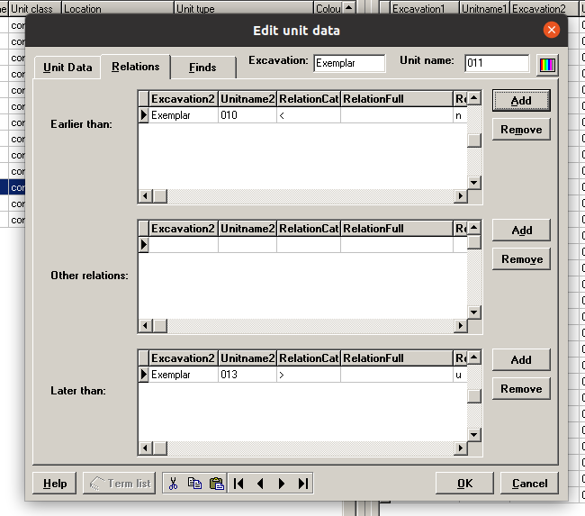
7. De seguida, vamos introduzir relações ainda em falta.
Na unidade 002, existe já a relação com a 003 mas falta criar a relação com a 005.
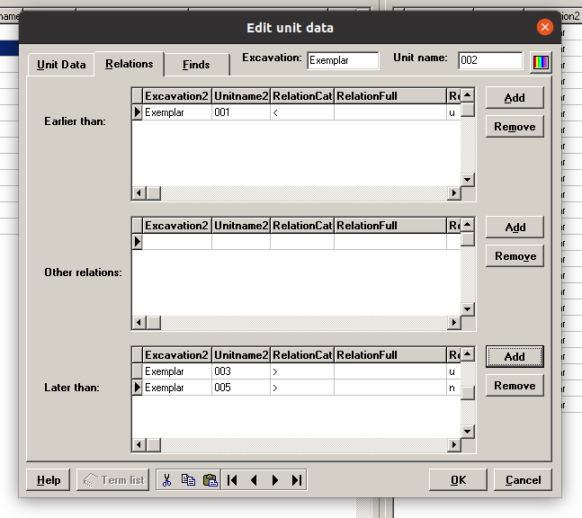

Na unidade 003, existe já a relação com a 002 mas falta criar a relação com a 006 (003 Later than 006) e com a 005 (003 Contemporary with 005). Para esta última, vamos utilizar o painel Other Relations e introduzir um novo símbolo.
> significa later than
< significa earlier than
= significa equal to
- significa contemporary with
p significa part of

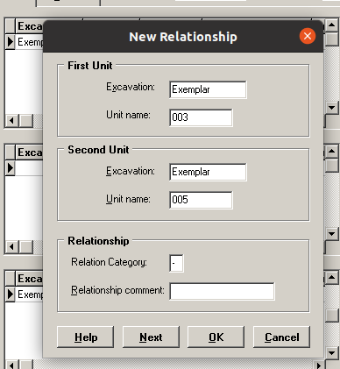

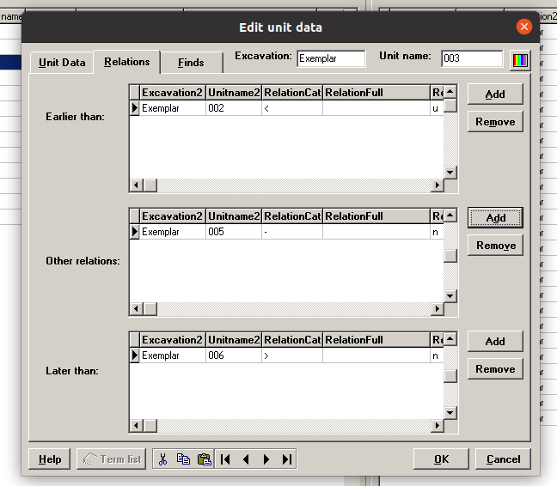
Embora Edward Harris não diferencie, no Stratify é possível diferenciar entre relações do tipo contemporary with e equal to. Sugere-se a utilização do campo Relationship comment para registar uma nota explicativa que justifique a opção por contemporary with.
As relações equal to só devem ser utilizadas quando dois ou mais números de contexto se referem à mesma unidade estratigráfica.

8. É agora altura vermos a primeira versão do diagrama. Clique no botão para implementar verificações e criar um layout para o diagrama. Verifique se tem as mesmas opções ativadas e clique em OK.
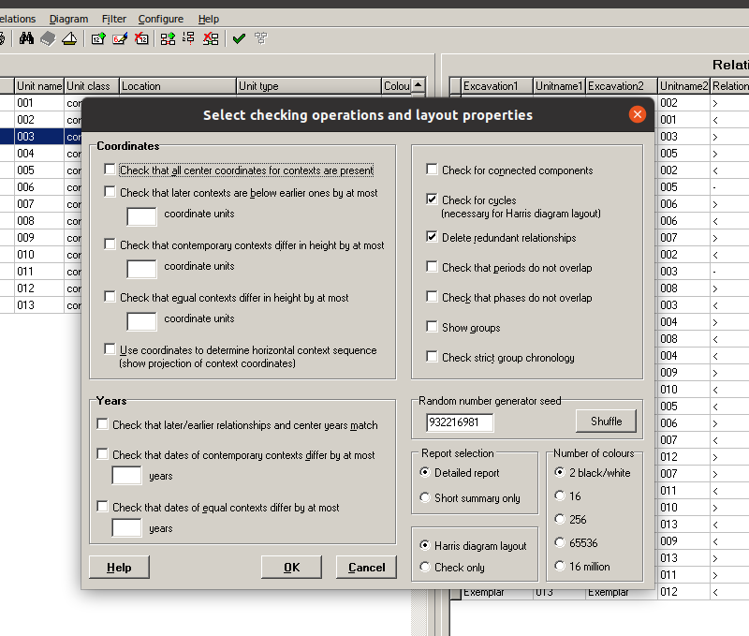

O resultado deverá ser similar ao abaixo apresentado.
Podemos agora exportar para terminar a edição noutra aplicação (por exemplo, exportar em SVG e editar no Inkscape) ou completar/melhorar alguns aspetos antes de exportar.
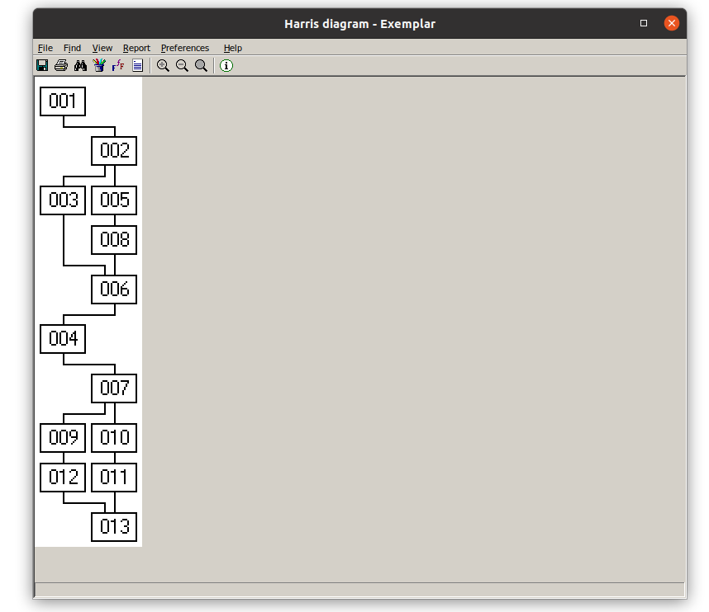

Por exemplo, podemos acrescentar informação no campo Period de todas as unidades e diferenciar o corte (unidade 7) com moldura e cor diferentes.
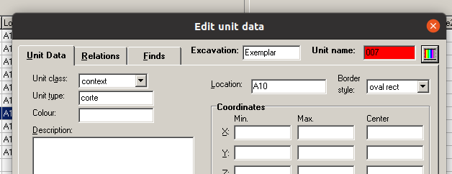
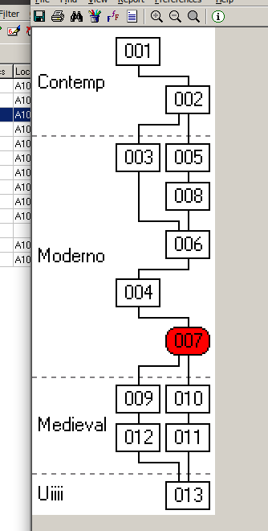

NOTAS
O botão Display Harris diagram serve para mostrar um diagrama criado previamente. Criar um diagrama pode levar algum tempo, depende da complexidade, e, deste modo, é possível ver um diagrama prévio. Alterações nas tabelas implicam refazer o diagrama. Esta versão não é em tempo real.
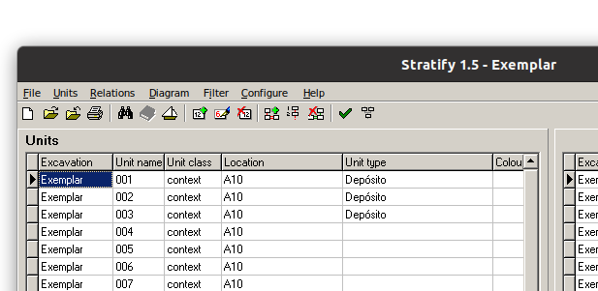

Uma da funcionalidade menos óbvias do Stratify é a possibilidade de criar uma lista de termos para cada um dos campos. Deste modo, é possível definir uma lista que surge aquando preenchimento.
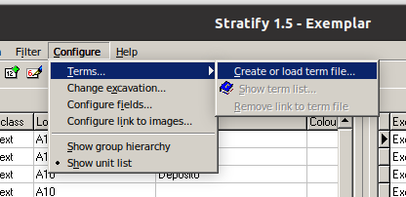

2.6.3 Importar e Exportar
O Stratify exporta o conteúdo em vários formatos. Os dados podem ser exportados em CSV, DBASE, LST ou TXT. As imagens dos diagramas podem ser exportadas em BMP, JPG, DXF, HPGL, MapInfo, SVG, WMF.
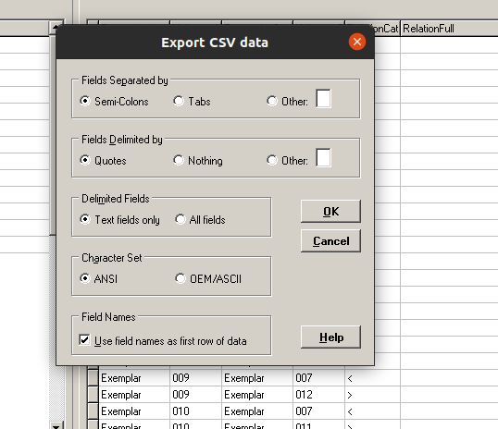
A ferramenta de importação suporta os mesmos formatos de exportação dos dados.
A imagem abaixo é uma folha de cálculo com dados que resultam da exportação em CSV. O mesmo formato-formatação é recomendado para importar.
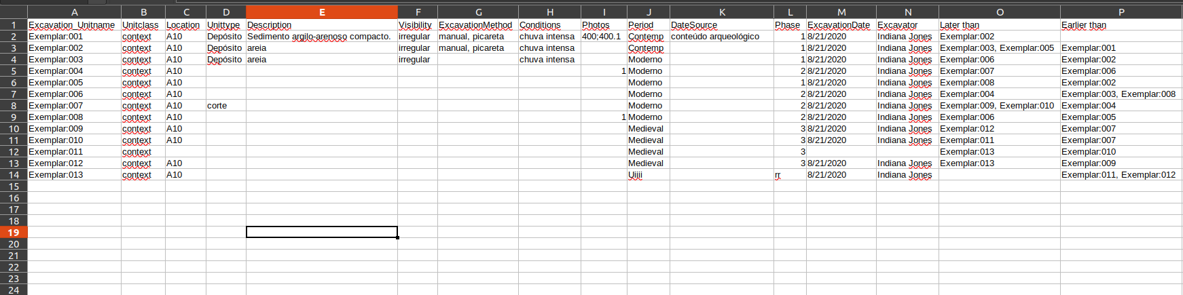

2.7 Field Desktop

2.7.1 Descrição e Utilidade
O Field Desktop é uma aplicação desenvolvida pelo Instituto Arqueológico Alemão (Alemão: Deutsches Archäologisches Institut, DAI) para gerir registos e documentação de campo e é o principal componente do projeto iDAI.field, um dos projetos daquela organização que explora o desenvolvimento de novas ferramentas e métodos digitais para apoiar a documentação, publicação e registo de dados em Arqueologia. O iDAI.field é constituído por 4 aplicações ou componentes: Field Desktop, aplicação cliente para computador desktop ou portátil/laptop baseado em AngularJS e Electron; Field Mobile, aplicação cliente para smartphone ou tablet baseado em React Native; Field Server, aplicação servidor do FieldHub; e iDAI.field Web, a plataforma de publicação web do iDAI.field.
Este manual foca-se apenas na aplicação Field Desktop, o componente desenvolvido para apoiar a documentação e registo digital de dados de projetos de campo. Se desejar, pode consultar no endereço https://field.idai.world/ alguns exemplos, publicados online através do iDAI.field Web, de documentação e registos digitais de dados de projetos de campo criados pelo Field Desktop e Field Mobile.

Algumas vantagens
- Multiplataforma: Windows, Mac OS, GNU/Linux, Android e iOS (estas duas últimas através da versão Field Mobile).
- Dados abertos e interoperabilidade: armazena dados e exporta em formato abertos.
- Sofisticação das funcionalidades e: georeferenciação, criação de matrizes de Harris, liberdade de personalização, etc.
- Permite utilização online ou offline, em rede/colaborativo ou stand alone/individual, portabilidade, versatilidade e rapidez.
Algumas limitações
- Não existe interface em português (ainda...).
- Não integra modelos 3D ou mapas 3D (ainda...)
Não obstante a lista acima, a principal vantagem da aplicação é a adoção do seu modelo de Software Livre e Open Source. Para além de ser livremente distribuída, os utilizadores podem colaborar no seu desenvolvimento (reportar bugs, criar documentação, participar na sua localização, etc.), sugerir funcionalidades ou criar versões modificadas, por exemplo. O desenvolvimento da aplicação está baseado no seu repositório disponível em https://github.com/dainst/idai-field

2.7.2 Interface e Configurações Gerais
Quando executa a aplicação pela primeira vez, esta inicia abrindo um projeto “test” com alguns exemplos para explorar. Se desejar, pode explorar o projeto de exemplo e até modificar livremente os dados mas as alterações não serão gravadas e a versão original será reposta quando reiniciar a aplicação.
Antes de iniciar um novo projeto, aceda às configurações globais da aplicação através do menu Tools (ou "Field" em MacOS).
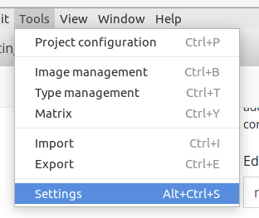
Nesta janela, pode configurar as linguagens existentes e a prioridade na ordem das linguagens. Na imagem abaixo, foi adicionada a linguagem Portuguese e depois reordenada (clicar e arrastar para a nova posição) para ficar em primeiro lugar. Deste modo, a aplicação irá sempre procurar primeiro as designações em português e, caso não existam, apresentar em inglês, depois italiano e, finalmente, alemão. Siga os mesmos passos.
Está atualmente em curso a tradução para português mas ainda não está disponível. Não obstante, mais à frente iremos ver que todo o conteúdo (excluindo os menus da interface gráfica) pode ser traduzido na sua versão do projeto. Ou seja, pode criar uma tradução personalizada no seu computador.
É especialmente importante definir o seu nome e password. O primeiro irá ficar registado na base de dados e permitirá identificar o editor dos dados. Recomenda-se que seja o seu nome completo ou nome enquanto autor. A palavra-passe servirá se pretender sincronizar (importar-exportar projetos) com outro computador que também esteja a utilizar a aplicação e que esteja disponível via Internet ou rede local.
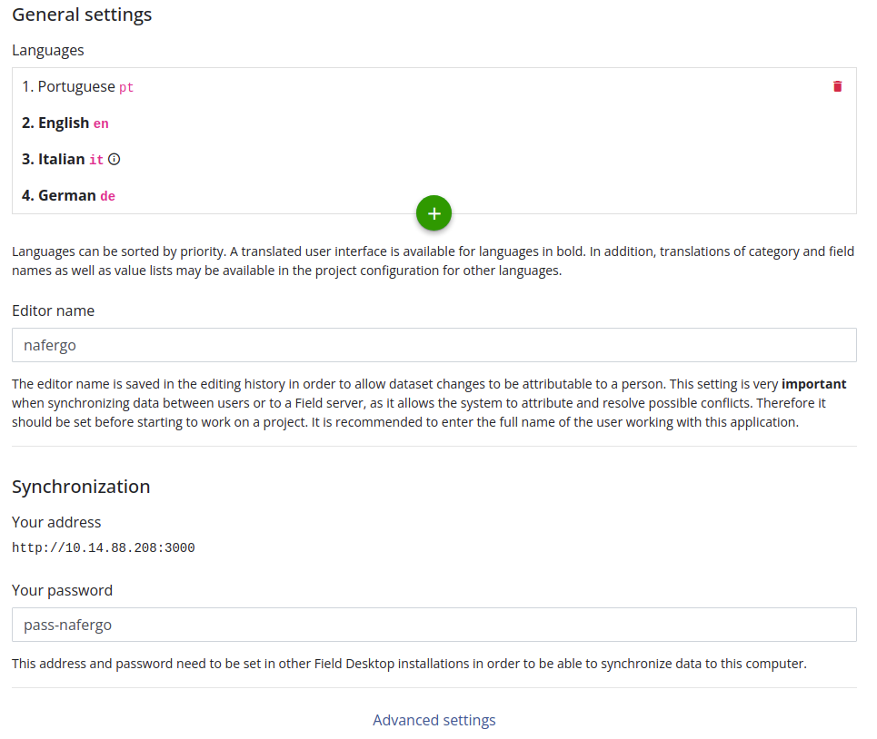
No final da janela encontra um botão/link que permite revelar as configurações avançadas. É aqui que pode definir o endereço da pasta onde irão ser guardadas as imagens importadas para o projeto. É possível definir um endereço partilhado por outros computadores (pasta de dropbox, pasta numa rede local, disco externo, etc.). Caso pretenda armazenar o projeto, fazer cópia de segurança (backup) ou migrar/transferir é importante saber que os dados da base de dados são independentes das imagens. Ou seja, estas não estão dentro da base de dados.
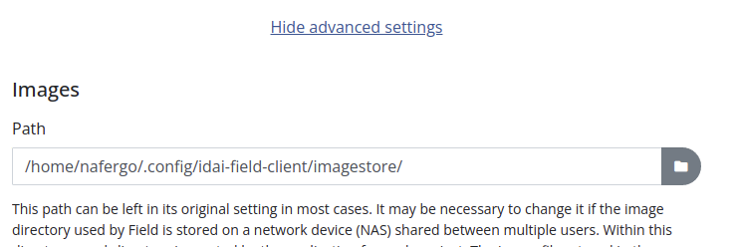
Termine a configuração clicando no botão Apply settings no canto superior direito.
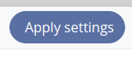

2.7.3 Primeiro Projeto – Interface e Propriedades do Projeto
Quando cria um novo projeto, a aplicação apresenta 4 modelos possíveis: Default, Basic (Excavation), Basic (Building survey) e Basic (Survey). Estes últimos três modelos são mais simples pois apresentam apenas as opções pré-definidas adequadas ao respetivo tipo de intervenção. O modelo Default apresenta todas as opções disponíveis nos restantes modelos e adiciona vários de exemplo ou demonstração.
Depois de selecionar Project > New..., atribua um nome, escolha a opção Basic (Excavation) e crie um novo projeto
O nome não pode exceder os 18 caracteres e só pode utilizar minúsculas, números, – e _.
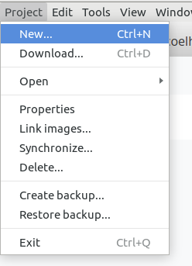
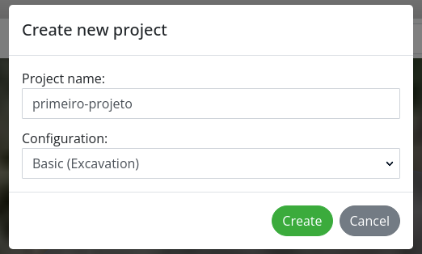

De seguida, irá ser criada a área de trabalho do seu projeto. Inicialmente, é aberta a aba principal no nível Project. Esta aba permite um visão global do projeto.

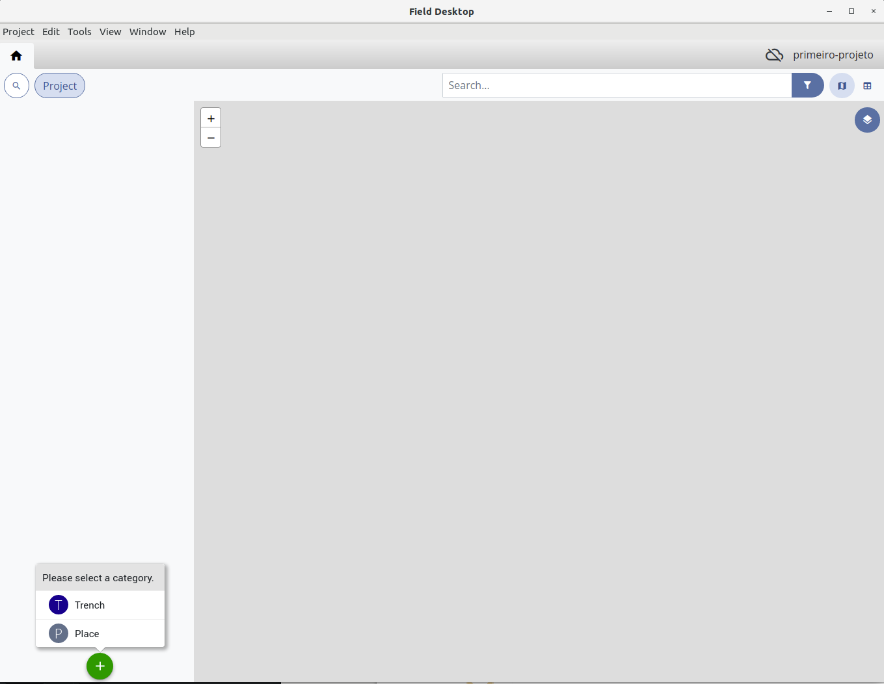
1
2
3
7
4
5
6
1- Esta área apresenta o menu principal no qual se destacam claramente dois menus pela sua importância.
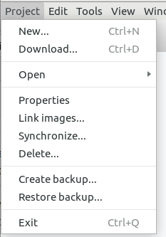
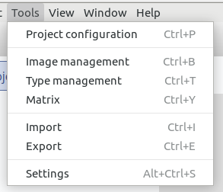
O menu Projet permite várias operações relacionadas com o projeto que é o nível de topo (não existem entidades acima do projeto)…
- criar um novo projeto (New);
- descarregar um projeto disponível num servidor online Field Server ou de outro computador com Field Desktop (Download);
- abrir um projeto disponível no atual computador (Open);
- aceder às propriedades do atual projeto (Properties);
- relacionar imagens com o projeto (Link images);
- sincronizar projeto com outro computador com Field Desktop disponível através da Internet ou rede local (Synchronize);
- apagar projeto (Delete);
- criar (Create backup) ou restaurar (Restore backup) cópia de segurança;
- e sair da aplicação (Exit).
O menu Tools permite aceder a ferramentas auxiliares ou avançadas para…
- configurar as categorias e propriedades existentes no projeto (Project configuration);
- gerir, importar, editar ou apagar imagens (Image management);
- definir tipos de achados para criar catálogos (Type management);
- criar matrizes de Harris a partir das unidades estratigráficas (Matrix);
- importar (Import) e exportar (Export) dados do projeto;
- aceder às configurações gerais da aplicação (Settings).

2- Esta área apresenta três funcionalidade importantes: o botão de Home que permite regressar sempre à aba principal com vista global do projeto; a identificação da aba e nível ativos, com respetivo caminho hierárquico caso esteja a visualizar recursos organizados dentro de outros recursos – na imagem estamos a visualizar o nível de topo Project na aba principal; e o botão para ativar pesquisa avançada.

3- Nesta área – da direita para a esquerda – surgem o nome do projeto, botão de acesso rápido para ligar/desligar a sincronização; botões para alternar entre vista em mapa (é a que surge ativada por pré-definição) e vista em tabela; campo para pesquisa com termos (Search) e filtragem.

4- Menu de acesso às camadas (Layers) disponíveis na vista por mapa.

5- Área com lista de recursos disponíveis.

6- Área de trabalho principal que surge em modo vista por mapa por pré-definição.

7- Menu para criar novo recurso. Neste caso, como temos um projeto do tipo Basic (Excavation), no nível de topo Project só temos disponíveis os recursos do tipo Trench (sondagem/escavação) e Place (sítio). Estas opções alteram-se de acordo com o tipo recurso/nivel.

Vamos começar por preencher as propriedades do projeto através do menu Project > Properties.
Na imagem abaixo, na aba Properties preenchemos o nome dos elementos da equipa do projeto, inserimos 2 campanhas e definimos WSG84 (a norma utilizada pelo sistema GPS) como sistema de coordenadas. Na aba Core pode ainda preencher com um nome e uma descrição para o projeto.
Termine a edição das propriedades do projeto clicando no botão Save, canto superior direito.
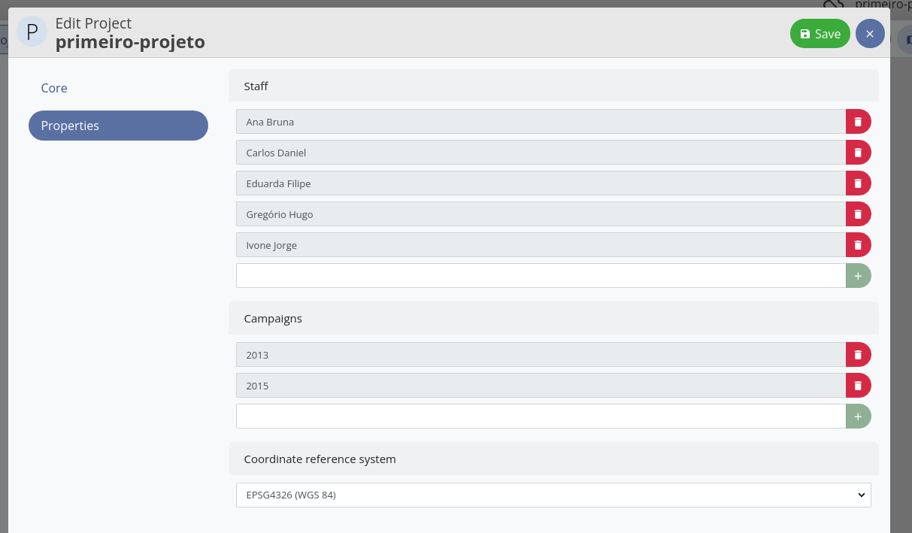

2.7.4 Primeiro Projeto – Configuração de Projeto
De regresso à aba inicial, vamos começar por enriquecer a informação geral do projeto adicionando alguns outros campos aos formulários Core e Properties.
No menu Tools, escolha a opção Project configuration. Deverá surgir uma janela similar à da imagem abaixo e irá surgir um novo submenu no menu principal com o mesmo nome.
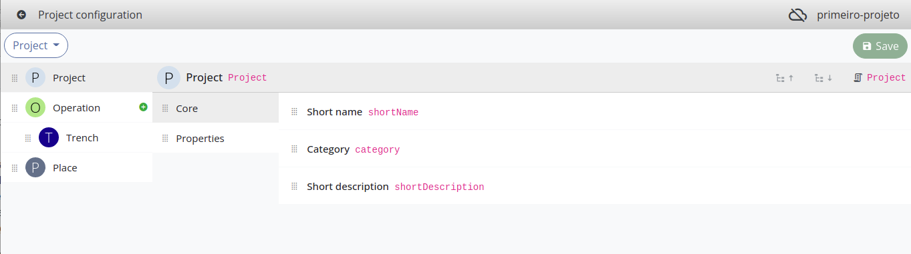
Em cima, do lado esquerdo, surge um menu com a indicação Project porque estamos a editar as configurações de projeto relacionadas com o nível de topo Project.
Na primeira coluna do lado esquerdo surgem as categorias (supercategorias e subcategorias) de recursos atualmente disponíveis para este nível. A segunda coluna exibe os grupos disponíveis para a categoria selecionada. Repare que Core e Properties (correspondem aos formulários preenchidos no passo anterior) são os grupos disponíveis para a supercategoria Project que está selecionada. A coluna da direita apresenta os campos disponíveis para cada grupo selecionado.
Nos rodapés de cada coluna existe um botão que permite adicionar novas supercategorias, grupos e campos, respetivamente. Algumas supercategorias também permitem adicionar subcategorias (na imagem abaixo, Trench é subcategoria da supercategoria Operation) e apresentam um pequeno botão para adicionar à sua direita.
No menu do topo lado esquerdo escolha a opção All para termos acesso a todas as categorias de recursos, grupos e campos atualmente existentes neste projeto.
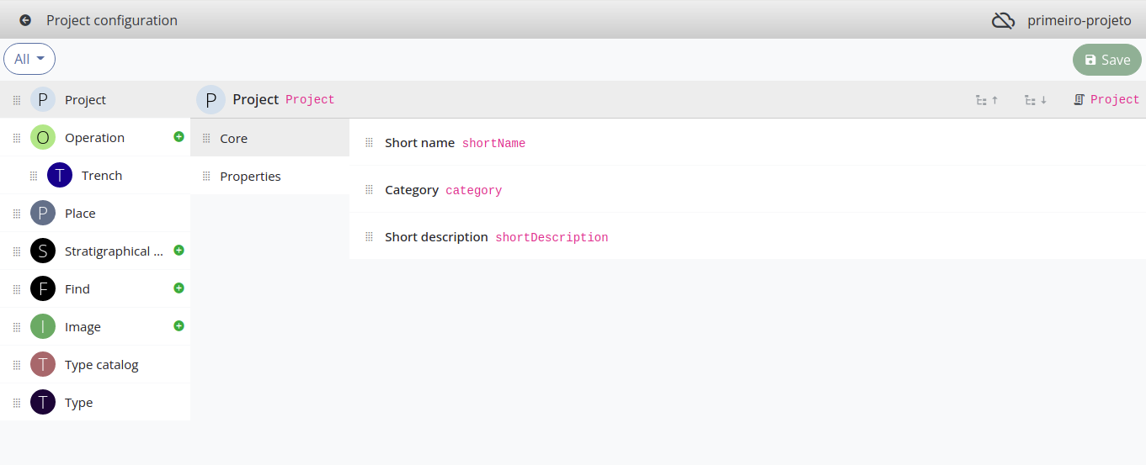
Assegure-se que tem selecionada a supercategoria Project e o grupo Properties. Clique no botão para adicionar um novo campo.
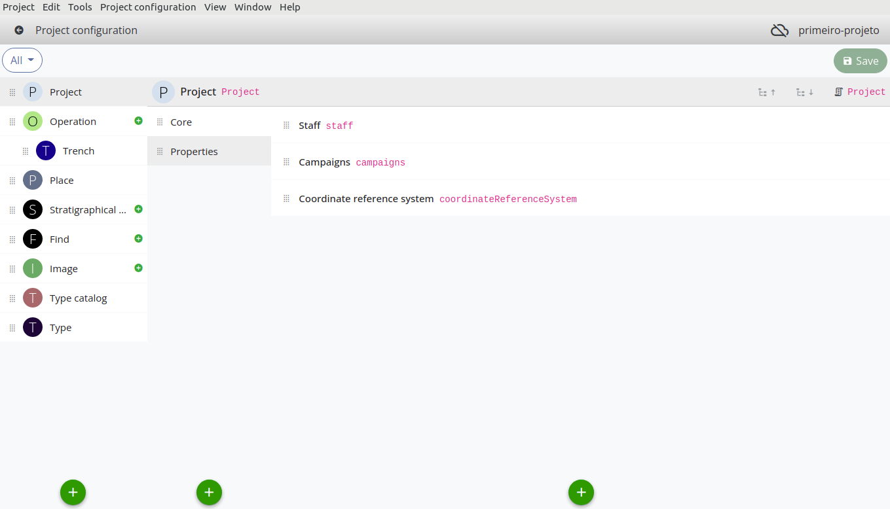
Na nova janela Add Field, procure o campo Institution, selecione o mesmo e clique no botão Select field.
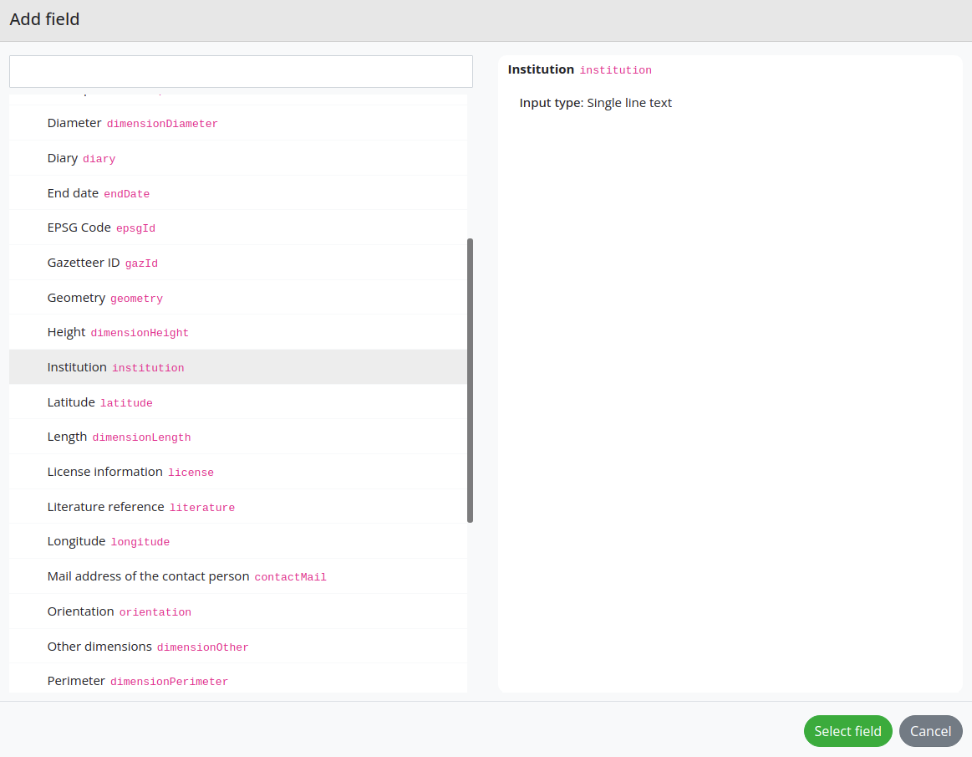
O novo campo vai surgir dentro do grupo Properties. A ordem dos campos (e dos grupos) é aquela que irá ser utilizada no formulários de preenchimento. Se quiser, pode reordenar os campos clicando nos mesmos e arrastando para a nova localização. No final, clique no botão Save.
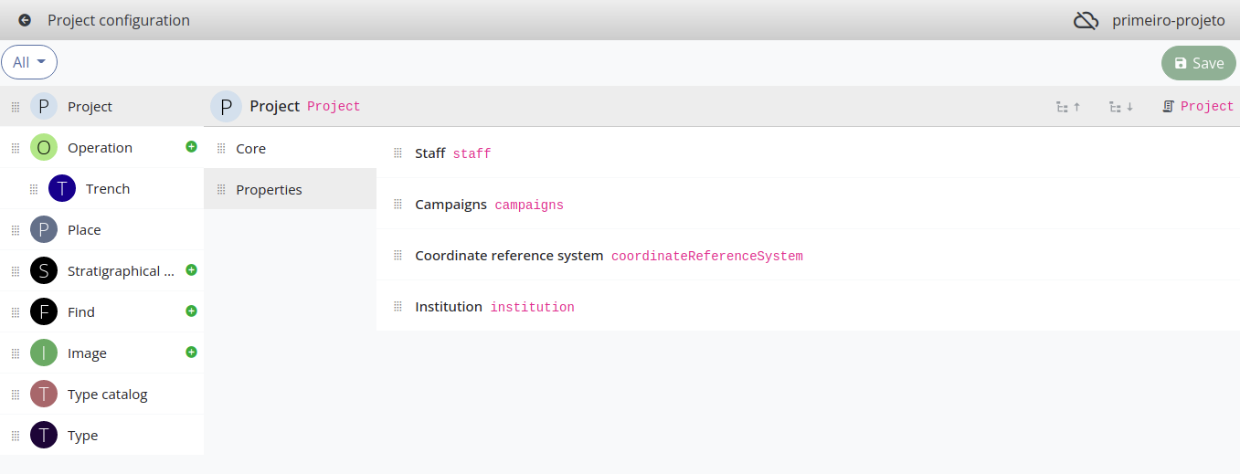
Utilize novamente a opção no menu Project > Properties para ver o formulário com as alterações que introduziu. Preencha o novo campo e clique em Save.
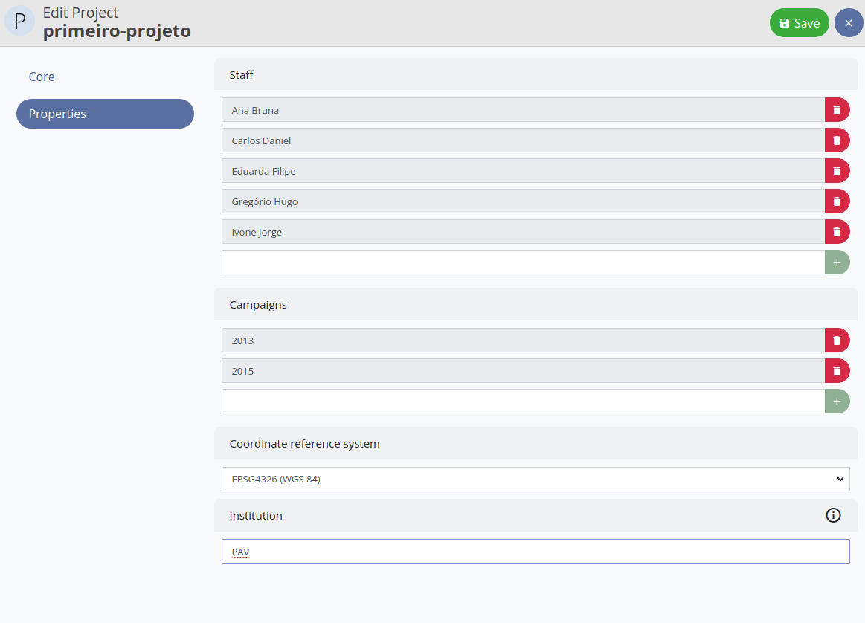
Regressando à área de Project configuration, vamos aproveitar para fazer mais algumas alterações para enriquecer o nosso projeto.
Na coluna da esquerda já existe uma supercategoria Image que irá permitir nos passos seguintes enquadrar os recursos do tipo imagem que iremos criar. No entanto, podemos melhorar a organização. Clique no botão à direita da supercategoria Image para adicionar subcategorias mais específicas dentro da supercategoria mais geral Image.
A aplicação apresenta já duas subcategorias possíveis (Drawing e Photo) e vamos adicionar ambas. Para cada subcategoria, existem já duas pré-configurações de grupos e campos que podemos escolher. Opte pelas pré-configurações identificadas com :default porque têm mais opções pré-definidas e clique em Add category.
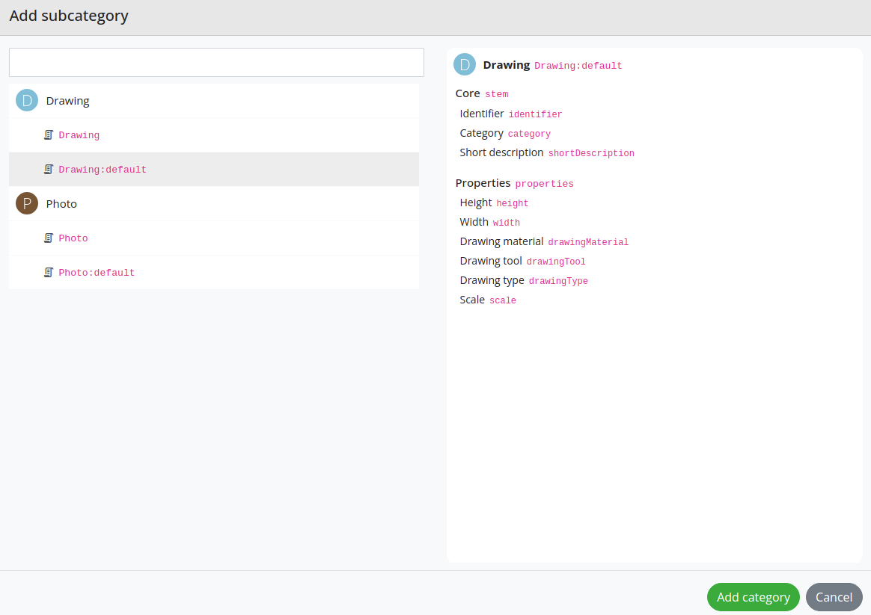
Agora, a nossa lista de categorias foi enriquecida com duas novas subcategorias de imagem: Photo e Drawing. Cada uma das subcategorias já tem grupos e campos associados. Estes resultam da agregação entre os grupos e campos definidos para a respetiva supercategoria e os grupos e campos criados especificamente para a subcategoria. O símbolo assinalado à direita de alguns campos identifica os que vêm da supercategoria.
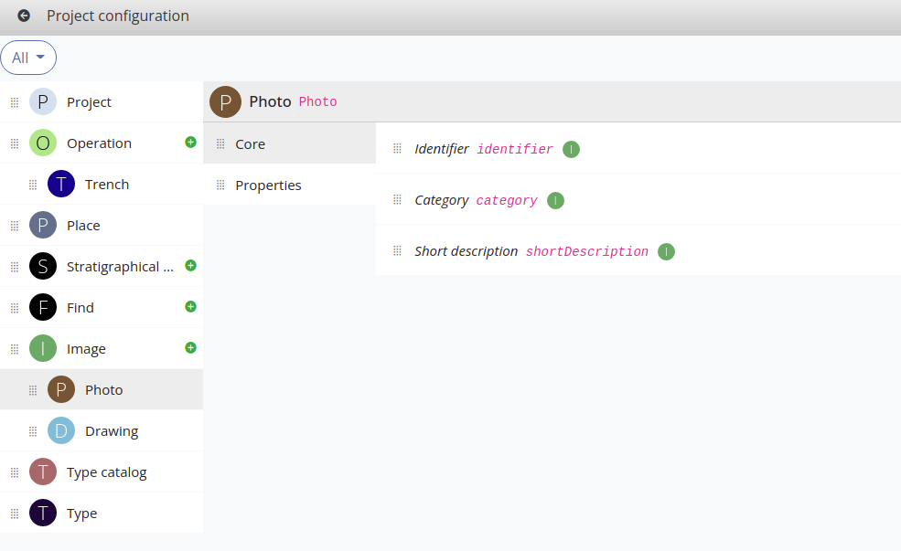
Apesar de não existir ainda uma localização para português, podemos criar neste projeto designações em português. Utilize o botão direito do rato para opção Edit ou faça duplo clique em cima da subcategoria Photo para abrir a janela de edição.
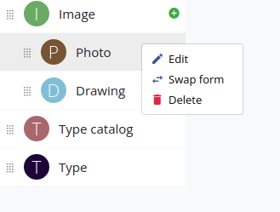
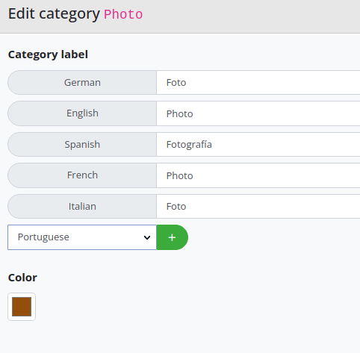
Adicione português às linguagens existentes. Depois escreva a designação pretendida e clique no botão OK.
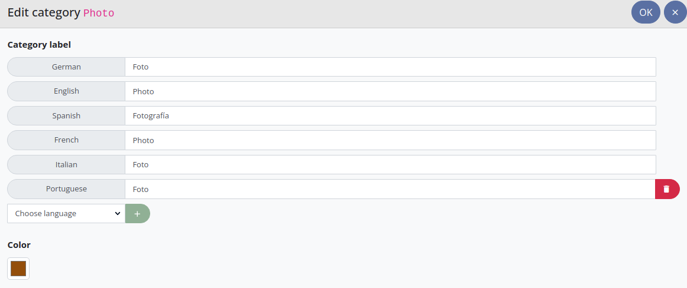
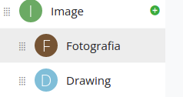
Vamos terminar as nossas melhorias criando uma subcategoria nova para o espólio. Clique no botão para adicionar uma nova subcategoria de Find.
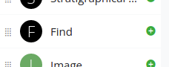
Existem várias subcategorias pré-configuradas que pode adicionar do mesmo modo que adicionou as subcategorias de imagem. Usando o mesmo método, adicione as subcategorias Pottery e Stone com as pré-configurações identificadas com :default. Depois, escreva Idols no campo de pesquisa de subcategorias existentes.
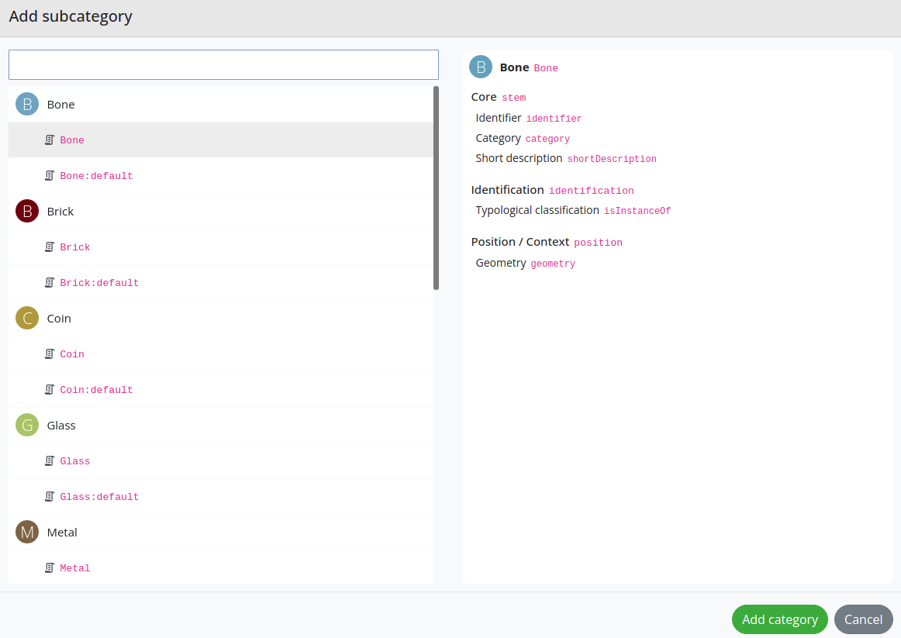
Como não existe nenhuma subcategoria com a designação Idols, a aplicação sugere a criação de uma nova subcategoria com essa designação. Clique no botão Create new category.
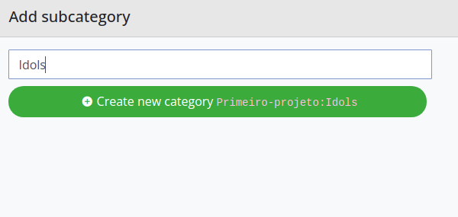
No painel seguinte, adicione o português como linguagem para a designação da categoria. Depois escreva a designação Ídolos e clique em OK.
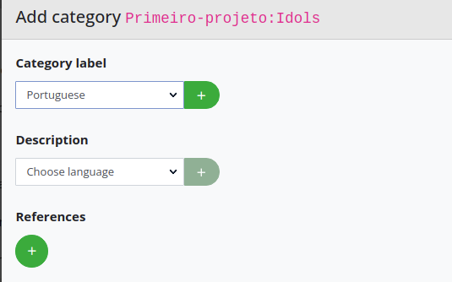
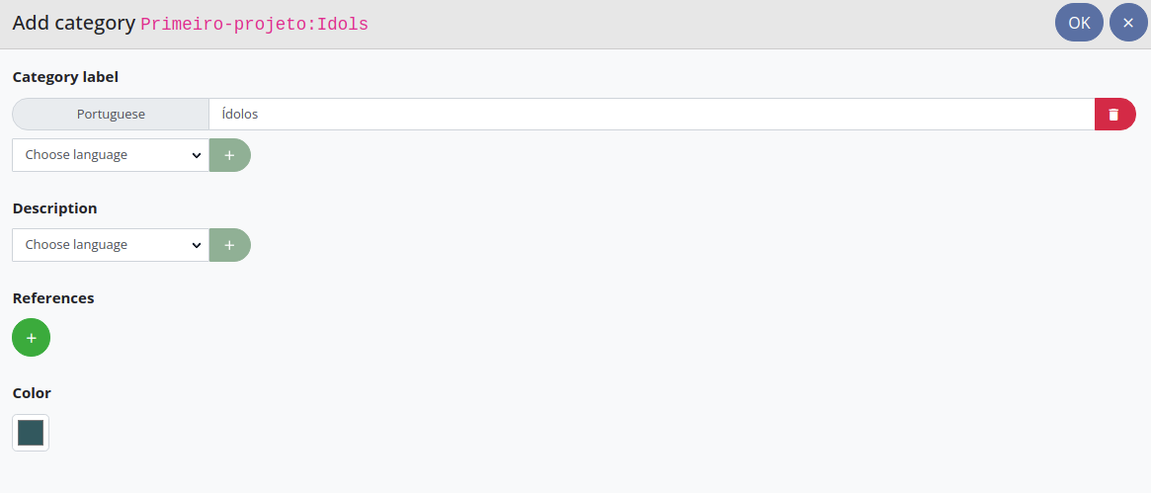

Atualmente, o Field não tem uma forma de integrar modelos 3D. No entanto, nada impede à criação de um campo para armazenar um endereço externo. Como pretendemos que esse campo exista em todos os recursos do tipo Find (espólio), vamos criar o mesmo como um grupo da supercategoria Find. Selecione a respetiva supercategoria e clique no botão para adicionar um novo grupo.
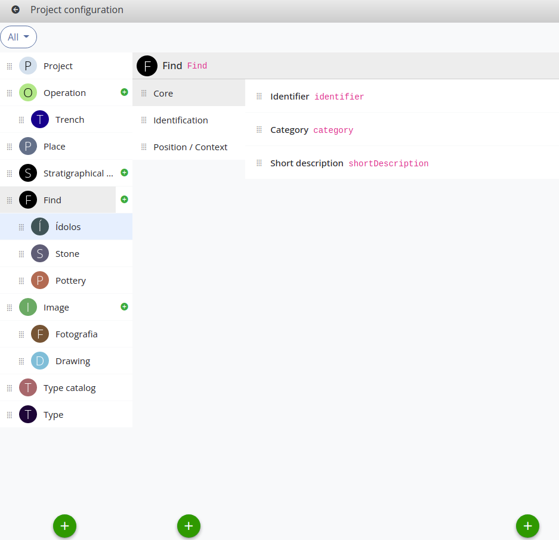
Existem alguns grupos pré-configurados mas nós pretendemos criar um grupo novo com a designação 3d. Depois configure para a designação em português do grupo ser Recursos 3D.
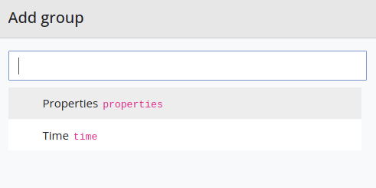
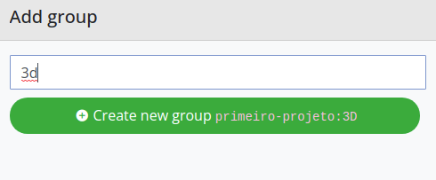
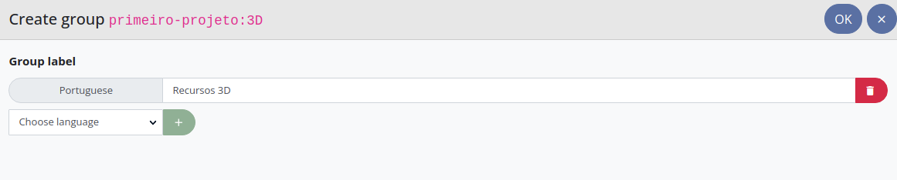

Agora, no painel principal, selecione o grupo Recursos 3D e clique no botão para adicionar um novo campo.

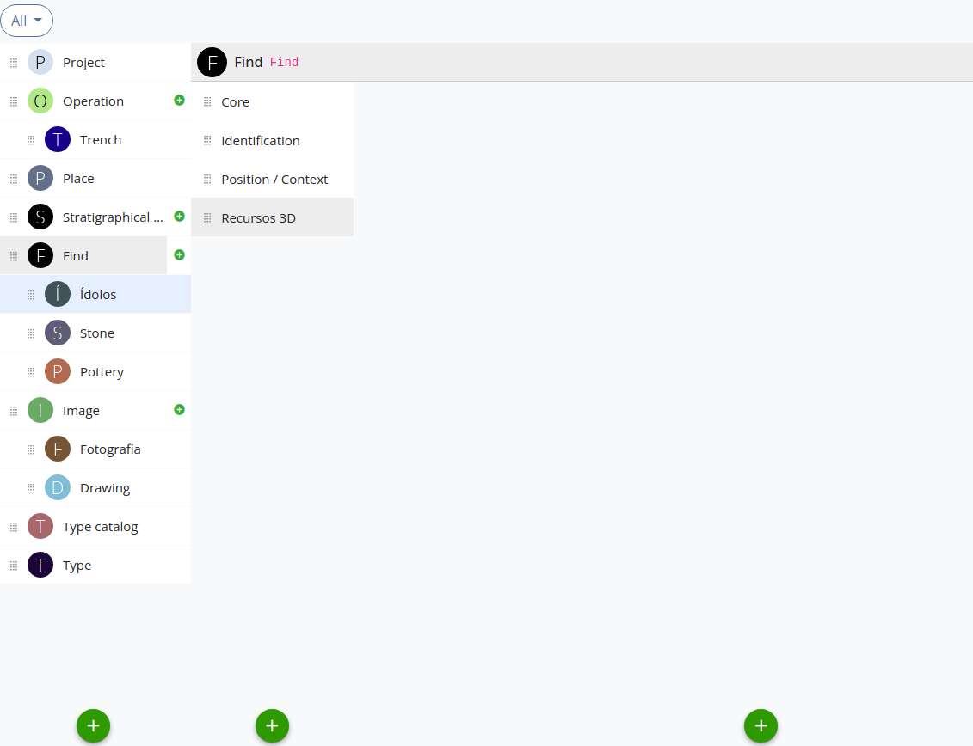
Crie um novo campo com nome 3d-url.
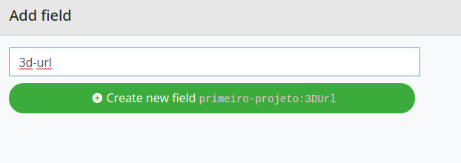

Escolha o tipo de input indicado abaixo. Crie uma designação em português e termine clicando no botão OK.
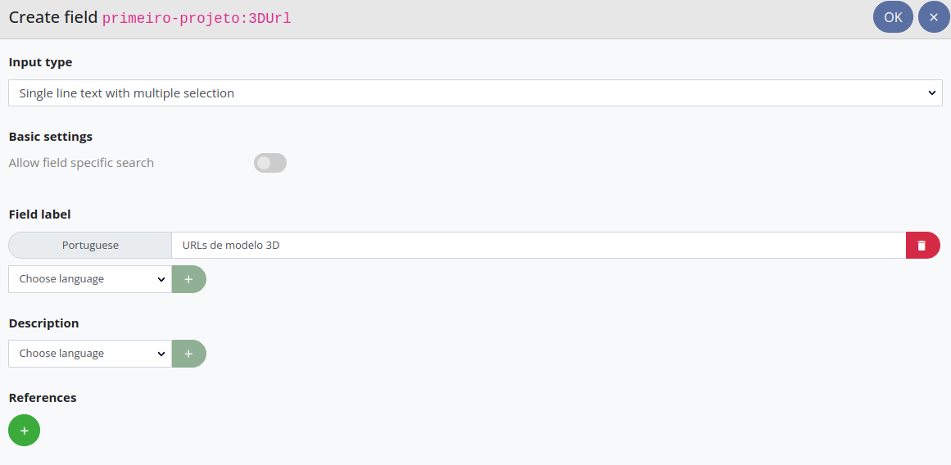
Agora, todos recursos criados na supercategoria Find ou nas subcategorias Ídolos, Stone e Pottery terão também um campo criado para armazenar URLs de modelos 3D. O asterisco assinala a existência de elementos originais criados em exclusivo para este projeto.
Clique em Save para guardar as alterações e clique na seta para fechar a ferramenta de Project configuration e voltar à principal área de trabalho.
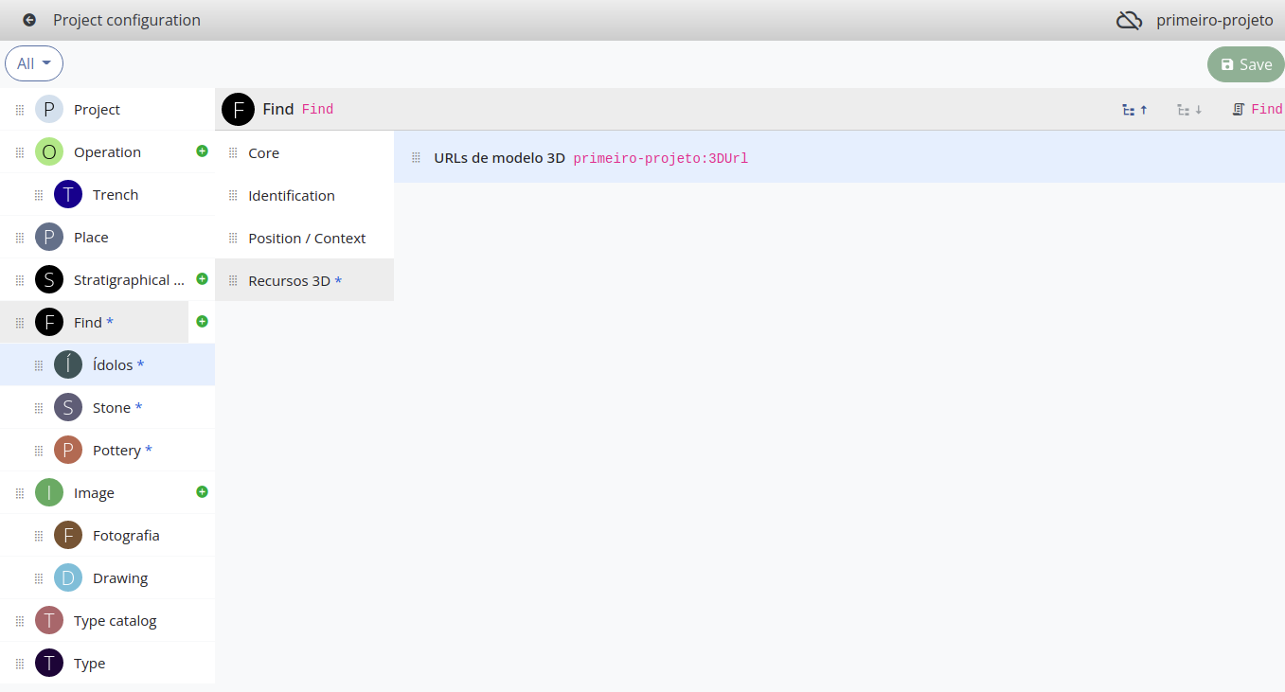

2.7.5 Primeiro Projeto – Criar Recursos
Agora que o nosso projeto está configurado com algumas opções adicionais, vamos criar recursos. No entanto, antes de iniciar é útil perder algum tempo para analisar a estrutura hierárquica existente entre as diferentes categorias de recursos.
O elemento no topo é a categoria Project e esta categoria só permite uma entidade. Por outras palavras, cada projeto só permite a existência de um recurso do tipo Project e este é criado através do menu Project > New… Dentro de cada Project (do tipo Excavation) podemos adicionar apenas recursos de tipo Place ou Trench.
Os recursos de categoria Place (sítio) podem estar dentro do Project, equivale a estar na raiz do projeto, ou dentro de outros recursos do tipo Place. Ou seja, é possível criar sítios dentro de sítios.
Os recursos de categoria Trench (Escavação/Sondagem) podem estar dentro do Project, equivale a estar na raiz do projeto, ou dentro de outros recursos do tipo Place (sítio).
Os recursos de categoria Stratigraphical Unit (Unidade Estratigráfica) podem estar dentro de recursos do tipo Trench (Escavação/Sondagem) ou dentro de outros recursos do tipo Stratigraphical Unit (Unidade Estratigráfica). Ou seja, é possível criar Unidades Estratigráficas dentro de outras Unidades Estratigráficas.
Os recursos de categoria Find (Espólio) podem estar dentro de recursos do tipo Trench (Escavação/Sondagem) ou dentro de recursos do tipo Stratigraphical Unit (Unidade Estratigráfica). Às subcategorias criadas aplicam-se as mesmas regras. Ou seja, os recursos da subcategoria Ídolos têm de ser criados dentro de recursos do tipo Trench (Escavação/Sondagem) ou do tipo Stratigraphical Unit (Unidade Estratigráfica).
O esquema abaixo procura ilustrar a hierarquia descrita anteriormente.
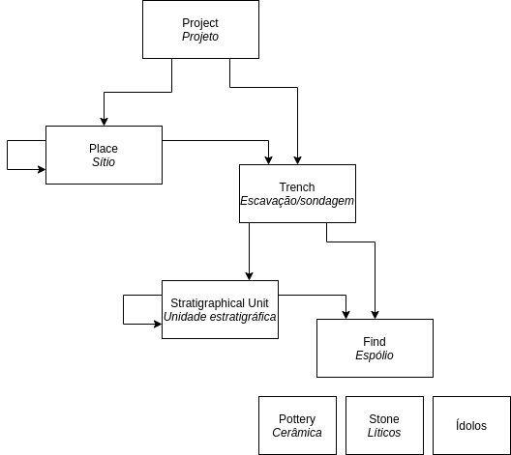

De volta à área principal, vamos começar por adicionar um mapa de fundo para a nossa área de trabalho. Como o mapa de fundo é uma imagem (com georeferenciação), vamos começar por utilizar a ferramenta Image management para adicionar a imagem ao nosso projeto.
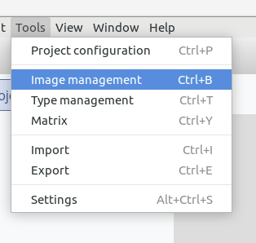
Utilize o botão para adicionar imagem. Como a imagem vai ser usada como mapa, deverá estar georeferenciada com um ficheiro sidecar de extensão de WLD. Se desejar, pode utilizar uma imagem sua que esteja georeferenciada ou, se pretender seguir exatamente os passos apresentados neste tutorial, utilize a imagem mamaltar-area.png disponibilizada no repositório desta oficina. Quando estiver a importar a imagem, escolha a categoria Drawing (poderá sempre alterar posteriormente).
A ferramenta identificada à direita permite aumentar/diminuir a dimensão das amostras de imagem neste modo de trabalho.
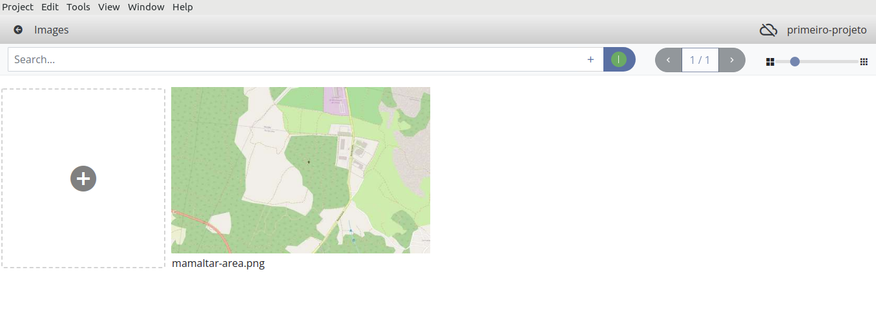
Depois de ter importado a imagem, clique duas vezes na imagem para editar. Comece por importar o ficheiro WLD com a georeferenciação da imagem importada. No nosso caso, foi importado o ficheiro mamaltar-area.pgw. A extensão é diferente mas, na realidade, identifica um ficheiro do tipo WLD que acompanha uma imagem png.
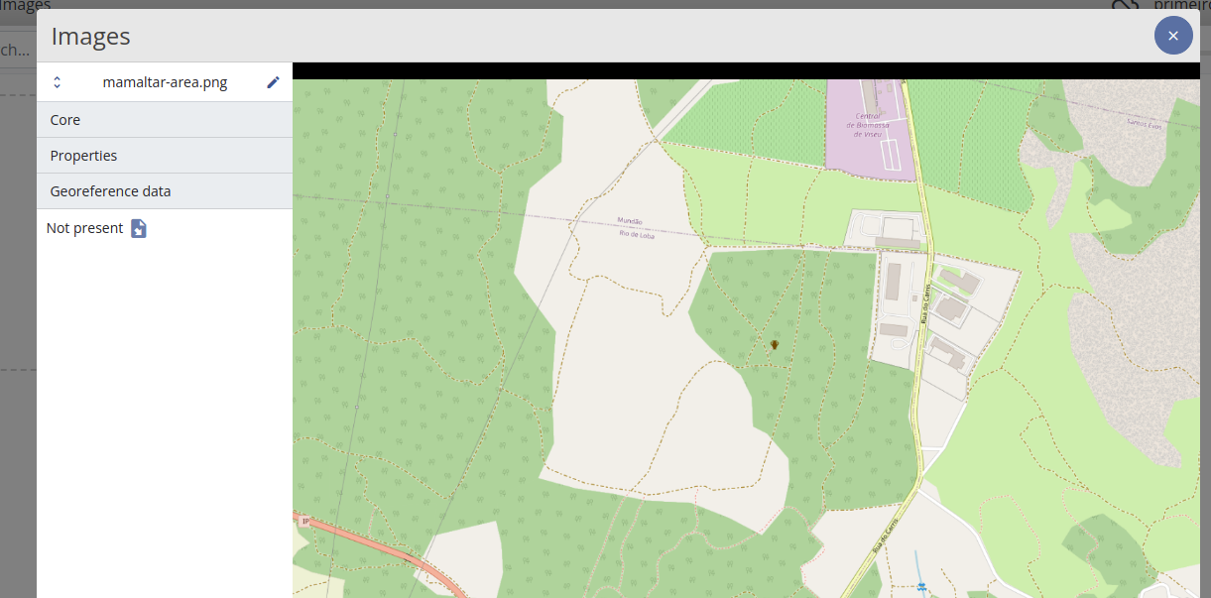
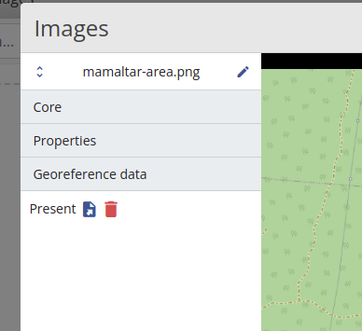
De seguida, aproveite para editar alguns dados da imagem. Pode alterar a categoria de imagem e preencher os campos associados a esta categoria de recursos. No final, clique no botão Save.

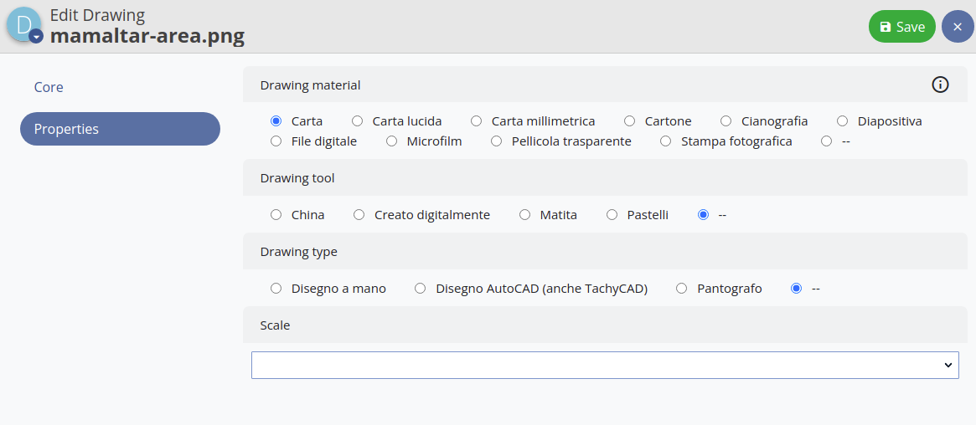
De volta à aba inicial, vamos agora adicionar a imagem importada como camada de mapa do projeto.
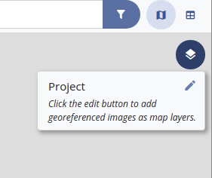
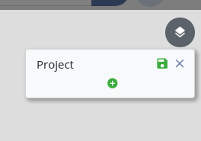
Selecione a imagem e clique no botão respetivo para ligar a imagem à camada.
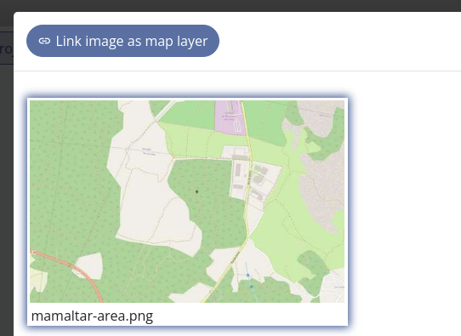
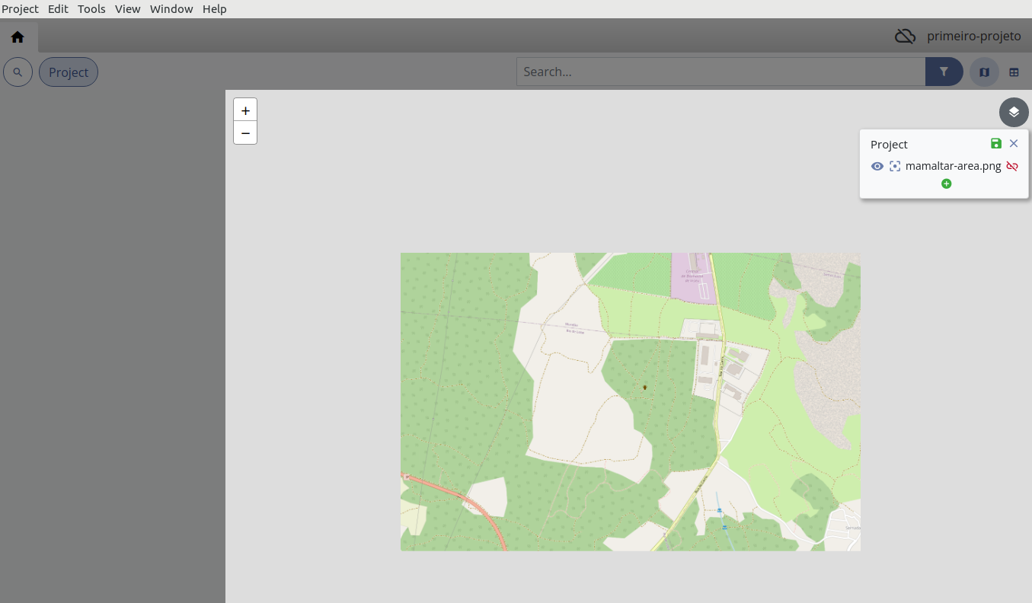
A imagem deverá agora estar acessível enquanto camada. Se necessário, utilize os ícones para mostrar/esconder e centrar na camada. Depois grave.
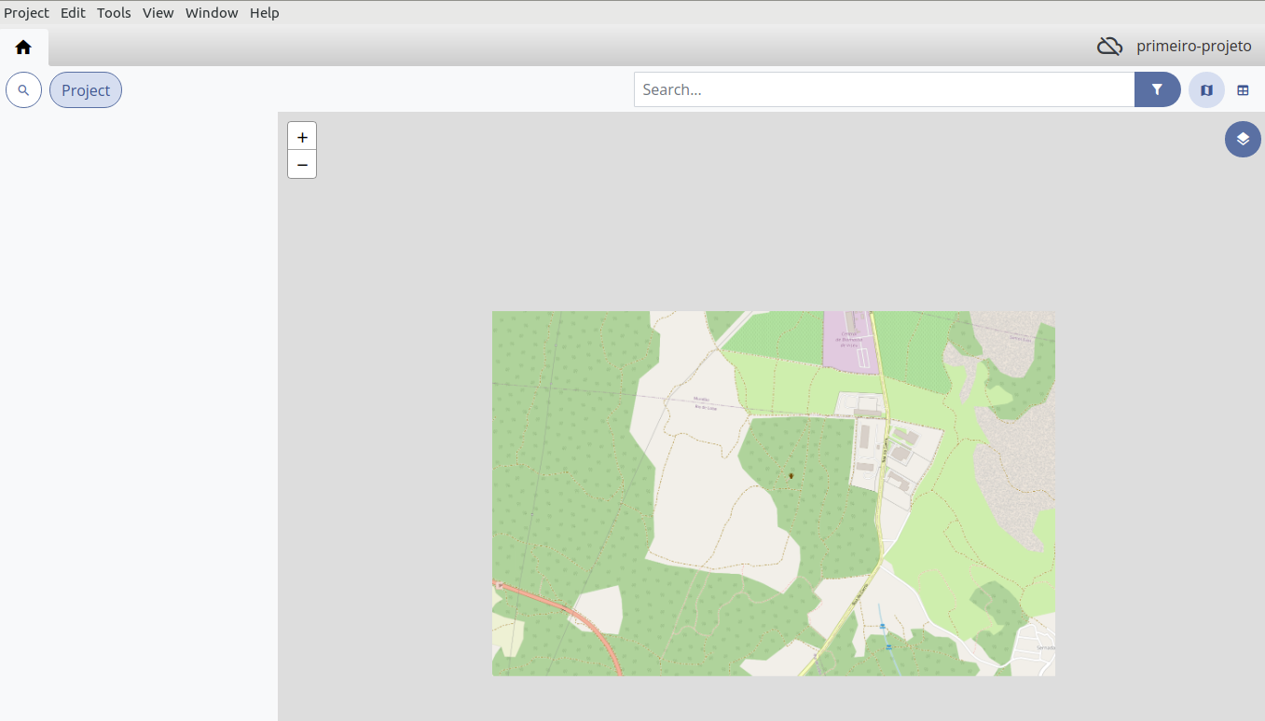

É agora altura de criarmos um novo recurso na nossa base de dados. Para criar um novo recurso, utilizamos o respetivo botão e escolhemos a categoria do recurso que pretendemos criar. Vamos começar por criar um Place (sítio). Depois escolhemos Polygon para desenharmos um polígono que vai identificar a localização do sítio. No entanto, não é obrigatório georeferenciar todos os recursos. Podemos sempre escolher a opção No geometry data caso não haja intenção ou possibilidade de georeferenciar o recurso.
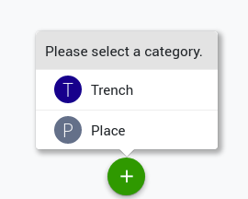
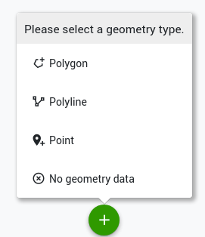
Clique em torno do ícone do mapa desenhando um polígono. No final, clique em cima do primeiro ponto para fechar o polígono.
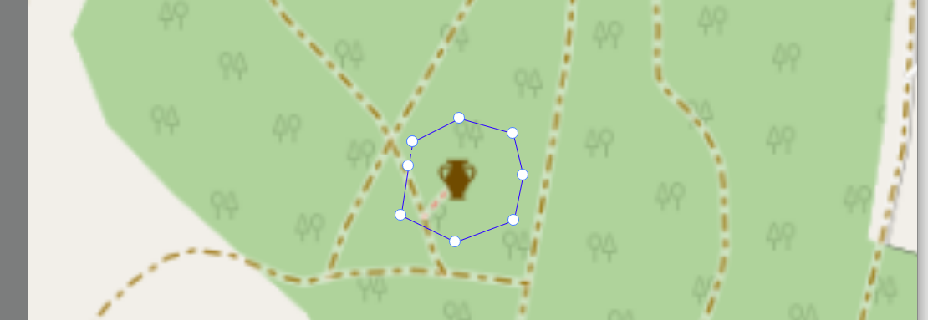
Se desejar, pode adicionar um novo polígono, deslocar o polígono criado ou apagar o mesmo. Se estiver satisfeita, clique no botão OK.

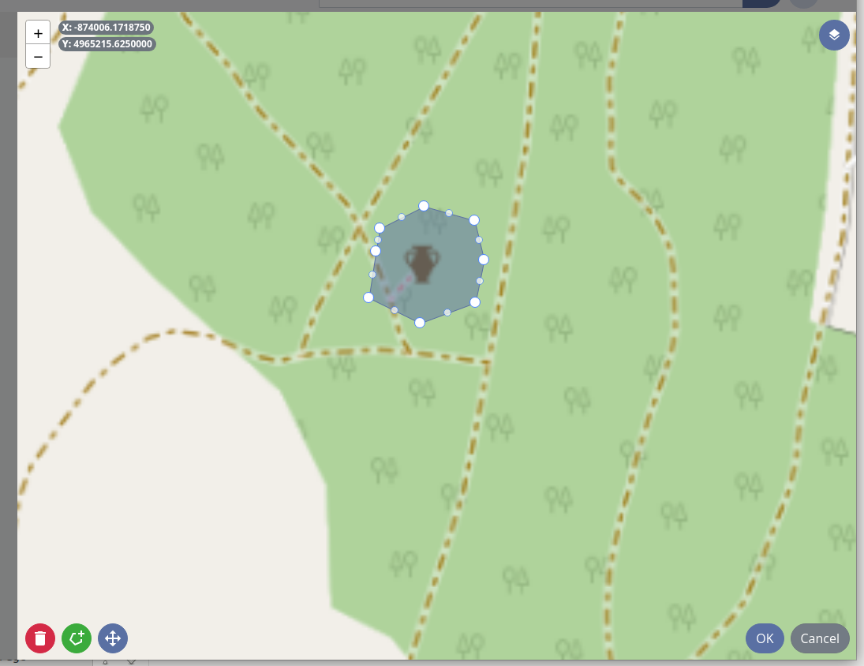
No novo painel irão surgir os campos associados a esta categoria de recursos para preencher. Todos os recursos criados têm de ter um Identifier, um identificador único. Identifique o polígono com um Identifier (no nosso caso foi utilizado mamaltar) e preencha os restantes campos que considerar necessários. No final, clique em Save.
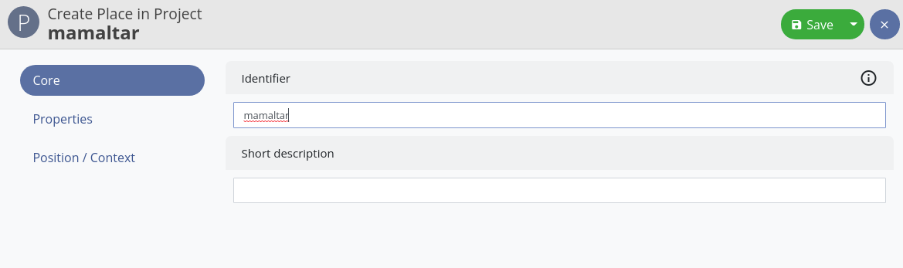
Finalmente, posicione e faça zoom (pode usar a roda do rato) para ver o que acabou de criar.
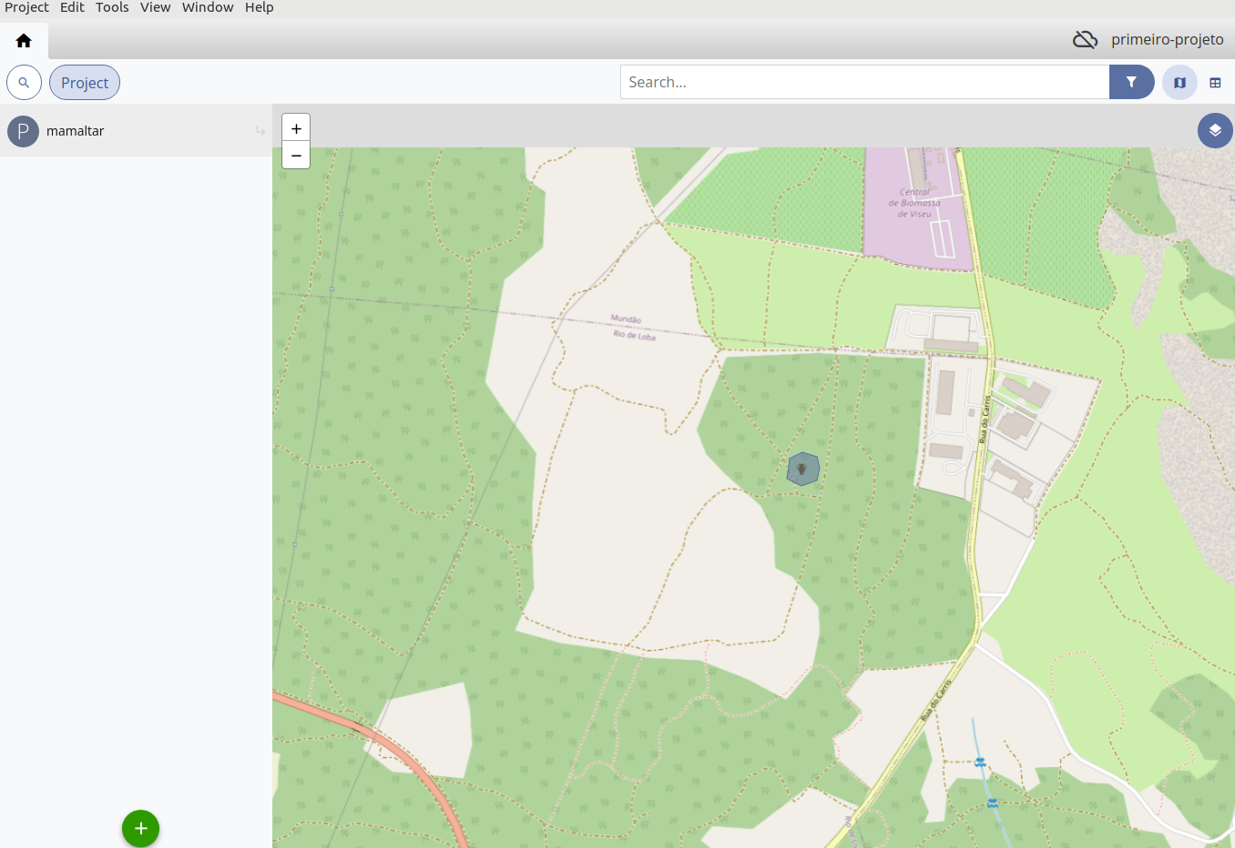
Vamos repetir o processo para adicionar um recurso do tipo Trench (Escavação/Sondagem).
Desenhe um novo polígono dentro do já criado e atribua o nome josecoelho1912 como Identifier.
No final, deverá ter algo similar à imagem abaixo.

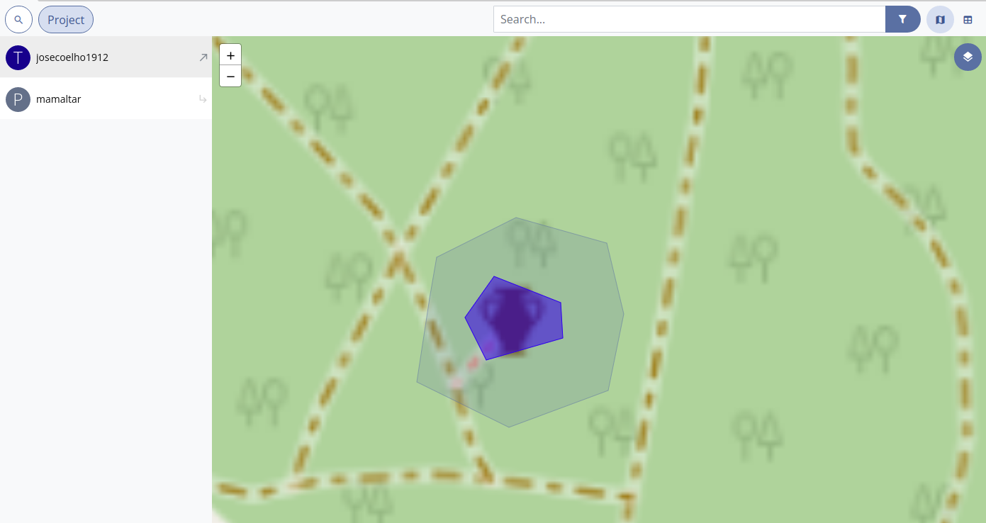
De seguida, vamos associar uma imagem ao recurso mamaltar. Podemos associar imagens a qualquer recurso criado e o processo é sempre similar.
Clique com botão direito do rato em cima do recurso mamaltar e escolha a opção Link images, Repare que o mesmo menu também permite editar as informações do recurso, apagar e editar o polígono criado anteriormente e que está associado a este sítio. De momento, clique no Link images.
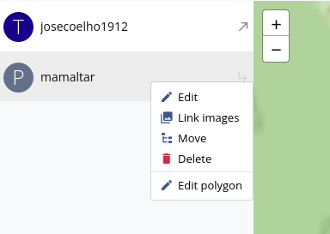
Utilize o botão para adicionar imagem e escolha Add new images porque a imagem que pretendemos adicionar ainda não foi importada. Se pretendesse ligar uma imagem previamente importada, utilizaria a segunda opção. Depois escolha a categoria fotografia e importe a fotografia foto3.jpg.
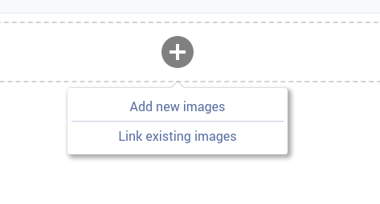
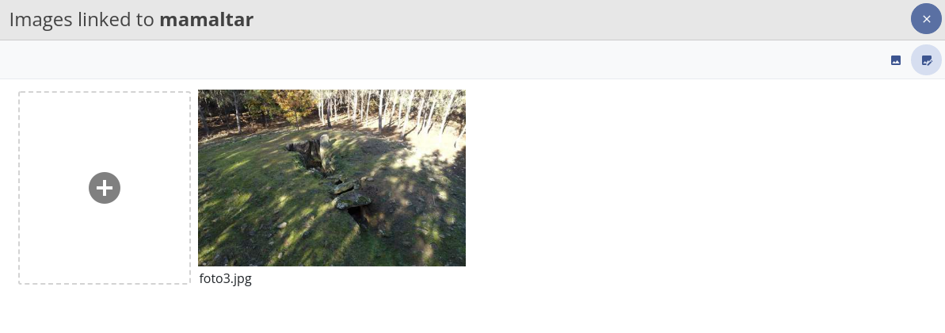
Regressando à aba principal, pode agora ver a imagem ligada no painel de informações do respetivo recurso clicando no ícone assinalado. Se pretender editar a imagem, basta fazer duplo clique na mesma.
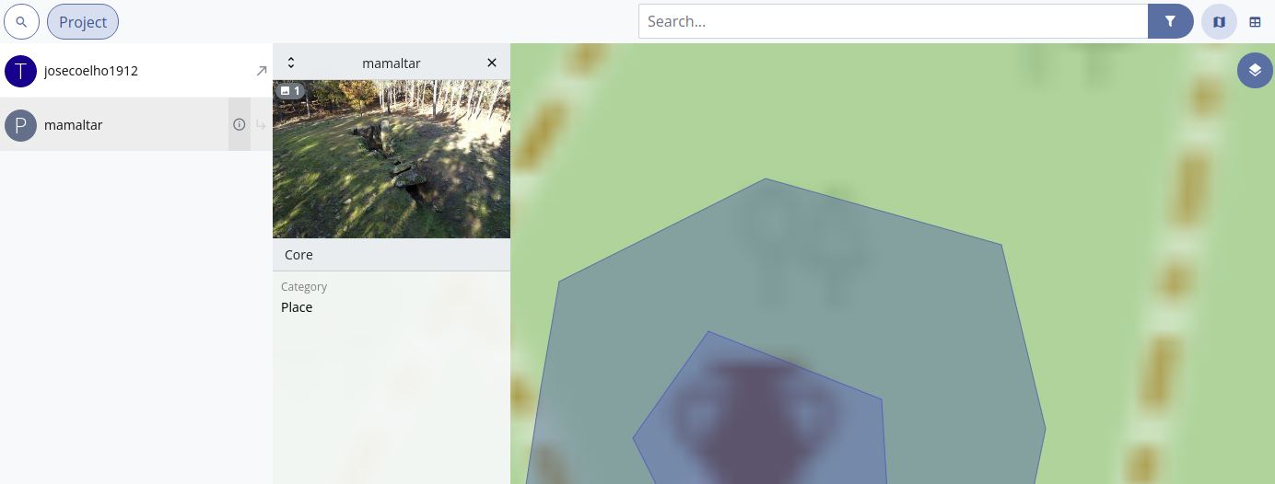
Se clicar no recurso Trench josecoelho1912 irá surgir o mesmo ícone de informação. Também poderíamos associar imagens a este recurso. No entanto, os objetos da categoria Trench têm ainda um outro ícone que permite abrir o recurso numa nova aba. Clique na seta indicada para abrir numa nova aba.
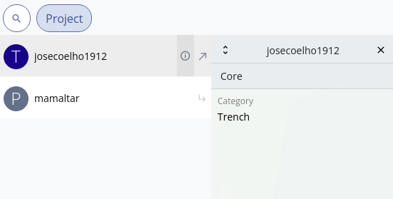
Agora, pode navegar entre a aba principal (botão Home) e a aba josecoelho1912. Repare que a área do mapa está agora centrada no polígono que corresponde a este recurso mas o mapa de fundo foi escondido. A área do mapa exibida depende sempre do recurso selecionado. Se este tiver alguma georeferenciação associada (um ou vários pontos, linhas, polígonos), a área de mapa irá focar ou centrar-se nessa georeferenciação.
Utilize o menu de camadas para tornar o mapa de fundo novamente visível.
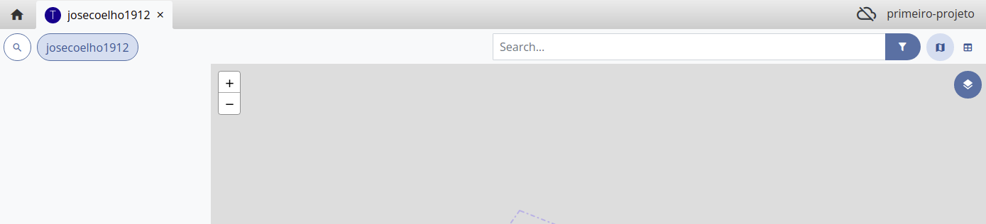
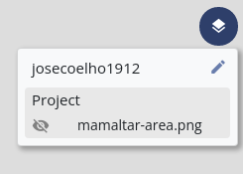
Dentro do recurso josecoelho1912 ainda não temos nenhum outro recurso. Clique no botão adicionar recurso para ver as diferentes categorias de recursos que pode adicionar.
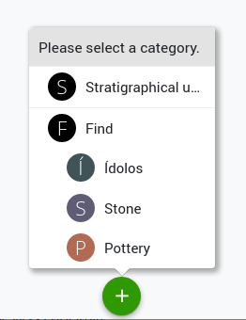
Adicione um recurso da subcategoria Ídolos (uma subcategoria de Find). Escolha a opção Point. Clique num local dentro do polígono e depois em OK.
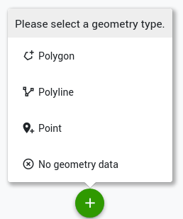
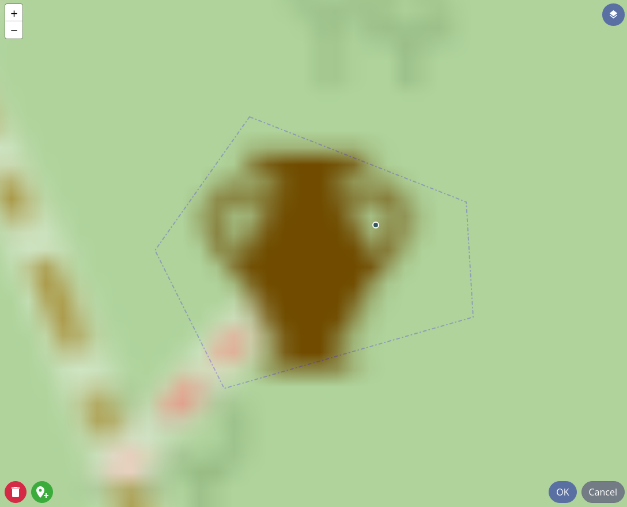
Agora vamos preencher os campos associados a esta subcategoria de recursos. Preencha o Identifier (obrigatório) e utilize o grupo Recursos 3D que foi criado na Project configuration para armazenar um URL do modelo 3D. Termine a edição gravando.
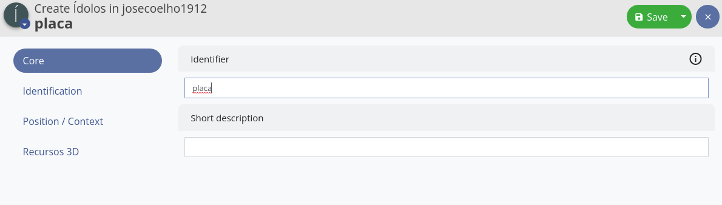
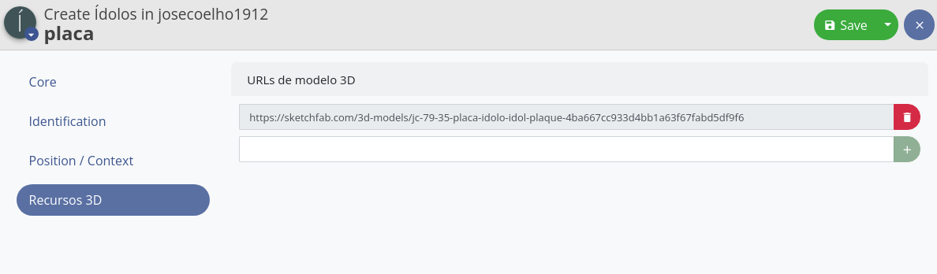
Seguidamente, vamos adicionar uma unidade estratigráfica. O processo é similar ao utilizado até aqui. Repare que ainda estamos dentro da aba josecoelho1912. Adicione um recurso da supercategoria Stratigraphical Unit, escolha polígono e desenhe um polígono em torno do ponto adicionado anteriormente e que localiza a placa.
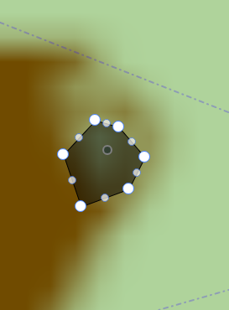
Depois de criar o polígono e clicar em OK, atribua um Identifier a esta unidade estratigráfica e grave.
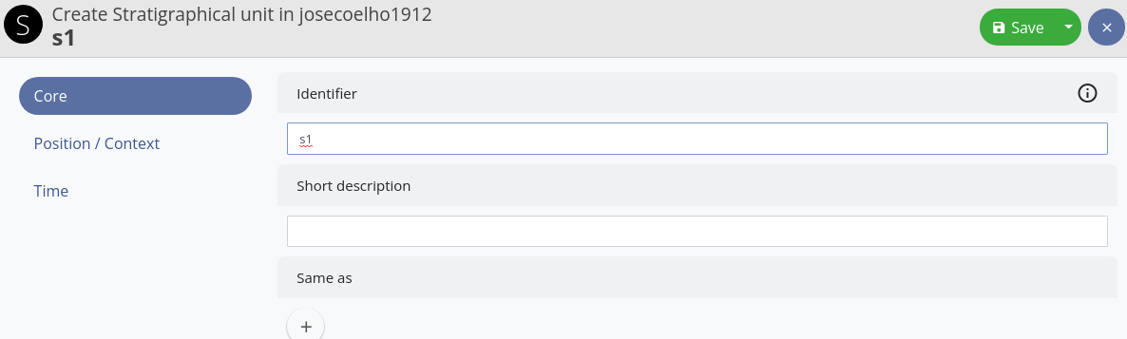
De regresso à aba josecoelho1912, vamos ligar uma imagem ao recurso placa. Tal como vimos anteriormente, a imagem também ficará disponível no painel de informações. No nosso caso foi utilizada a imagem placa_foto.jpg
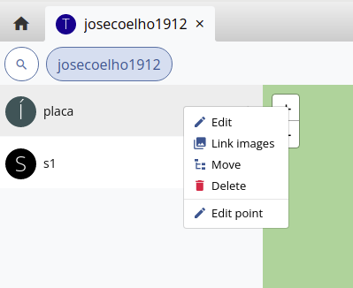
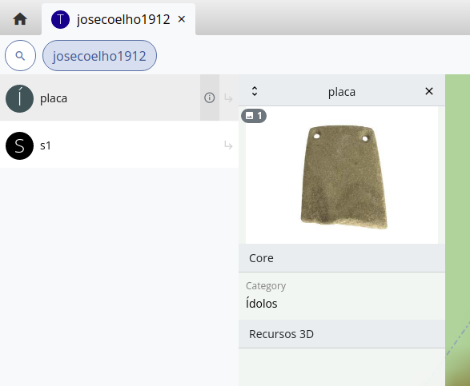
Como a placa foi encontrada dentro da unidade estratigráfica s1, vamos mover o recurso placa para dentro do recurso s1. Clique novamente com o botão direito em cima do recurso placa e escolha a opção Move. De seguida, digite o nome do recurso para dentro do qual deseja enviar o recurso placa e selecione-o.
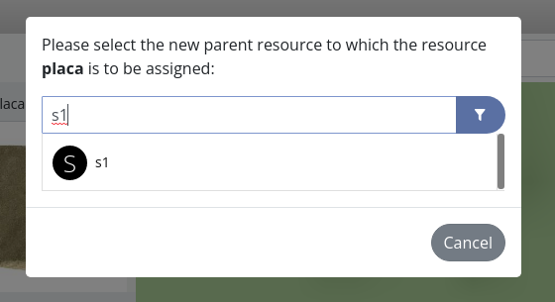
Agora, de regresso à área de trabalho, repare que surgiu uma alteração na identificação do nível ativo ativo. Estamos a ver o recurso placa (tipo Ídolo) que está dentro do recurso s1 (tipo Stratigraphical Unit) que está dentro do recurso josecoelho1912 (Trench). Podemos utilizar o trilho hierárquico josecoelho1912>s1 para navegar entre estes recurso.
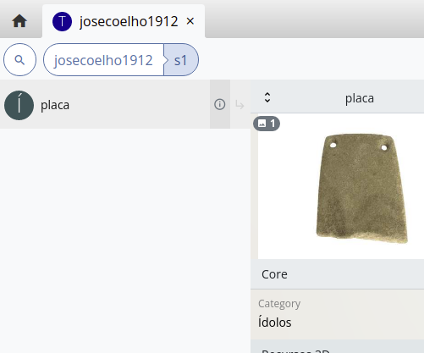
Utilize o trilho hierárquico para navegar de volta à raiz do recurso josecoelho1912 e adicione mais 2 unidades estratigráficas. No final, deverá ter algo similar à imagem abaixo.
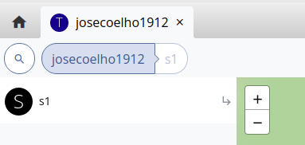
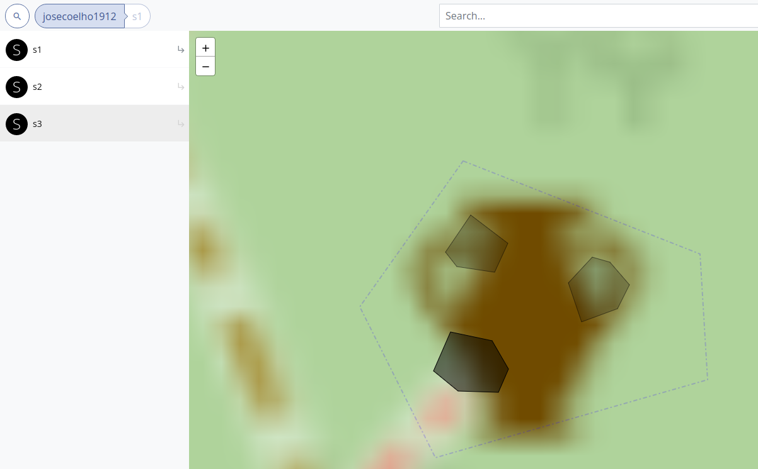

Para navegar para dentro da unidade estratigráfica s3, clique primeiro na seta para abrir o painel de recursos associados e depois clique na seta do título da coluna.
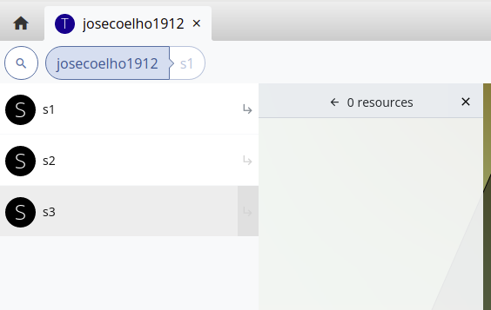
Agora que estamos dentro da unidade estratigráfica s3, vamos adicionar um recurso do tipo Pottery.
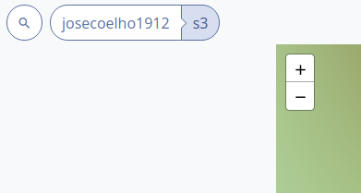
O nosso recurso Pottery foi configurado com o Identifier púcaro e também tem um modelo 3D associado.
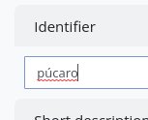
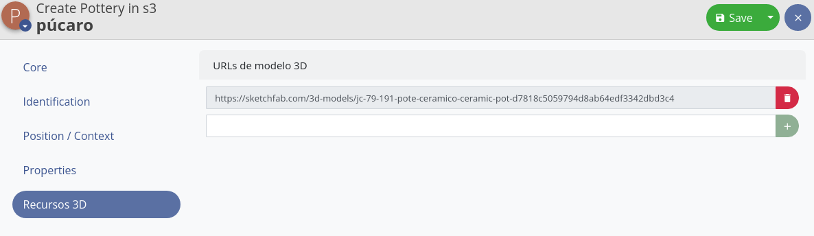
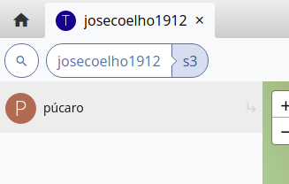
Repita o processo para adicionar dentro da unidade estratigráfica s2 um recurso da categoria Stone.
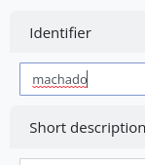
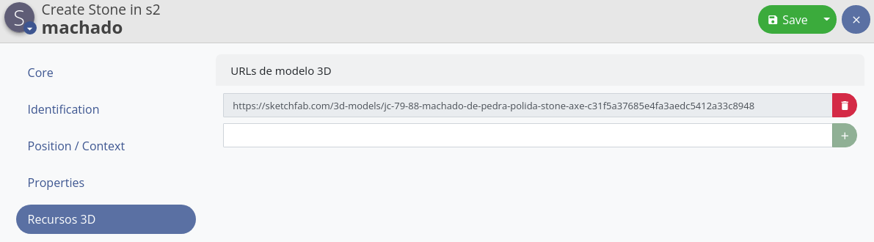
D
Volte agora à aba inicial para revermos o nosso projeto. Se quiser, pode inserir novos recursos de tipo Place e Trench. Para apagar, clique com o botão direito em cima do recurso que pretende apagar e escolha opção Delete.
Repare que o mapa exibe a totalidade do recurso selecionado. Como temos o josecoelho1912 selecionado, o mapa está focado nesse recurso. Experimente clicar em cima do Place mamaltar para o mapa atualizar.
Para organizar o seu projeto, pode mover recursos do tipo Trench para dentro de recursos do tipo Place.
Também pode mover recursos do tipo Place para dentro de outros recursos do mesmo tipo.
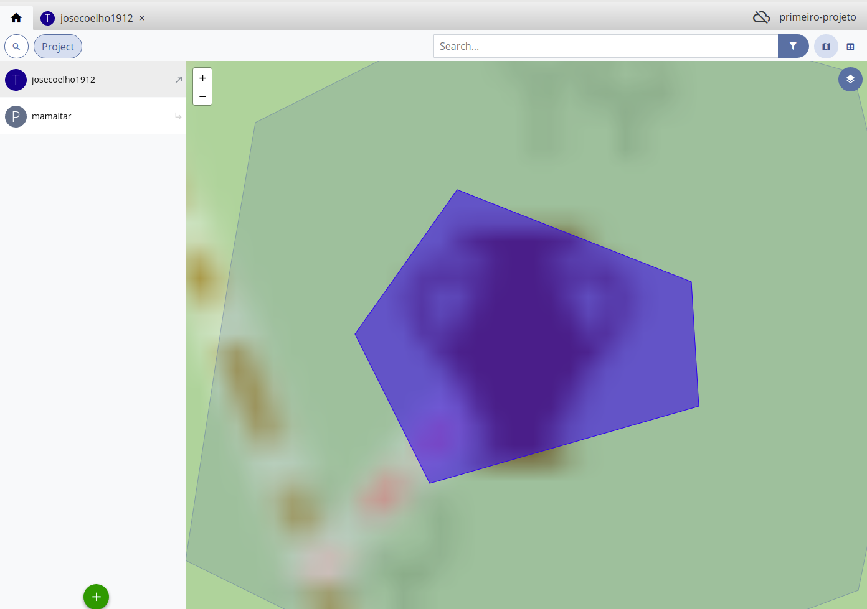

2.7.6 Primeiro Projeto – Organizar unidades estratigráficas
Se navegarmos até dentro da Trench josecoelho1912, o mapa atualiza de acordo. Temos três unidades estratigráficas e vamos agora criar relações entre elas.
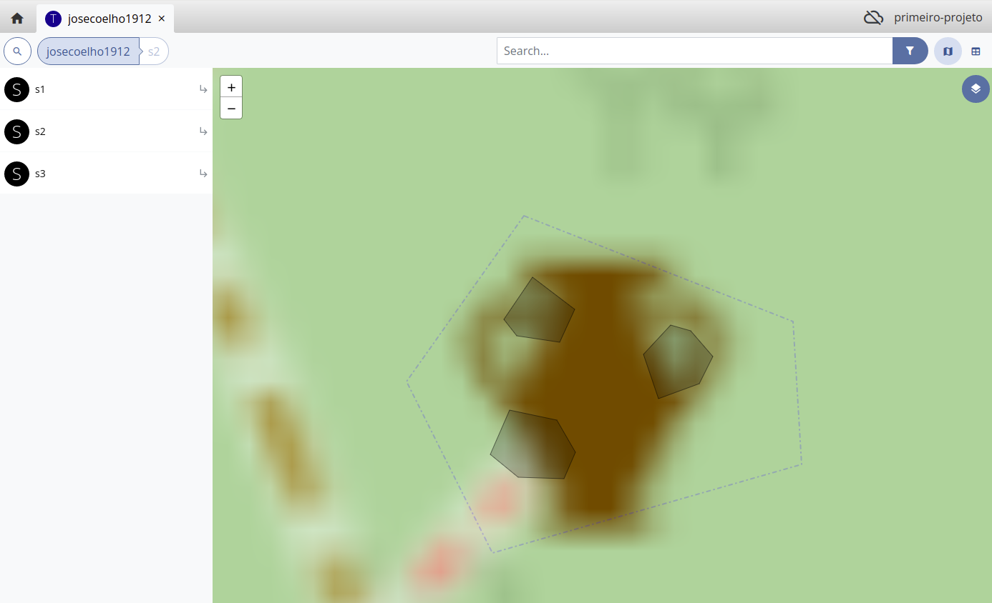
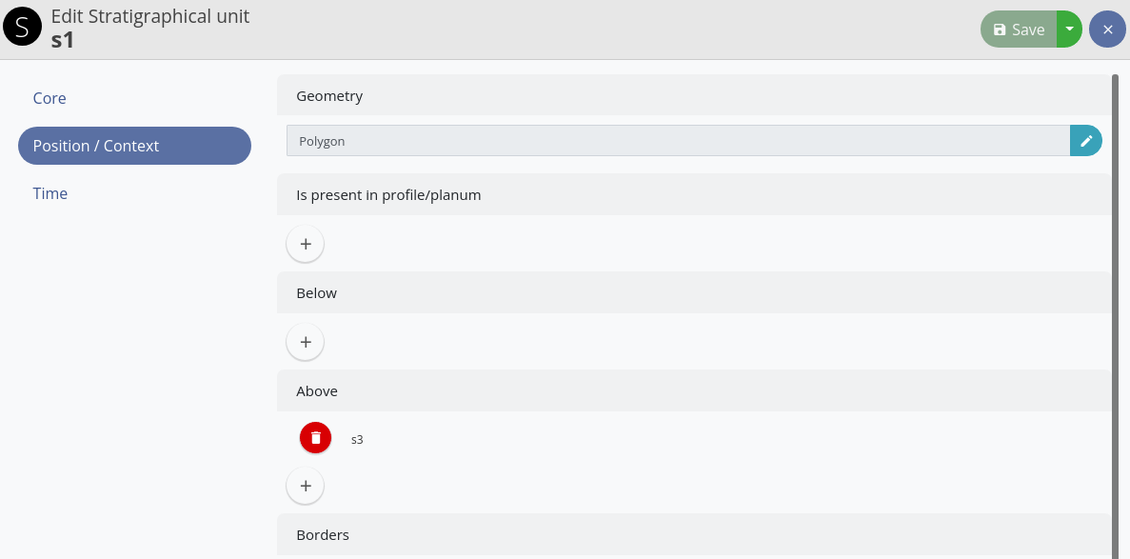
Faça duplo clique em cima de s1 para abrir a janela de edição e introduza um configuração similar à da imagem abaixo. No final, grave.

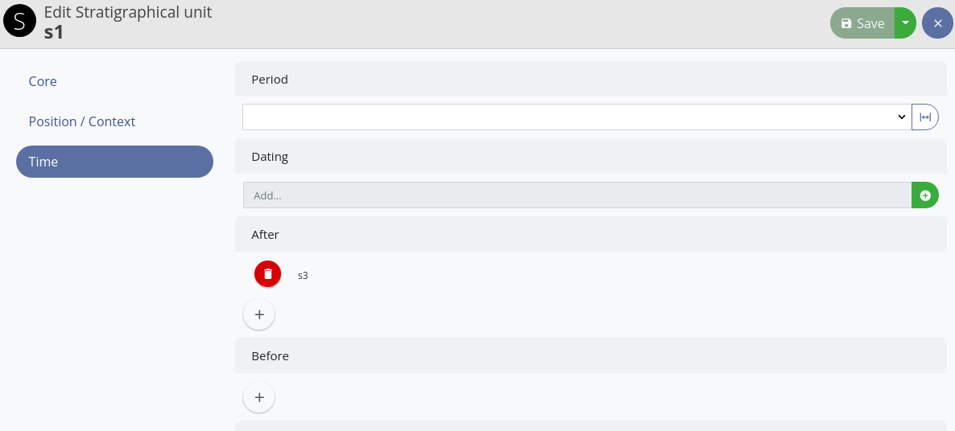
De seguida, repita o processo para configurar a unidade estratigráfica s2.
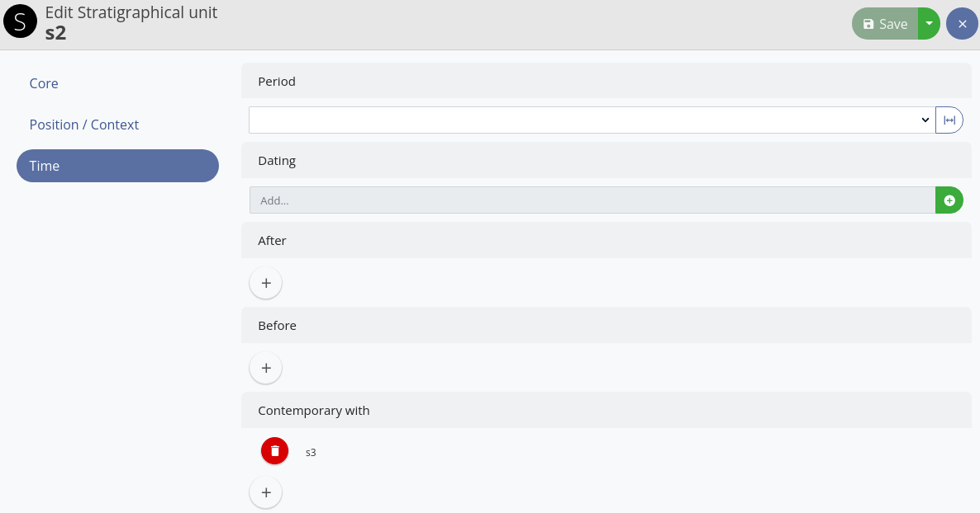

Quando editar a unidade estratigráfica s3, as relações são deverão estar criadas.
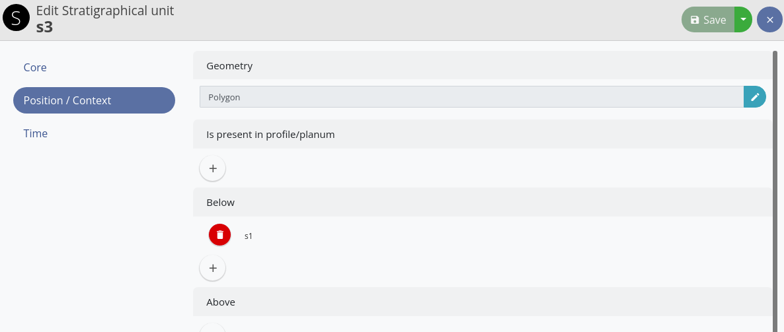
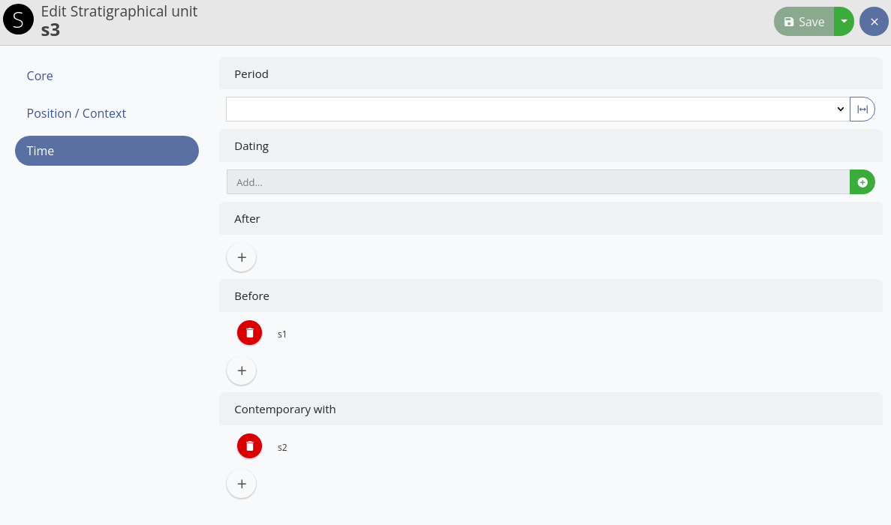
Se quiser ver a matriz correspondente, ative a ferramenta Matrix.
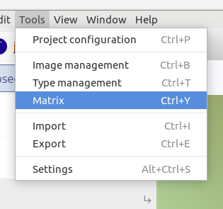

2.7.7 Primeiro Projeto – Matriz de Harris
A ferramenta Matrix permite visualizar uma matriz para cada recurso do tipo Trench (Escavação/Sondagem) existente criada a partir das respetivas unidades estratigráficas. Para ativar a ferramenta Matrix, utilize o menu Tools.
O menu de Opções permite configurar vários aspetos da visualização.
As relações do tipo Temporal são criadas a partir da configuração definida na unidades estratigráfica para os campos "Before", "After" and "Contemporary with" (grupo "Time"). As relações Spatial são criadas a partir da configuração definida na unidades estratigráfica para os campos "Above", "Below", "Cuts", "Cut by" and "Equivalent to" (grupo "Position").
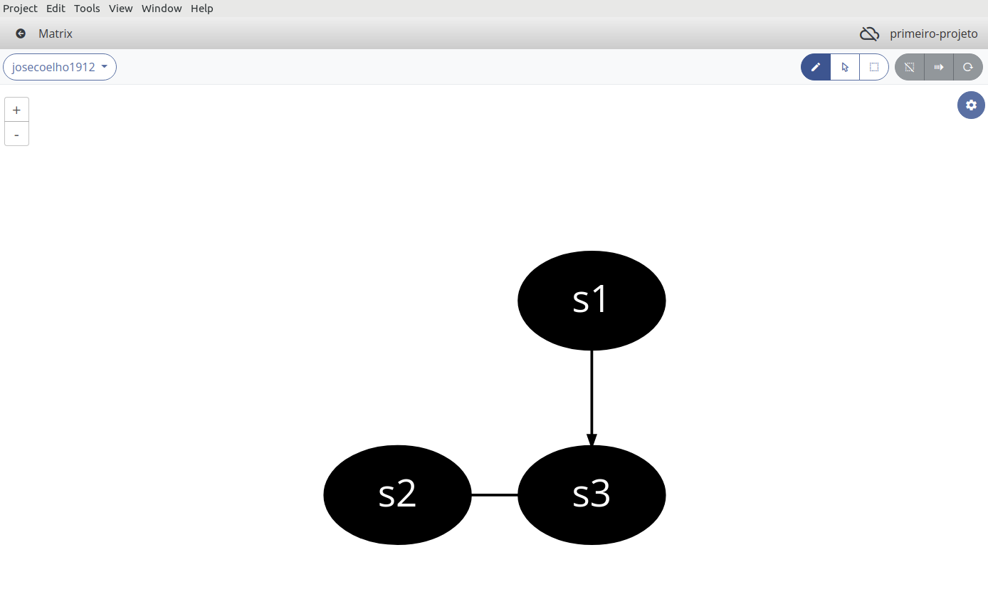
Também podemos agrupar unidades estratigráficas por período. No gráfico, se fizer duplo clique em cima de s3, abre diretamente a janela de edição dessa unidade estratigráfica. No grupo Time, selecione um Period. Depois grave. Se não funcionar o duplo clique, verifique se está em modo de edição.

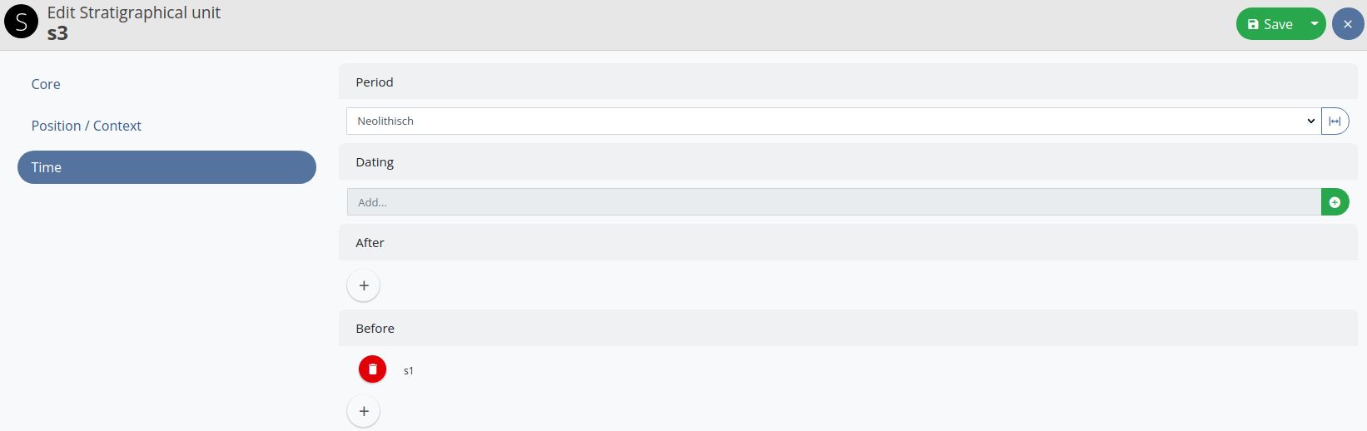
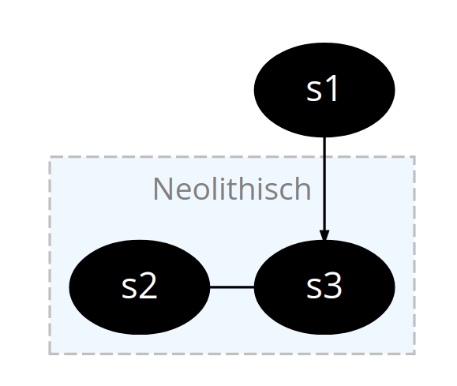
Repita o processo para a unidade estratigráficas s2, selecionado o mesmo Period. No final, a matriz deverá exibir um aspeto similar ao abaixo.
As ferramentas do modo de trabalho Matrix são simples. O primeiro grupo permite ativar o modo de edição, modo de seleção individual (clica em cima de cada uma das unidades que pretende selecionar) e modo de seleção por caixa.
O segundo grupo permite retirar a seleção das unidades, criar uma sub-matriz apenas com as unidades selecionadas (útil quando a matriz original é muito complexa ou extensa) e recarregar a matriz original.

Presentemente, se pretender exportar a matriz tem de fazer um screenshot (print screen) do ecrã. Está prevista a criação de outras formas em futuras versões.
As cores das unidades estratigráficas na matriz são definidas na configuração da respetiva categoria. Ou seja, no nosso caso, todas as unidades estratigráficas têm o fundo preto porque é essa a cor definida na configuração da categoria. Se assim o desejar, pode alterar facilmente a cor editando a categoria no Project configuration. Faça duplo clique no nome da categoria.
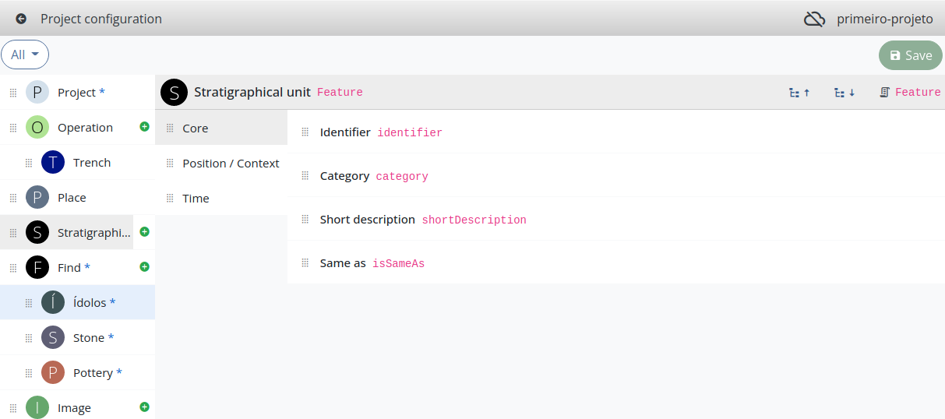
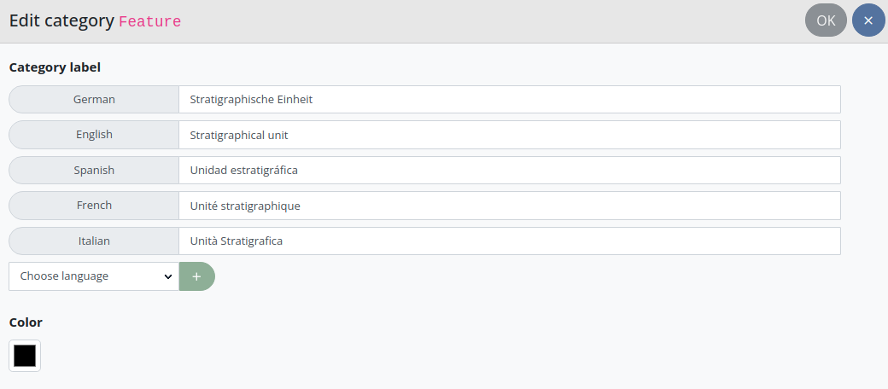
Por outro lado, todas as unidades estratigráficas têm o mesmo aspeto porque todas são da mesma categoria (Stratigraphical Unit). Se também criarmos subcategorias de Stratigraphical Unit podemos depois atribuir cores diferentes.

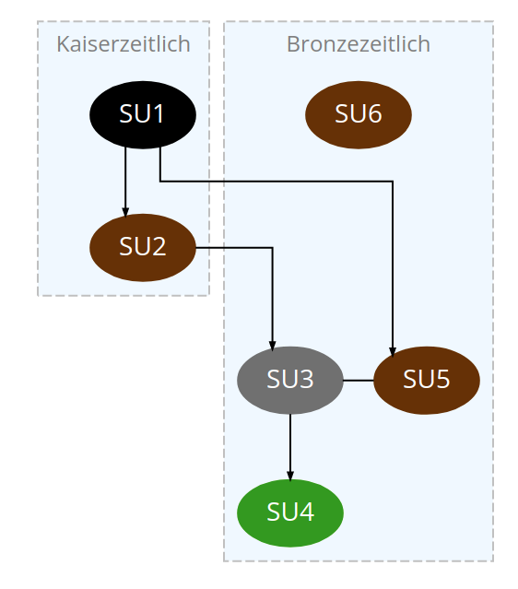

2.7.8 Primeiro Projeto – Inserir camadas de mapas e Gerir Imagens
Para aumentar o número de imagens disponíveis na nossa área de trabalho, vamos começar por importar as novas imagens através da ferramenta (Tools) Images management.
Na imagem abaixo são apresentadas as imagens importadas para o nosso projeto até ao momento. Duas destas imagens estão ligadas a outros recursos e, por isso, apresentam um ícone com o símbolo de link. Se passar o rato por cima dessas imagens surge a informação do(s) recurso(s) a que estão ligadas (uma imagem pode estar ligada a vários recursos). No nosso caso, a imagem foto3.jpg está ligada ao recurso de tipo Place com nome de mamaltar e a imagem placa_foto.jpg está ligada ao recurso de tipo Find-Ídolos com a designação placa. A imagem mamaltar-area.png apresenta um ícone diferente que assinala que é uma imagem georeferenciada.
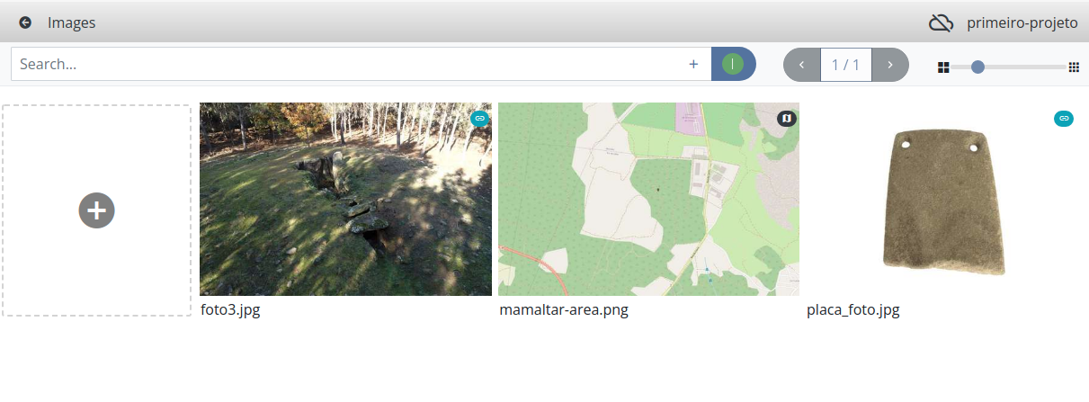
Adicione uma imagem clicando no respetivo botão e, de seguida, escolha a categoria foto. Utilize a imagem mamaltar-sat.png que foi disponibilizada.
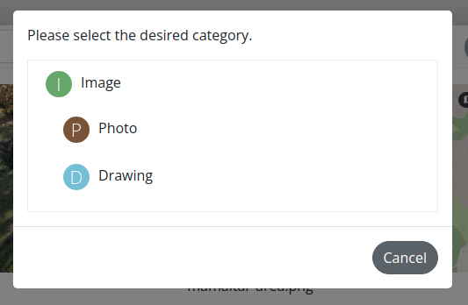
Depois de importada, a imagem irá surgir na galeria de imagens. Faça duplo clique em cima da nova imagem para abrir o modo de edição e importe o ficheiro de georeferenciação disponibilizado para esta imagem: mamaltar-sat.pgw.
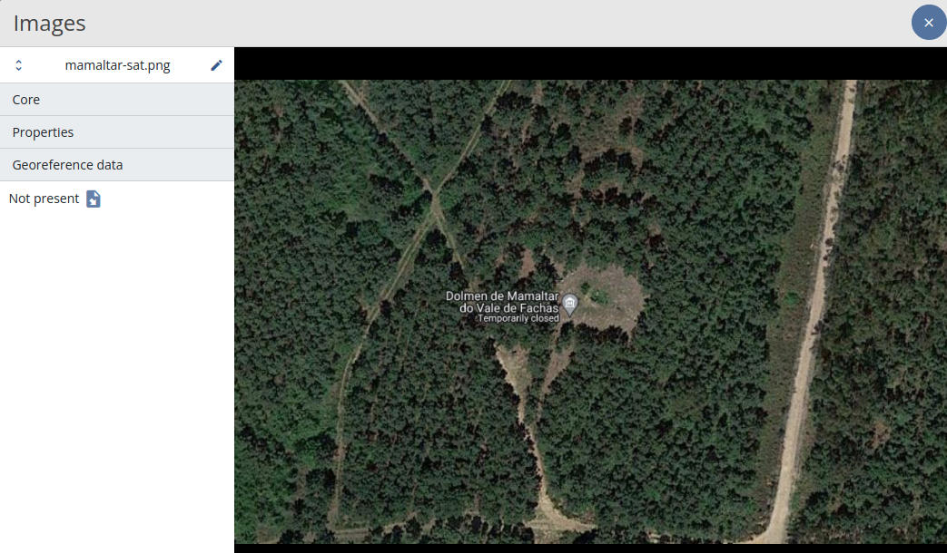
De regresso à aba principal (Home), edite as camadas do projeto e adicione uma nova camada.
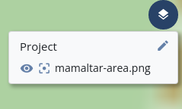
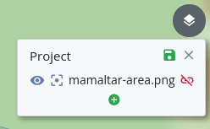
Serão apresentadas as imagens com georeferenciação que ainda não estiverem ligadas a cuma camada. Selecione a fotografia de satélite importada e clique em Link image as map layer.

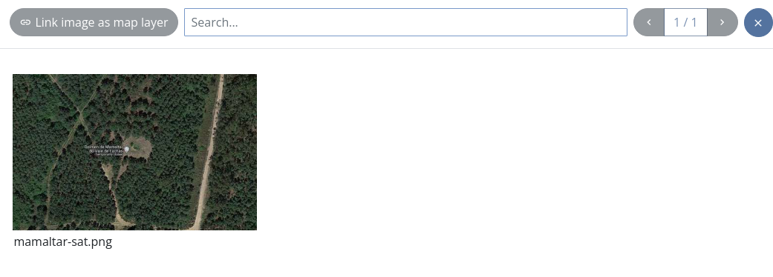
A imagem está agora disponível como camada. Poderá ser necessário reordenar as camadas. Clique e arraste a camada mamaltar-sat.png para cima para que esta imagem se sobreponha. Agora pode alternar entre mostrar/esconder a camada para ver o efeito. No final da edição, grave.
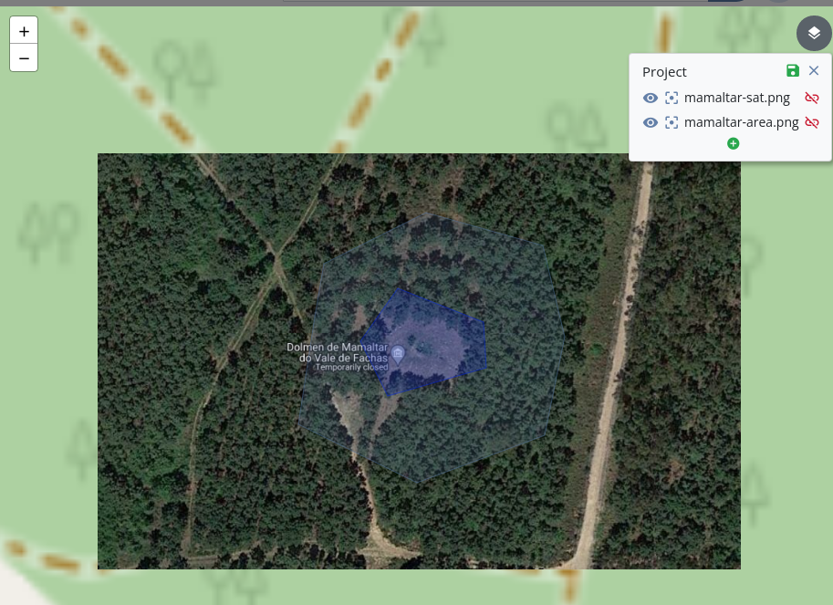
Navegue até à aba josecoelho1912. Vamos repetir o processo mas agora para adicionar uma imagem como mapa na área josecoelho1912.
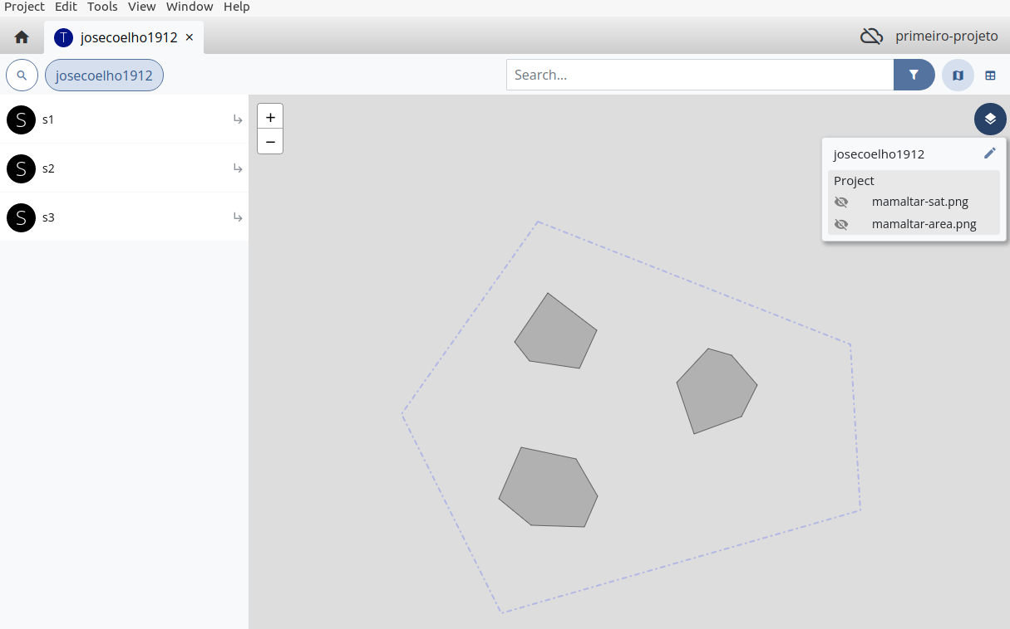
Utilize a ferramenta Image management para importar a imagem plantacoelho.png e respetivo ficheiro de georeferenciação (plantacoelho.pgw). Na galeria, a imagem pode surgir com um fundo preto algo estranho mas é apenas porque tem transparência.
Na aba josecoelho1912, utilize o gestor de camadas para criar uma nova camada e ligue à nova imagem importada.
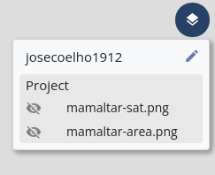
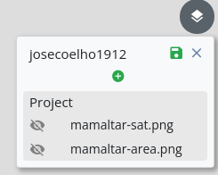
Na aba josecoelho1912, utilize agora o gestor de camadas para configurar a visibilidade das camadas. Grave.
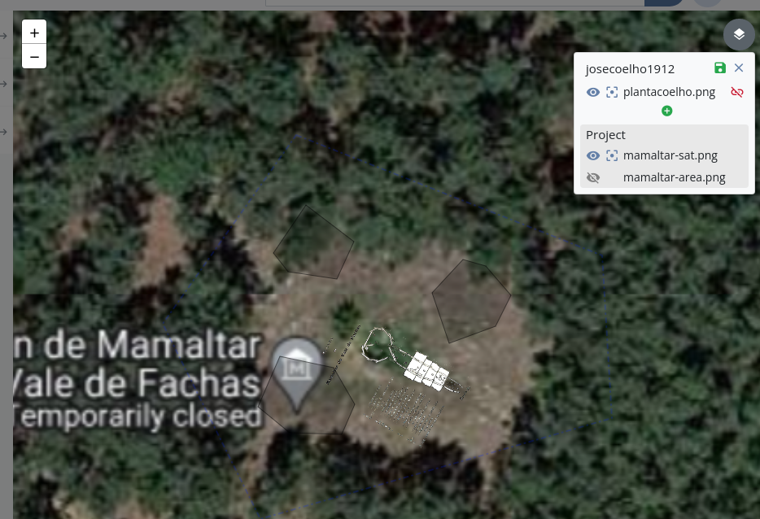
Esta nova imagem é a planta criada pelo arqueólogo José Coelho com a localização dos vários achados. Ou seja, agora, seria possível navegar até cada um dos achados que foram introduzidos dentro das unidades estratigráficas nos passos anteriores (placa, púcaro e machado) e editar a sua localização. Na imagem abaixo, também foram editados/refeitos os polígonos das unidades estratigráficas.

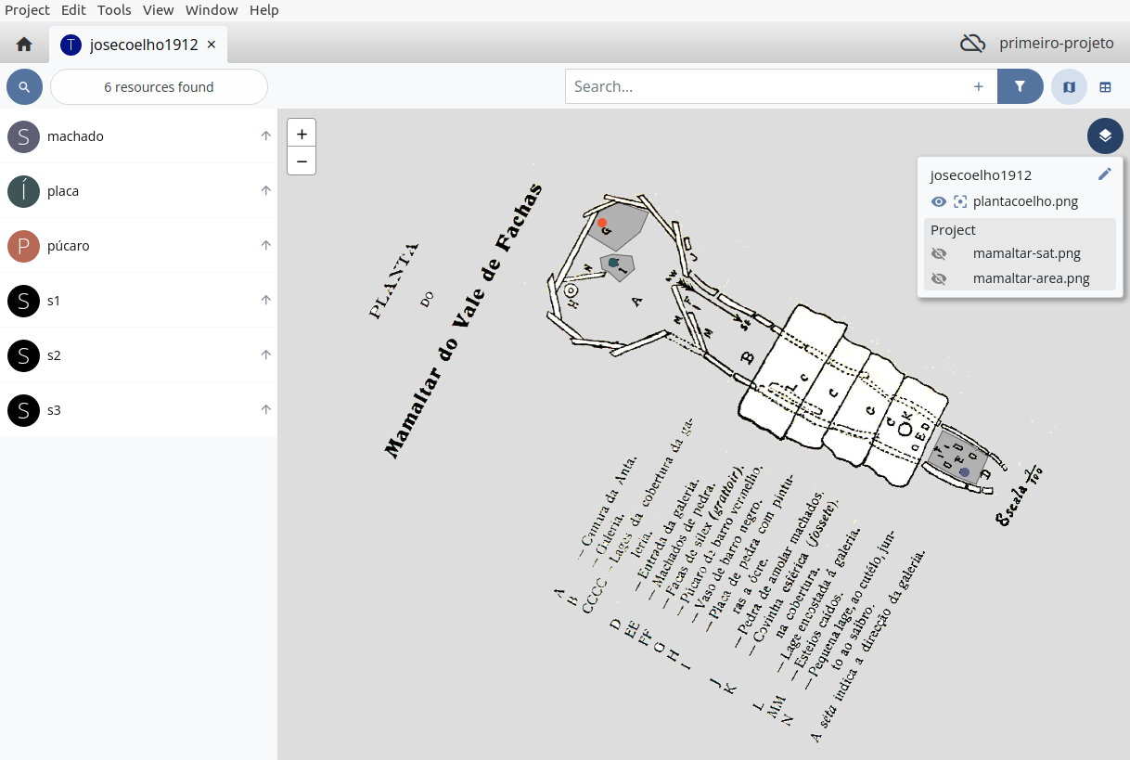

2.7.9 Primeiro Projeto – Valuelist management
Quando adicionamos recursos, temos sempre campos para preencher. Alguns desses campos para preencher são livres (por exemplo, valor de espessura de um achado ou nome da unidade estratigráfica) mas muitos utilizam ou podem utilizar listas de valores pré-definidos (por exemplo, lista de freguesias ou épocas). A ferramenta Valuelist management permite fazer a gestão destas listas.
Para aceder à ferramenta, ative o modo Project configuration e, depois, no novo submenu que irá surgir com o mesmo nome, escolha a opção Valuelist management.
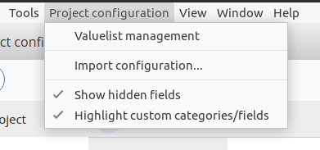
O gestor de listas de valores permite visualizar todas as listas que existem atualmente disponíveis. Algumas já estão a ser utilizadas nos diferentes formulários. Podemos expandir as listas já existentes (cria nova lista a partir de uma já existente) ou criar novas vazias (sem valores).
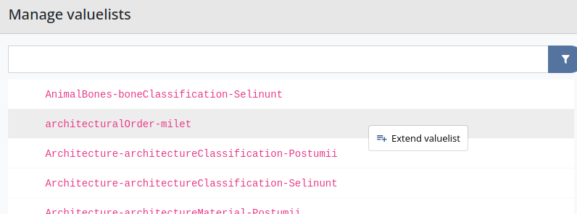
Vamos criar uma lista com o nome dos distritos de Portugal. Comece por pesquisar com a designação pretendida. Como a aplicação não encontra nenhuma lista com esse termo, sugere a criação de uma nova lista.
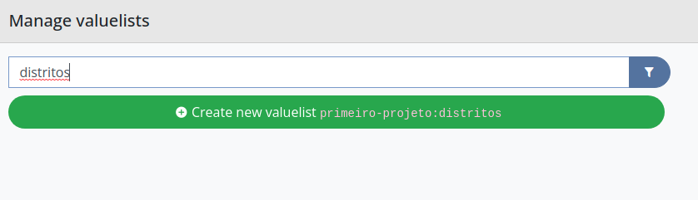
A janela para criação de uma nova lista irá permitir criar uma designação para a lista nas várias linguagens e adicionar os valores da lista.
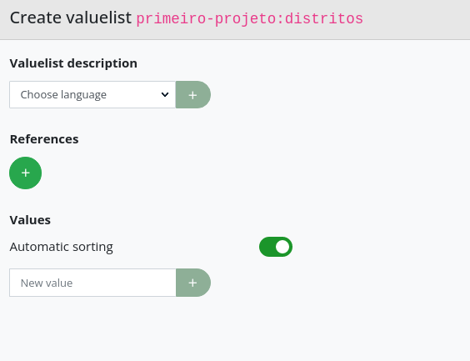
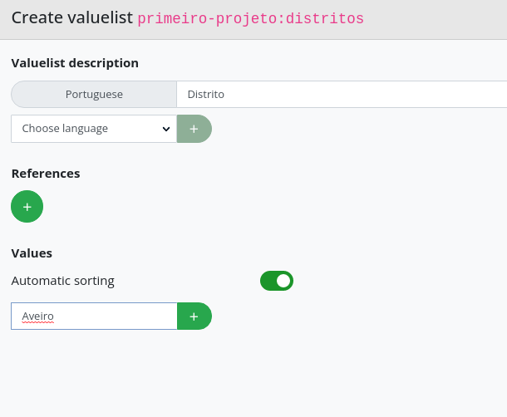
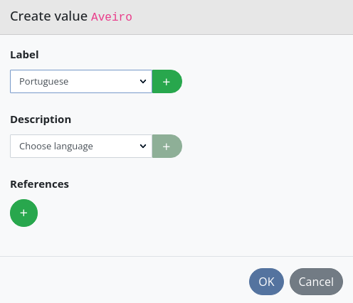
Sempre que criar um novo valor, também pode definir a designação desse valor nas diferentes linguagens.

Introduza os distritos que entender até criar uma lista com alguns valores. Quando pretender criar a nova lista clique em OK.
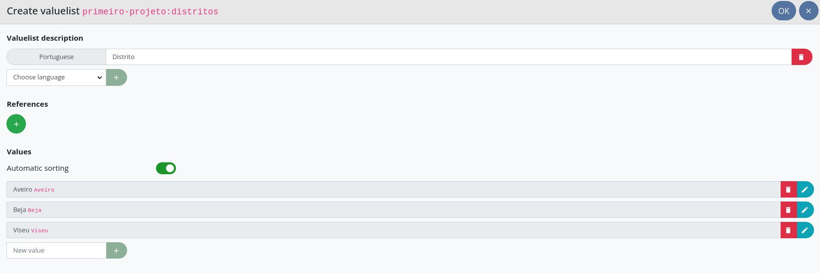
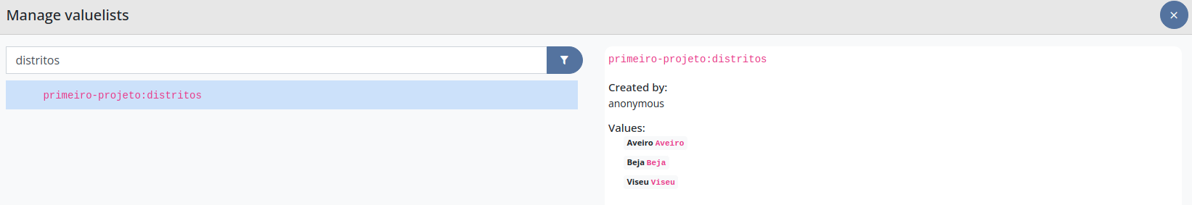
Criada a nova lista, esta vai ficar disponível para ser associada a um campo.

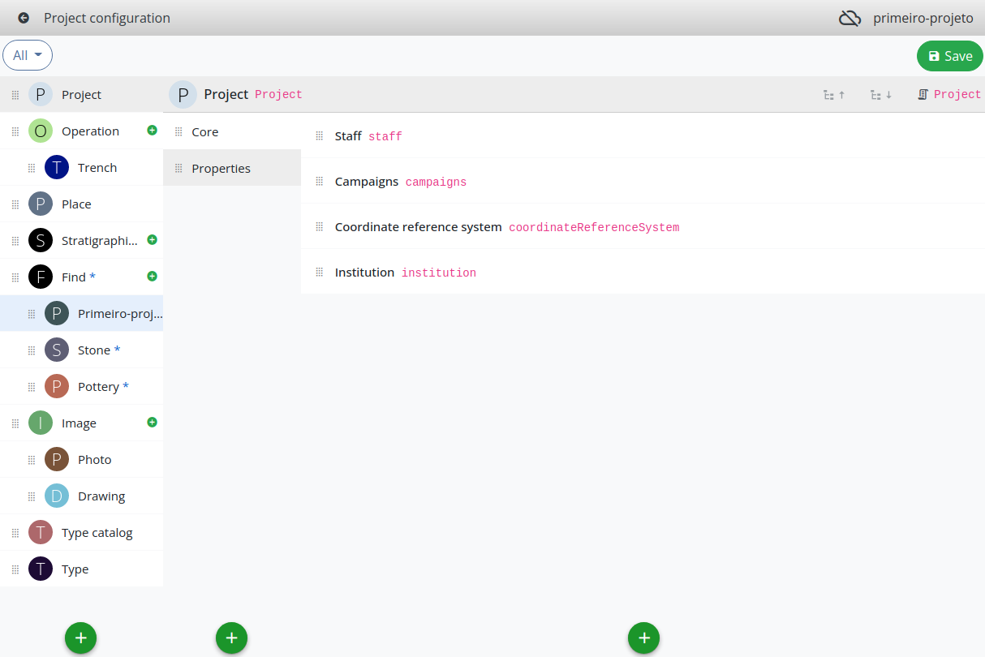
Navegue até ao Project configuration, selecione a supercategoria Projet, grupo Properties e adicione um novo campo.
Digite distrito na lista de campos disponíveis. Como não existe nenhum campo com esse nome, irá surgir a sugestão de criar um novo campo.
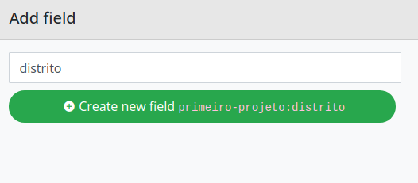
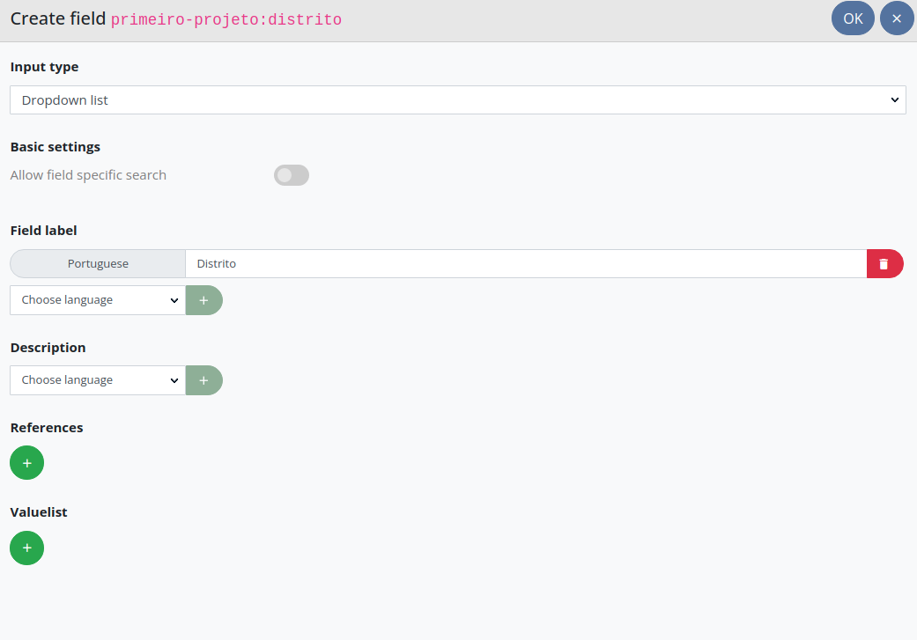
Escolha o tipo Dropdown list, crie uma designação em português para o campo e utilize a opção para adicionar uma Valuelist.

Na janela seguinte, localize e selecione a lista que criou anteriormente com os nomes dos distritos.
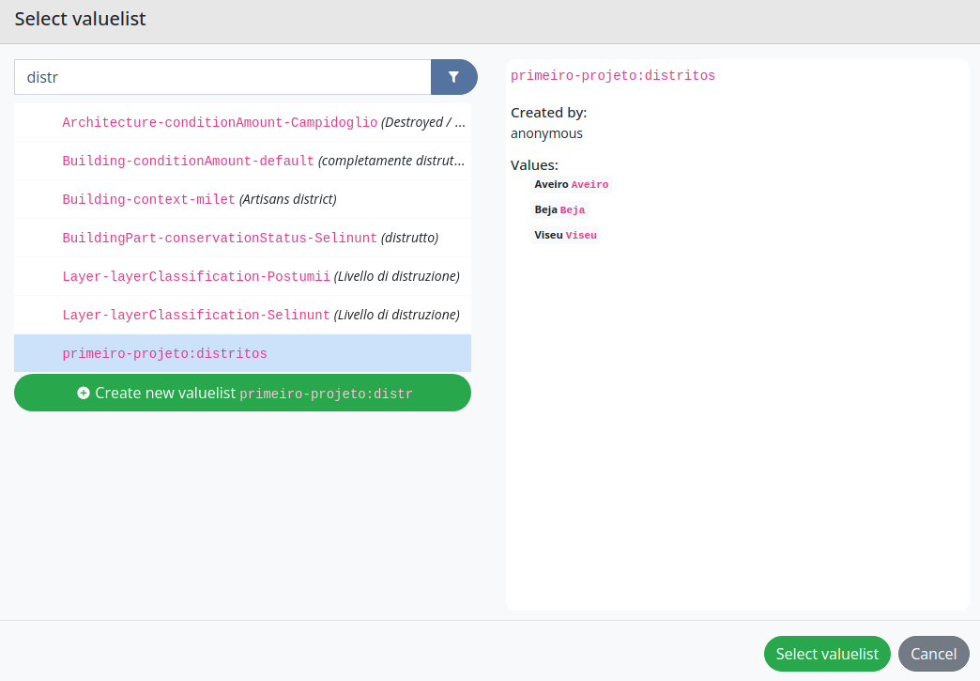
Agora, os valores na lista selecionada deverão estar visíveis. Se desejar, pode utilizar os respetivos botões para editar aqui os valores dessa lista ou substituir esta lista por outra. No final, clique em OK.
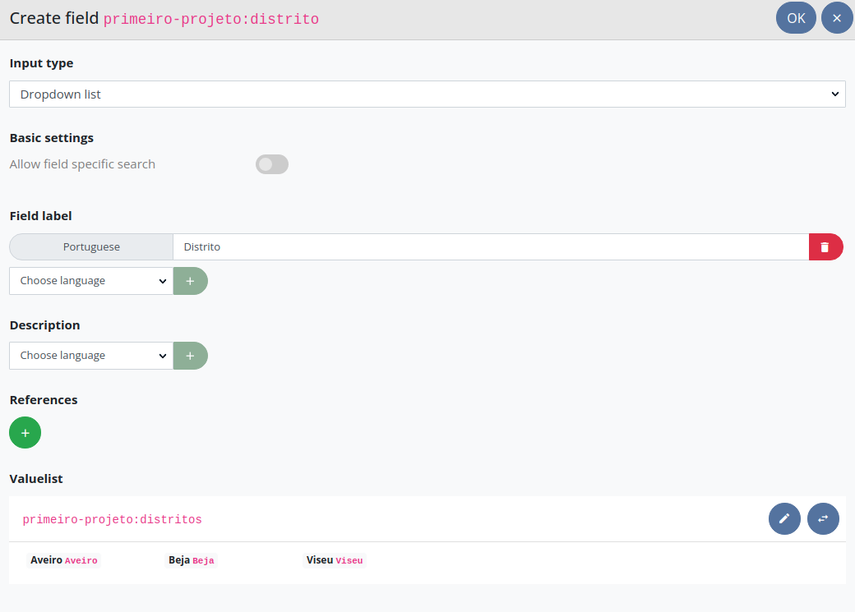
Se visitar as propriedades do projeto, encontra agora a lista de valores associada à designação Distrito.
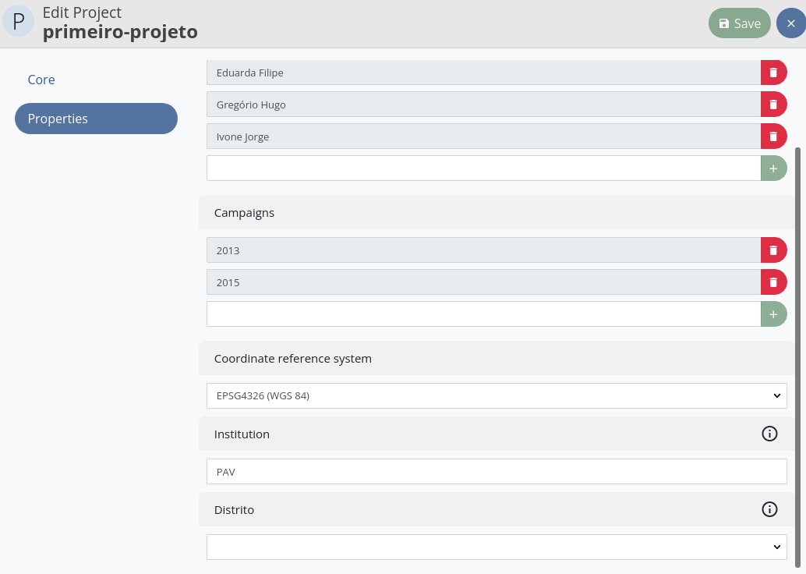

2.7.10 Descarregar e Sincronizar
A sincronização permite que várias pessoas com instalações diferentes do Field Desktop possam colaborar num mesmo projeto. A sincronização pode ser feita através da Internet ou rede local e permite atualizar as bases de dados das instalações com as alterações mais recentes. Caso não tenha conexão, pode continuar a trabalhar que a sincronização será feita logo que a ligação de rede ou à Internet seja reposta.

Descarregar
O primeiro passo para criar uma sincronização é descarregar um projeto que já existe. A primeira versão do projeto é criada pelo seu primeiro utilizador. O segundo utilizador irá começar por descarregar essa primeira versão. Para descarregar um projeto já existente da Internet ou de outro computador, utilize a opção Download no menu Project.
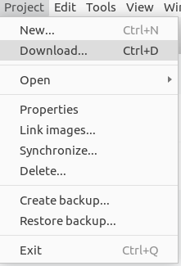
Depois, terá de configurar o Download inserindo o endereço URL do Field Server ou o endereço de rede do computador com Field Desktop do primeiro utilizador onde está o projeto que pretende descarregar. Introduza o nome do projeto a descarregar e a palavra-passe definida pelo primeiro utilizador nos seus Settings. Finalmente, pode optar por descarregar as amostras das imagens e as imagens originais.
Se pretender uma cópia completa, configure para descarregar as amostras e as imagens originais. No entanto, atente que a ativação desta opção pode fazer aumentar substancialmente os tempos de Download, dependendo do tamanho das imagens e da velocidade de transferência de dados disponível.
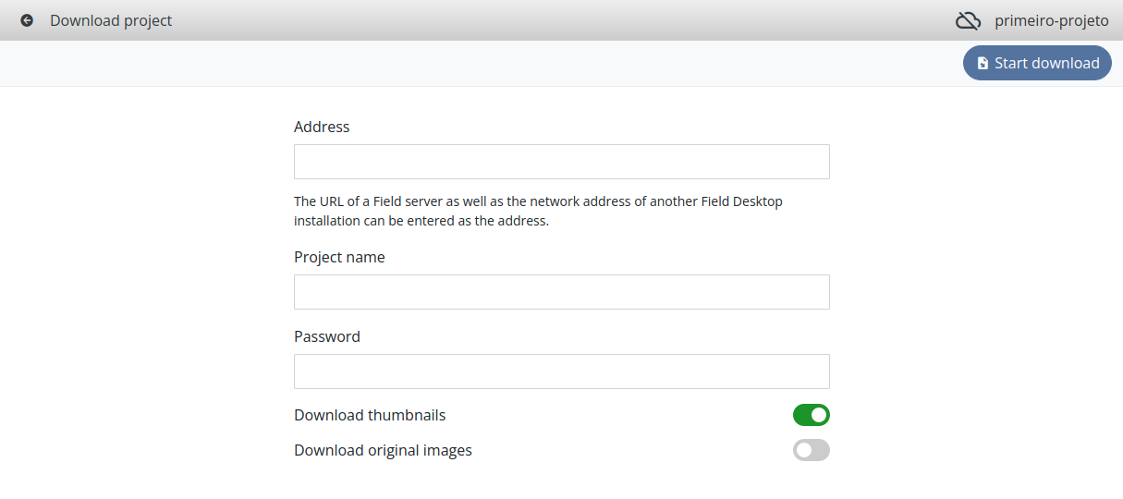
Depois de descarregar o projeto, a sincronização fica configurada.

Sincronizar
Para configurar uma sincronização a qualquer altura, utilize a opção Synchronize.
As configurações são similares às apresentadas acima.

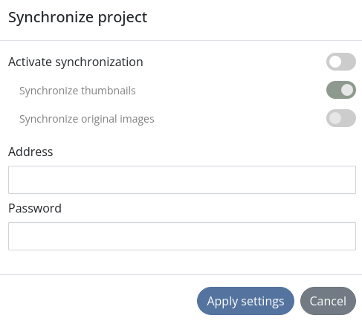
Estado de sincronização
A interface da aplicação apresenta um ícone como atalho rápido e de notificação sobre o estado da sincronização.
 | Sincronização desativada. Se clicar no ícone, ativa a sincronização.
 | Sincronização bem sucedida. Se surgirem setas, isso significa que está a fazer upload/download de dados.
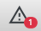 | Conflitos e erros. O número indica a quantidade de conflitos por resolver. Clique no ícone para ver a lista.

Problemas de sincronização
Existem sempre algumas possibilidades de erros e conflitos relacionados com versões conflituantes. A melhor forma de analisar e resolver estes conflitos é visualizar o projeto em modo de lista. Os conflitos irão surgir identificados com uma moldura vermelha.
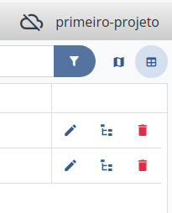
Quando selecionar um dos recursos com conflito, surgirá uma nova janela que permite resolver o problema. Se o problema tiver surgido porque existem campos com valores em conflito, terá de decidir qual o valor a manter.

Permitir que outros sincronizem com a sua instalação
Para permitir a terceiros acesso de sincronização à sua base de dados terá de partilhar o seu endereço de rede e a palavra-passe definida nos Settings.

2.7.11 Pesquisa e Filtrar
A forma mais rápida de pesquisar é utilizar a caixa de texto na barra de ferramentas. A caixa permite pesquisar nos nomes e descrições curtas dos recursos, pesquisa o conteúdo dos campos "Identifier" and "Short description" e tem preenchimento automático. Na imagem abaixo, como digitámos “p” foram apresentados todos os recursos com nome começado por “p”.
Pode ainda utilizar o botão azul para filtrar as categorias que pretende pesquisar.
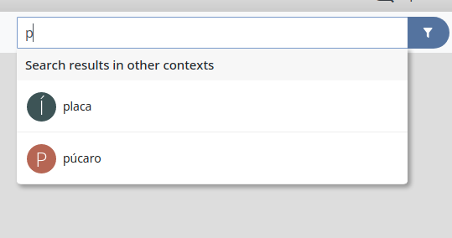
A pesquisa avançada é ativada através do botão assinalado em baixo. Quando clica nesse botão, todos os recursos existentes no projeto surgem visíveis na lista à esquerda.
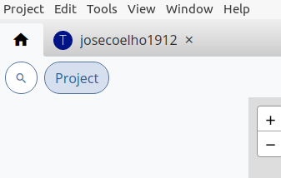
Depois, pode usar a caixa de texto apresentada em cima para filtrar a lista. Em modo avançado, a caixa de texto de pesquisa permite ainda adicionar alguns critérios de pesquisa adicionais.

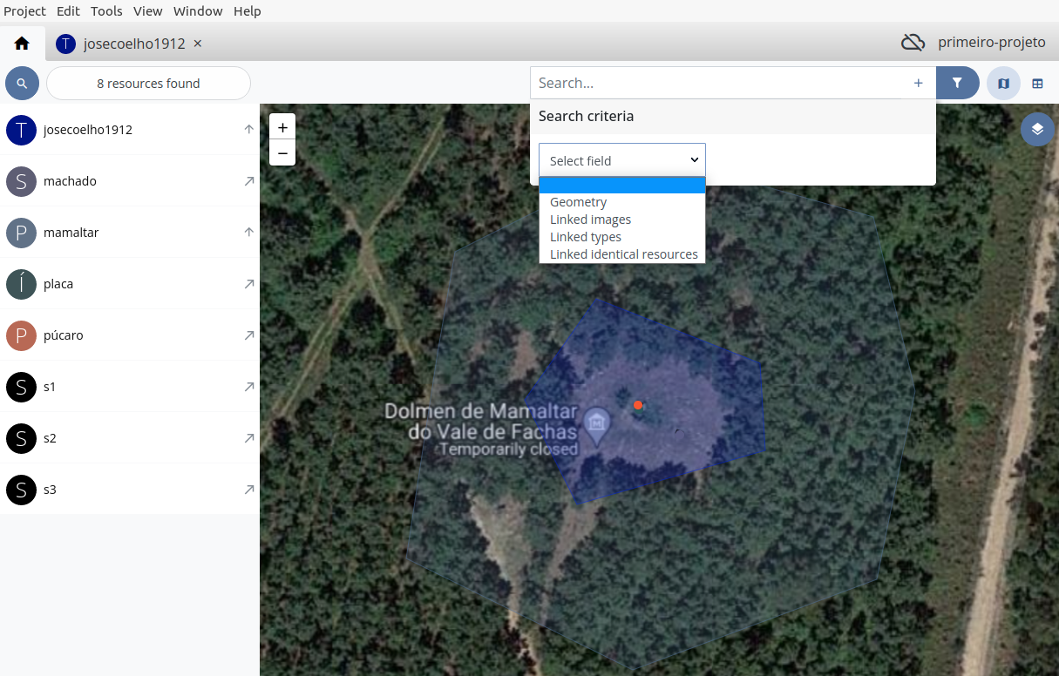
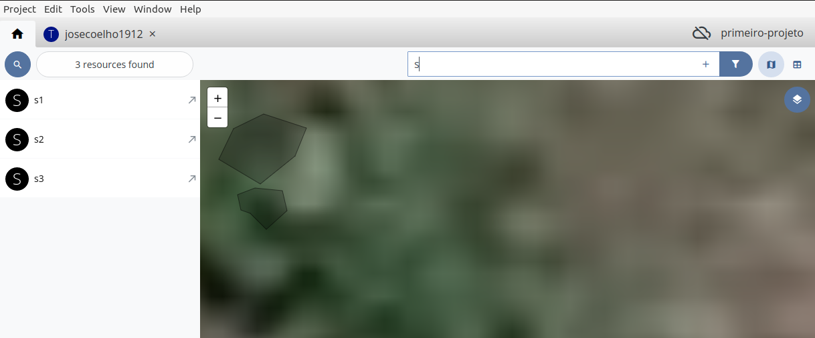

2.7.12 Cópias de segurança, Importar e Exportar Dados, Importar configurações

cópias de segurança
A forma mais fácil de copiar um projeto, para armazenar ou para transferir para outro computador, caso não possa ou pretenda sincronizar, é através da funcionalidade Create backup e Restore backup.
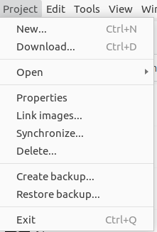
No computador onde tem o projeto faz Create backup e depois, no computador para onde pretende transferir, faz Restore backup.
É preciso ter em conta que as imagens não são armazenadas dentro da base dados e deverão ser transferidas/copiadas autonomamente. Depois de fazer Restore backup, copie as imagens do projeto para a respetiva pasta. Para saber onde estão armazenadas as imagens (no computador de origem) e para que pasta deverá copiar (no computador de destino), consulte Tools > Settings > Advanced settings em ambos.
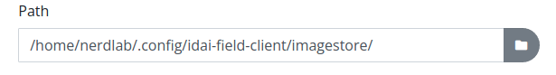

Importar e exportar dados
A aplicação permite importação local ou a partir da Internet de dados armazenados em ficheiros com diversos formatos CSV, JSON, GeoJSON, etc.
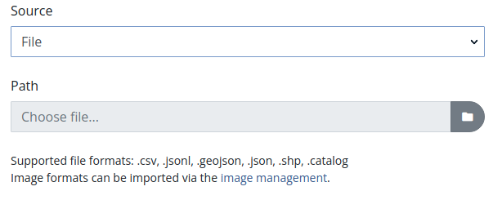
Para exportar, pode optar entre formato do ficheiro exportado (CSV, GeoJSON, Shapefile e Catalog), se exporta tudo (incluindo os dados) ou apenas o esquema, e quais os contextos (Places e Trench) e categorias que pretende exportar.

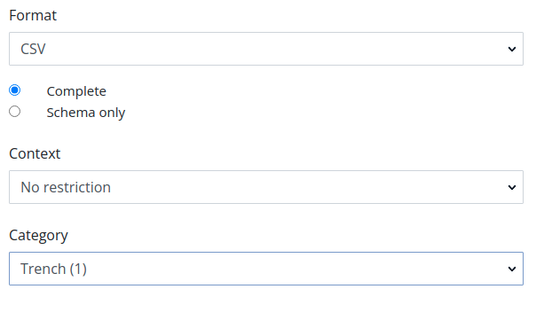
Importar configurações de projeto
As configurações de um projeto podem também ser facilmente transferíveis para outros projetos, criando cópias de projeto mas sem dados. Isto significa que pode utilizar um projeto já criado como modelo para novos projetos. Ou seja, o trabalho de configuração de um projeto - inclui designações numa nova linguagem, novas categorias ou novas listas de valores, por exemplo – é facilmente reaproveitado noutro projeto.
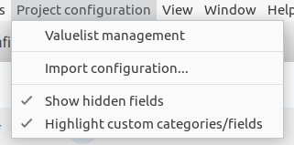

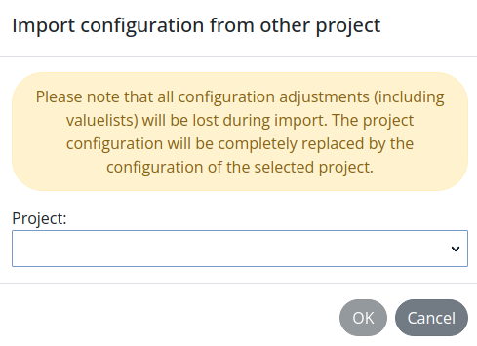

2.7.12 Catalogs
Esta funcionalidade tem como finalidade auxiliar na gestão dos espólios. Os catálogos (Catalogs) são conjuntos de recursos da categoria Finds (Espólio) agrupados por Typological classification.
Para usar esta funcionalidade, deverá começar por utilizar a ferramenta Type management para criar Type catalogs e, dentro daqueles, Types.
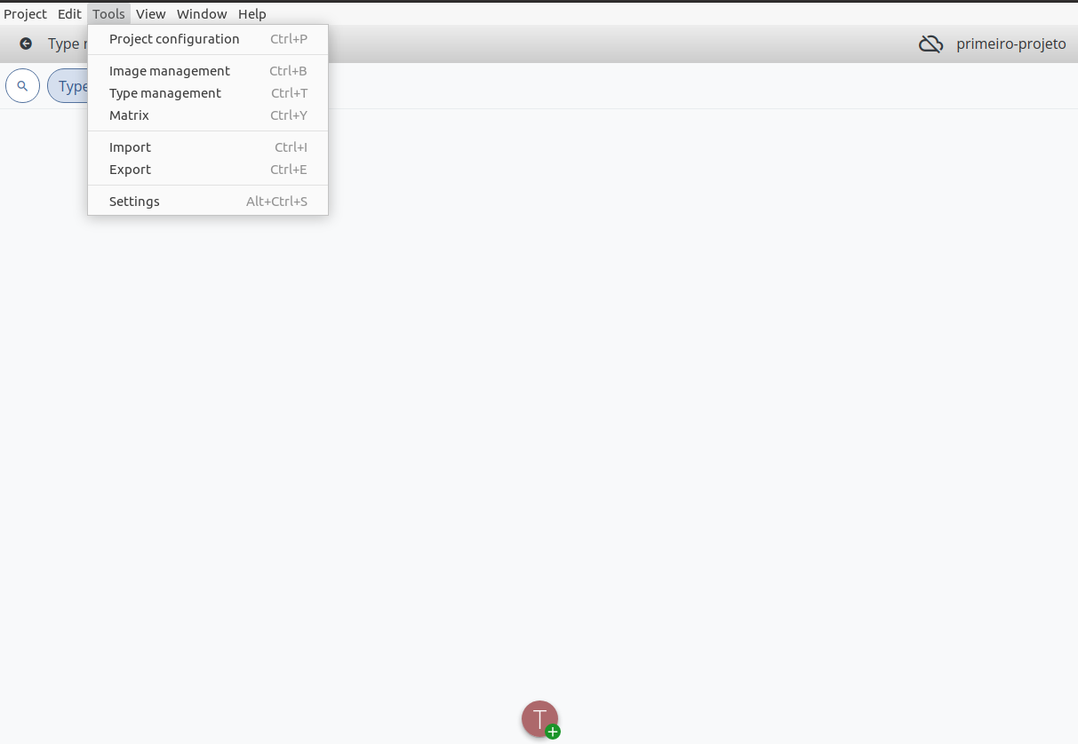
O nosso primeiro tipo de catálogo irá chamar-se Cerâmica e é um tipo de catálogo associado ao material. No final grave.
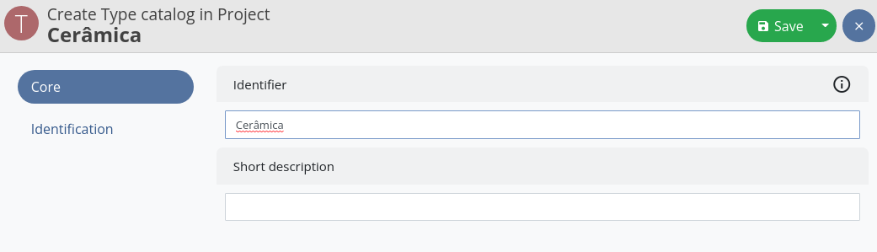
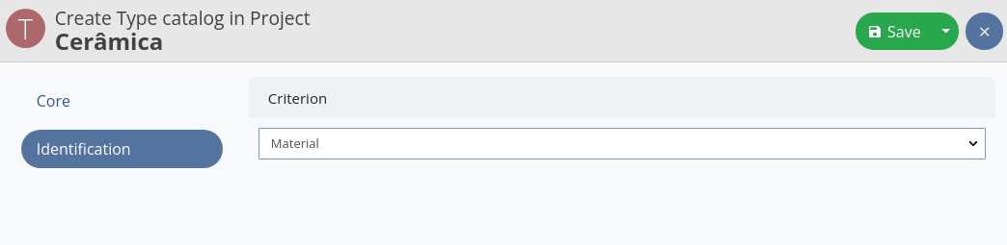
Depois criar o primeiro tipo de catálogo, clique neste para podermos inserir tipos dentro dele.
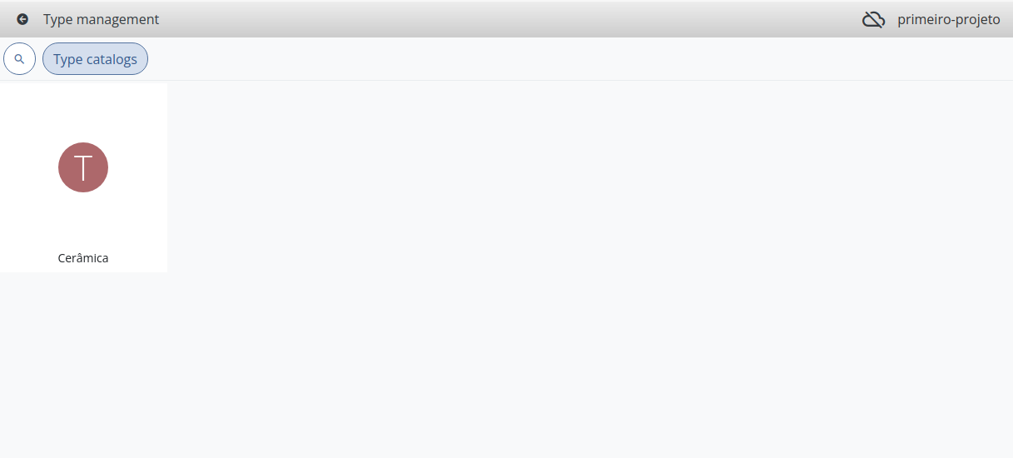

Dentro de Cerâmica, vamos criar um tipo com a designação Sem decoração.
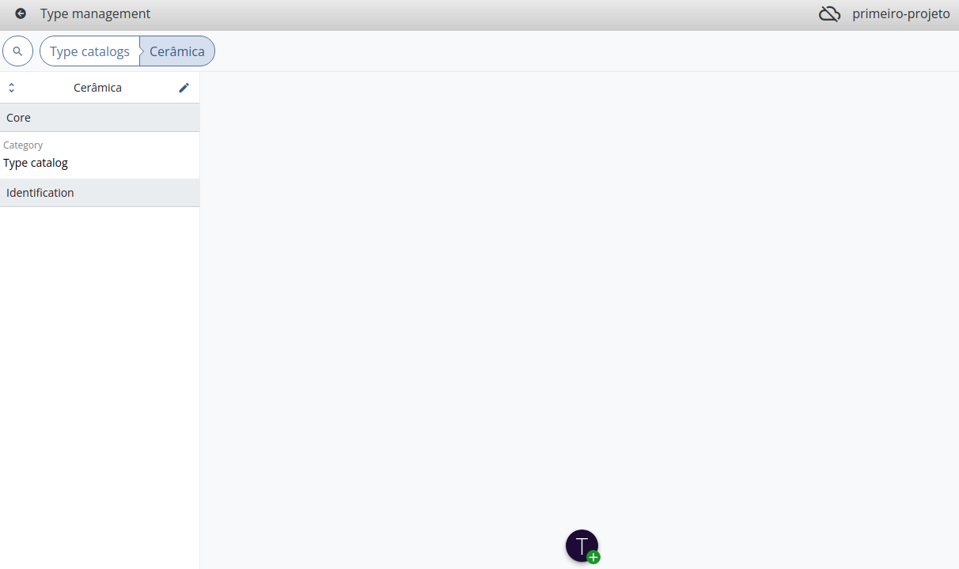
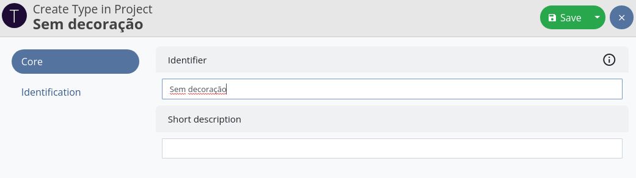
Agora, podemos associar espólio a este tipo. No final, grave.
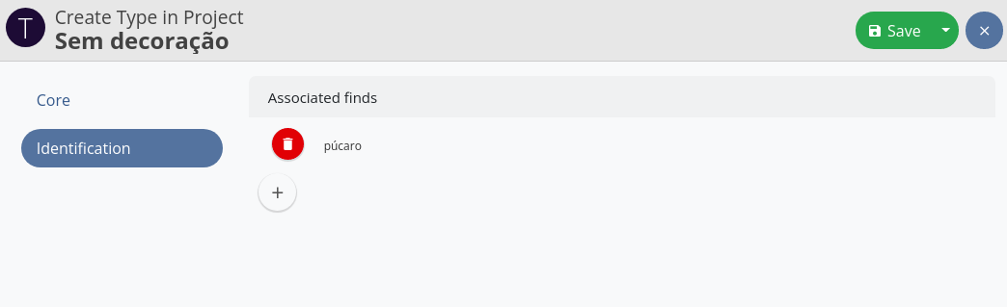
O catálogo começa agora a ser preenchido com o espólio associado. Na imagem abaixo, é visível uma foto do púcaro porque previamente foi feita uma ligação deste Find a uma nova imagem.
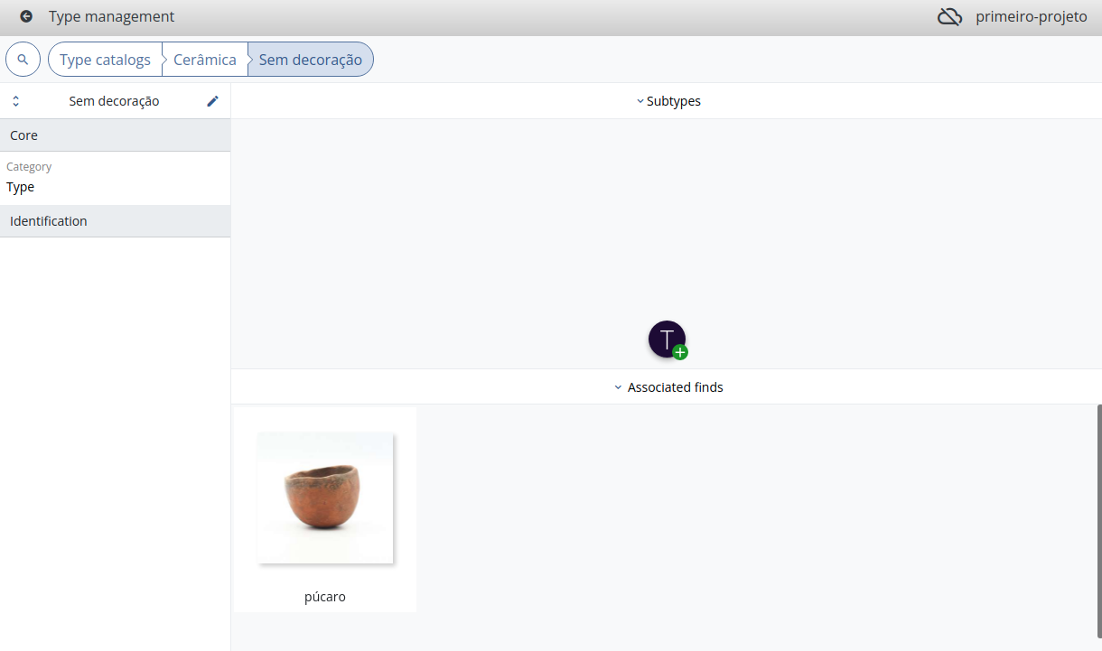
Regresse ao Type catalogs para criar um catálogo com o nome Líticos e, dentro deste, um tipo com o nome machados. No entanto, deixe este tipo vazio. Não associe ainda o nosso machado.
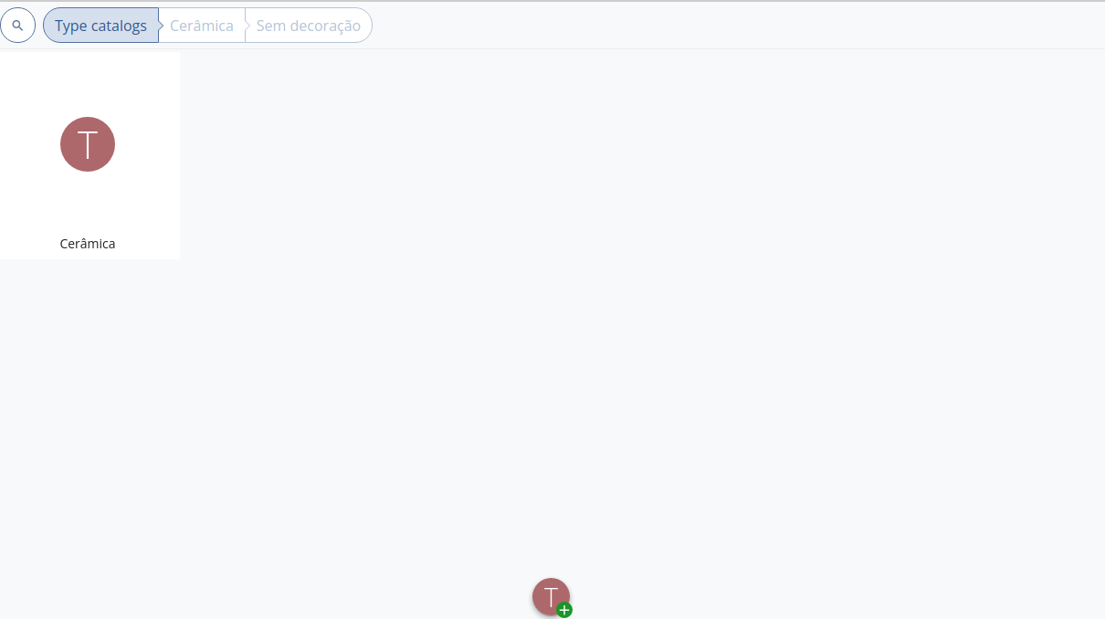
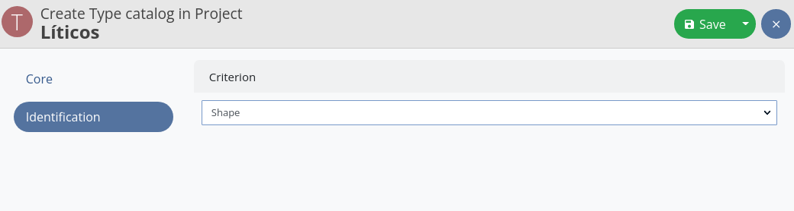
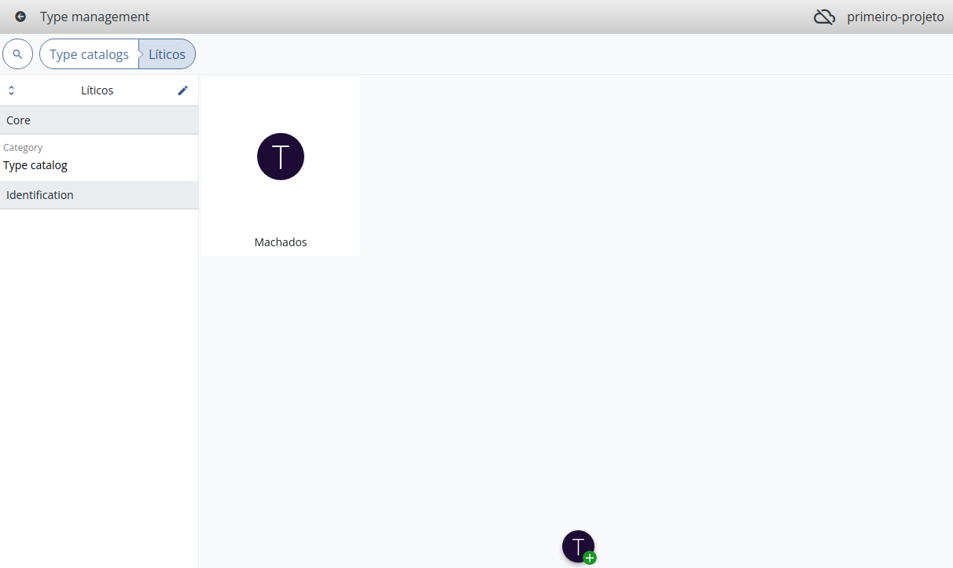
Vamos agora associar o machado mas usando outro método. Navegue até à unidade estratigráfica s2, onde se encontra o machado. Clique com o botão direito do rato no recurso machado e escolha Edit.

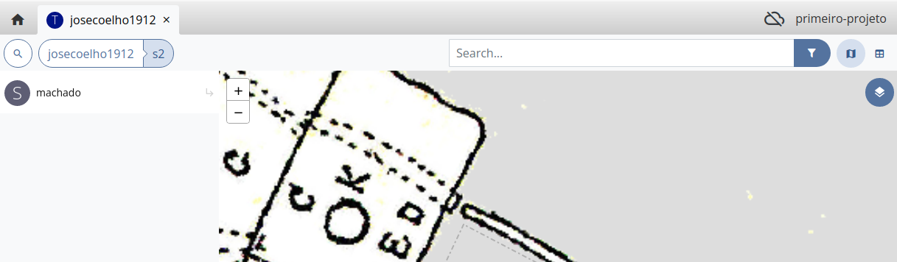
Utilize o grupo Typological classification para associar este Find ao Type machado que foi criado anteriormente.
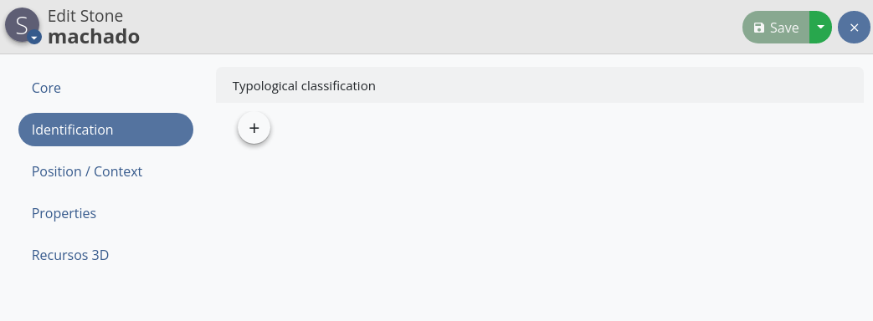
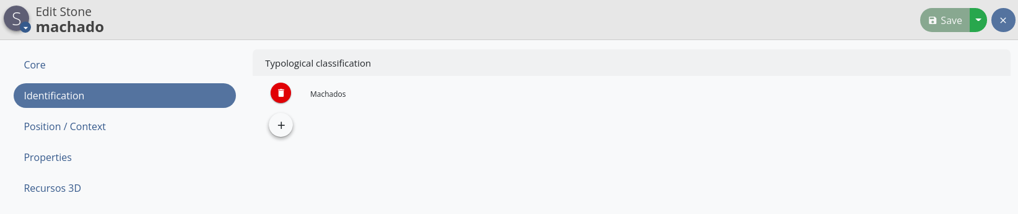
As opções disponíveis no campo Typological classification são aquelas que tiverem sido criadas no Type management.
Os Type catalogs podem ser exportados/importados de/para outros projetos através das funcionalidades Import e Export.

Bibliografia
Perens, B. (1999). The Open Source definition. In C. DiBona, S. Ockman, & M. Stone (Eds.), Open sources: voices from the open source revolution (1.ª ed., pp. 79–86). Sebastopol, CA: O’Reilly.
Stallman, R. M. (2010). Free Software, Free Society: Selected Essays of Richard M. Stallman. Boston: Free Software Foundation.

http://www.gnu.org/gnu/initial-announcement.html
http://www.gnu.org/philosophy/free-sw.html
http://opensource.org/history
http://opensource.org/osd
https://en.wikipedia.org/wiki/Open_science
https://en.wikipedia.org/wiki/Open_data
https://en.wikipedia.org/wiki/Open_access
https://en.wikipedia.org/wiki/Open_knowledge
https://en.wikipedia.org/wiki/Definition_of_Free_Cultural_Works
https://en.wikipedia.org/wiki/Free-culture_movement
https://en.wikipedia.org/wiki/Free_content
https://en.wikipedia.org/wiki/Open_education
https://en.wikipedia.org/wiki/Open_educational_resources
https://en.wikipedia.org/wiki/Open-design_movement
https://en.wikipedia.org/wiki/Open-source_hardware
https://en.wikipedia.org/wiki/Open_government
https://en.wikipedia.org/wiki/Open-source_architecture
https://en.wikipedia.org/wiki/Open-source_journalism
http://dadosabertos.pt
http://demo.cratica.org
http://centraldedados.pt
https://openglam.org
https://glam3d.org
https://www.un.org/en/universal-declaration-human-rights/
Organização sem fins lucrativos dedicada à preservação digital de dados, com sede na Universidade de York, criada em 1996 por um consórcio que incluía diversos Departamentos de Arqueologia de várias Universidades do Reino Unido (York, Birmingham, Bradford, Glasgow, Kent em Canterbury, Leicester, Newcastle e Oxford)d https://archaeologydataservice.ac.uk
https://pt.wikipedia.org/wiki/Formato_aberto
O Stratify é uma aplicação de tipo freeware (aplicação com distribuição gratuita), não é Software Livre ou Open Source. A sua inclusão foi ponderada e é justificada pela gratuitidade, utilidade e fácil utilização. Esta decisão poderá ser revertida em futuras edições do manual.
https://alessandrobattisti.github.io/Vessel-Measuring-Tool/#/
https://github.com/alessandrobattisti/Vessel-Measuring-Tool
https://github.com/poloarqueologicodeviseu/oficina-software-livre-e-open-source-arqueologia
https://archaeologydataservice.ac.uk/archives/view/amphora_ahrb_2005/drawings.cfm?id=94
http://piedrac.sourceforge.net/
https://tropy.org/
https://github.com/inukshuk/tropy-plugin-csv/releases
https://umap.openstreetmap.fr/en/
https://www.openstreetmap.org
https://github.com/poloarqueologicodeviseu/oficina-software-livre-e-open-source-arqueologia
https://github.com/surf3s/E5
https://github.com/poloarqueologicodeviseu/oficina-software-livre-e-open-source-arqueologia
http://www.stratify.org/
http://mag.rochester.edu/wp-content/uploads/2015/05/Harris-Matrix-activity-sheet.pdf
https://field.dainst.org/#/
Na realidade, a hierarquia é similar nos outros modelos (Survey, Building Survey e Default) mudando apenas a designação de algumas categorias.

